文件名稱： | 載運輪椅車輛製程作業規範  (VERYCA WAV(油車)活動式坡道)
制訂部門： | 廠務單位
文 件 制 修 訂 紀 錄
NO | 發行日期 | 制修訂內容 | 修訂頁次 | 版本
 | 2021/03/15 | 初版 | ----- | 01
2 | 2022/07/15 | 更新2、3、4.1、4.2、7.1、9.3.1.1、18、20.1、20.9、20.10、20.15 | pp01-03、06、08、86-87 | 02
3 | 2023/02/15 | 更新8、9-16(使用的工具、治具、儀器、設備清單，及調整工序中對應的號碼) | pp06-91 | 03

發 行 | 核 准 | 審 查 | 制 訂

目的
為使本公司之載運輪椅車輛之製程達標準化，而制定此一作業標準。

適用範圍
VERYCA WAV載運輪椅車輛配備活動式坡道之製程皆可適用本辦法。

工程標準作業程序
【載運輪椅車輛產品線】(活動式坡道)工程標準作業程序，如圖所示。
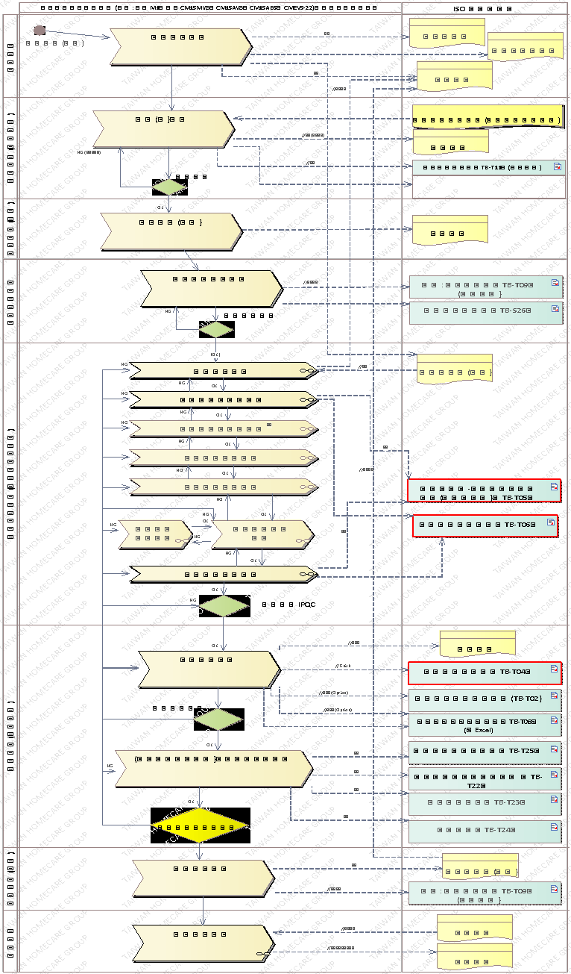

擬訂生產計劃
  - 生管人員依據「(年度)計畫生產單」備妥「廠內製令」、「生產排程計畫單」、「品質檢驗紀錄表」（TB-T04）、「自主檢查表」（TB-T05）、「活動式坡道檢查表」（TB-T06）、「法規項目品質管制表」（TB-T25）、「載運輪椅使用者車輛規定」（TB-T22）、「車輛規格規定」（TB-T23）、「靜態煞車」（TB-T24）及「車輛驗收單」(TB-T09)後，交至廠務單位進行生產。
  - 生管人員依據「訂購憑單」備妥「廠內製令」指定之委外料件、，交至管理單位進行委外加工。
  - 本作業執行地點：福祉集團管理部辦公室

進貨(料)驗收及生產預備(備料)
  - 原物料採購：採購人員依據「採購作業管理辦法」（QP-S05）處理。
  - 進料檢驗：品管人員依據「檢驗與測試管理辦法」（QP-T05）處理。
  - 入出庫：倉管人員依據「採購作業管理辦法」（QP-S05）處理。
  - 廠務單位人員在生產前，應依「設備管理辦法」（QP-T06）妥善準備適當的機械設備與手工具、治具等，準備開始。
  - 施工前的檢驗與測試或是必要的報告未確認前，產品生產應暫停。
  - 本作業執行地點：土城廠、樹八廠、供應商

車輛原廠委外作業
  - 若產品在生產過程中，需要委外加工者則依「委外加工作業管理辦法」（QP-S09）處理。
  - 委外加工檢驗：委外加工品完成後，品管人員依「檢驗與測試管理辦法」（QP-T05）實施委外加工檢驗，如產品不符合檢驗要求，依「不合格品管理辦法」（QP-T04）處理。
  - 車輛原廠提供「供應商(附出廠檢驗紀錄表)」。
  - 廠務單位人員檢驗確認原廠車輛後，更新「車輛驗收單」（TB-T09）。
  - 本作業執行地點：委外車輛原廠
  - 作業標準流程圖
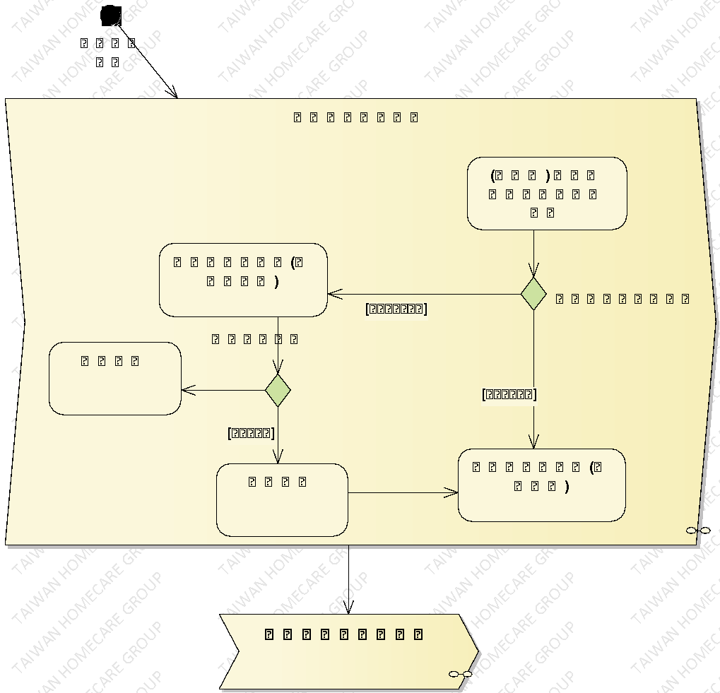
  - 操作步驟
步驟 | 操運檢遲儲品  作輸驗延存檢 | 標準操作說明 | 使用儀器或設備 | 使用工具或治具 | 工作  人數 | 工作時數
 | ○🢥□D▼◇ | 供應商通知空車車輛已完工 |  |  | 2 | 4
 | ○🢥□D▽◆ | 確認車身狀況 |  |  | 1 | 0.5
 | ○🠲□D▽◇ | 確認車身況通過取車 |  |  | 1 | 0.5
3a. | ○🢥□ ▽◇ | 確認車身況未通過無法當天取車(隔天取車) |  |  | 2 | 4
3b. | ○🠲□D▽◇ | 確認車身況未通過但修復後取車 |  |  | 1 | 2
 | ○🢥⬛D▽◇ | (車身外觀)車身各處鈑金無凹陷
 | ○🢥⬛D▽◇ | (車身外觀)車身各處烤漆無擦傷破損痕
若上述任何步的發生NG,立即重新調適至檢驗通過為止。

派工作業
  - 廠務單位人員須依據「廠內製令」所要生產產品的數量、規格等，按照「產品及物料防護管理辦法」（QP-S04）之規定，領取原物料。
  - 本作業執行地點：土城廠、樹八廠

使用的工具、治具、儀器、設備清單
編號 |  | 名稱 | 規格 | 數量 | 類型
土城廠 | 樹八廠
TT01 | ST03 | 震動電鑽 BOSCH | Gsb16re | 1 | 工具
TT02 | ST01 | 電動衝擊起子機DEWAIT | DCF815 | 1 | 工具
TT09 | ST12 | 氣動拉帽機 | Jf-504-竣鋒 | 1 | 工具
TT46 | ST24 | 氣動鉚釘槍 | GESIPA (14、20) | 1 | 工具
TT14 | ST07 | 扳手工具組 | 梅花開口扳手8~19mm | 1 | 工具
TT15 | ST08 | 套筒組 | 1/2"(四分)8-24mm | 1 | 工具
TT16 | ST09 | 螺絲起子組 | 十字、一字 | 1 | 工具
TT17 | ST22 | 鉗工組 | 虎鉗、撥線鉗、尖嘴鉗、固定鉗 | 1 | 工具
TT22 | ST26 | 筆型加熱烙鐵 | KOTE TQ-98 160/20W | 1 | 工具
TT23 | ST27 | 油壓升降平台 | 載重500公斤 | 1 | 工具
TT25 | ST05 | 手持式砂輪機 BOSCH | JEPSON、BOSTH | 1 | 工具
TT26 | ST11 | 氣動衝擊板手 | IT-221(1/2”)FULLER | 1 | 工具
TT27 | 無 | 氣槍 | 標準 | 1 | 工具
TT28 | 無 | 噪音防護耳罩 | 黃色、紅色 | 1 | 工具
TT29 | 無 | 護目鏡 | SG-401歐堡牌 | 1 | 工具
TT31 | 無 | 自動焊接面罩 | 自動式 | 1 | 工具
TT32 | 無 | 活動板手200mm | 0-24mm | 1 | 工具
T33 | ST21 | 衝擊套筒板手 | 1/2mm | 1 | 工具
TT35 | 無 | 美工刀 | 大 | 1 | 工具
TT37 | 無 | 摺疊星型板手 | T10-T50 | 1 | 工具
TT38 | 無 | 摺疊內六角板手 | 2.5-10mm | 1 | 工具
TT39 | 無 | 剪刀 | 6” | 1 | 工具
TT40 | 無 | 鑽尾組 | 鑽尾、鎢鋼穴鑽、長鑽尾10mm*300 | 1 | 工具
TT41 | 無 | 工具車 | 汽車維修工具車 | 1 | 工具
TT42 | 無 | 1/2”棘輪板桿 | 竣鋒國際JF-340A | 1 | 工具
TT49 | 無 | 雷射水平儀 | 漢威 HU-702P | 1 | 工具
TT50 | 無 | 水平儀三腳架 | 漢威 YD-160 | 1 | 工具
TT51 | 無 | 軍刀鋸 | 米沃奇 超級Sawzall | 1 | 工具
無 | ST28 | 塑膠撬棒工具組 | 平撬、中撬、小撬、大撬 | 1 | 工具
無 | ST29 | 立式變速箱千斤頂 | JTC500 | 1 | 工具
無 | ST30 | 噴漆槍下壺式 | W-77 | 1 | 工具
TE24 | SE02 | 氬焊機 | HOTWELL-T302P | 1 | 設備
TE01 | SE12 | 空壓機 | (NCS 100) (2011) | 1 | 設備
TE22 | SE22 | CO2焊接機 | (103)HM350 | 1 | 設備
TE23 | 無 | CO2焊接機 | (108)HM350 | 1 | 設備
TE26 | SE07 | 車輛頂高機 | 強倫 卡力歐SL-32TW | 1 | 設備
TM21 | SM01 | 游標卡尺 | Mitutoyo-300mm | 1 | 儀器
TM16 | SM21 | 捲尺 | 5.5m | 1 | 儀器
TM28 | SM08 | 扭力板手 | TOHNICHI-QL50N-MH | 1 | 儀器
TG45 | 無 | VC 外斜扣座畫孔治具 | ABS | 1 | 治具
TG46 | 無 | VC 地板座椅扣治具 | 材質：耐燃防焰地墊 2.1T | 1 | 治具
TG47 | 無 | VC 菱利B柱塑膠外蓋治具 | 材質：耐燃防焰地墊 2.1T | 1 | 治具
TG48 | 無 | VC 菱利B柱拉帽把手治具 | 材質：耐燃防焰地墊 2.1T | 1 | 治具
TG49 | 無 | VC 菱利天蓬第三點空間治具 | 材質：耐燃防焰地墊 2.1T | 1 | 治具
TG50 | 無 | VC 菱利第三點飾蓋治具 | 材質：耐燃防焰地墊 2.1T | 1 | 治具
TG51 | 無 | VC 菱利輪椅區及安全帶核對治具 | 材質：耐燃防焰地墊 2.1T | 1 | 治具
TG39 | 無 | VC地墊尺寸切割治具AB(1)  (菱利內斜坡段地墊畫線治具) | 材質：耐燃防焰地墊 2.1T | 1 | 治具
TG40 | 無 | VC地墊尺寸切割治具AB(2)  (菱利二排椅段地墊畫線治具) | 材質：耐燃防焰地墊 2.1T | 1 | 治具
TG52 | 無 | VC 尾門扶手挖孔治具 | 材質：耐燃防焰地墊 2.1T | 1 | 治具
TG53 | 無 | VC 內斜坡側邊三角地墊治具 | 材質：耐燃防焰地墊 2.1T | 1 | 治具
TG25 | 無 | VC 大尾門樑固定切割治具(1)  (尾門門框固定治具) | 材質：SS41 | 1 | 治具
TG26 | 無 | VC 大尾門樑固定切割治具(2)  (尾門門框固定治具) | 材質：SS41 | 1 | 治具
TG27 | 無 | VC 大尾門樑固定切割治具(3)  (尾門門框固定治具) | 材質：SS41 | 1 | 治具
TG28 | 無 | VC 大尾門樑固定切割治具(4)  (尾門門框固定治具) | 材質：SS41 | 1 | 治具
TG29 | 無 | VC ㄩ型梁固定治具 (1)  (後橫樑焊接治具) | 材質：SS41 | 1 | 治具
TG30 | 無 | VC ㄩ型梁固定治具 (2)  (後橫樑焊接治具) | 材質：SS41 | 1 | 治具
TG31 | 無 | VC ㄩ型梁固定治具 (3)  (後橫樑焊接治具) | 材質：SS41 | 1 | 治具
TG32 | 無 | VC ㄩ型梁固定治具 (4)  (後橫樑焊接治具) | 材質：SS41 | 1 | 治具
TG33 | 無 | VC 車內定位尺寸治具(1)  (菱利內斜坡板畫線治具) | 材質：SECC 1.2T | 1 | 治具
TG34 | 無 | VC 車內定位尺寸治具(2)  (菱利內斜坡板畫線治具) | 材質：SECC 1.2T | 1 | 治具
TG35 | 無 | VC 車內定位尺寸治具(3)  (菱利內斜坡板畫線治具) | 材質：SECC 1.2T | 1 | 治具
TG36 | 無 | VC 車內定位尺寸治具(4)  (菱利內斜坡板畫線治具) | 材質：SECC 1.2T | 1 | 治具
TG37 | 無 | VC 尾門樑定位治具(1)  (菱利後橫樑定位置中治具) | 材質：SECC 1.2T | 1 | 治具
TG38 | 無 | VC 尾門樑定位治具(2)  (菱利後橫樑定位置中治具) | 材質：SECC 1.2T | 1 | 治具
TG41 | 無 | VC 尾門樑定位治具(3)  (菱利後橫樑定位置中治具) | 材質：SECC 1.2T | 1 | 治具
TG42 | 無 | VC 尾門樑定位治具(4)  (菱利後橫樑定位置中治具) | 材質：SECC 1.2T | 1 | 治具

車輛拆除作業

本作業執行地點：土城廠、樹八廠

作業標準流程圖
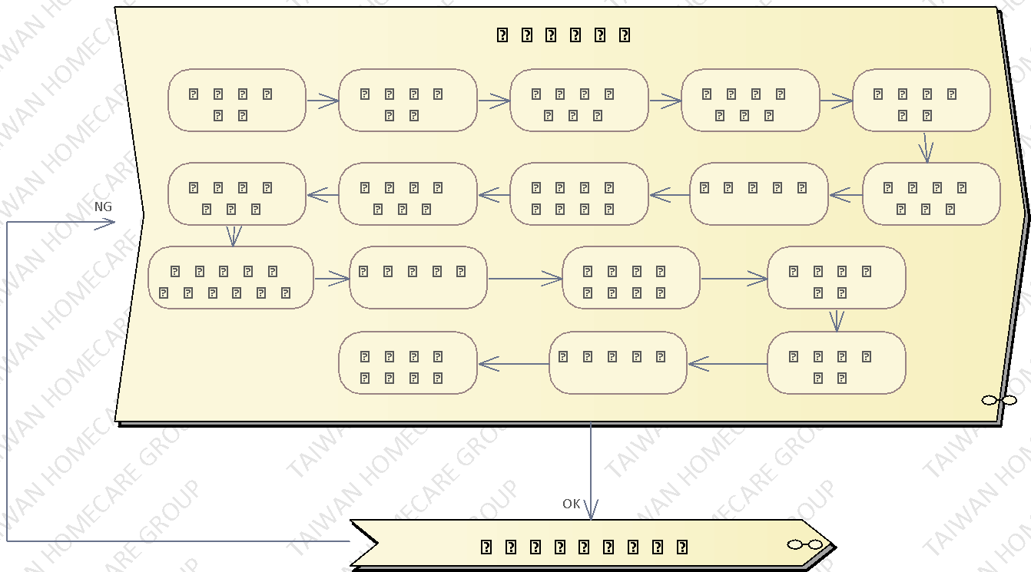

車輛上線頂高
10.3.1操作說明
      - 將車輛駛進工位，調整腳座將車輛頂起。
      - 調整腳座高度並使用雷射水平儀確保車輛水平且於正位上。

10.3.2操作步驟
步驟 | 操運檢遲儲品作輸驗延存檢 | 標準操作說明 |  | 使用儀器  或設備 | 使用工具或治具 | 工作  人數 | 工作時數
 |  | 圖 | 文
 | ⬤🢥□D▽◇ | 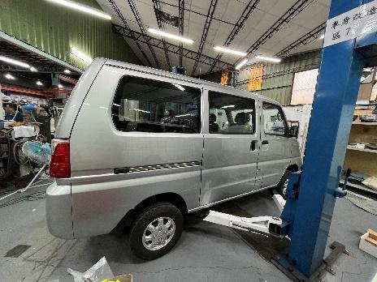 | 將車輛駛進工位，調整腳座將車輛頂起。 | TE26/SE07 | 手工具 | 2 | 10
 | ⬤🢥□D▽◇ | 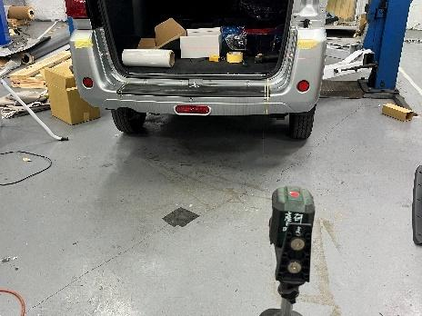 | 調整腳座高度並使用雷射水平儀確保車輛水平且於正位上。 | TE26/SE07 | TT49  TT50 | 2 | 10

拆除車內座椅
    - 操作說明
      - 使用氣動工具搭配扳手13號及14號將座椅螺絲拆除。
      - 二排椅拆除。

    - 操作步驟:
步驟 | 操運檢遲儲品作輸驗延存檢 | 標準操作說明 |  | 使用儀器  或設備 | 使用工具或治具 | 工作  人數 | 工作時數
 |  | 圖 | 文
 | ⬤🢥□D▽◇ | 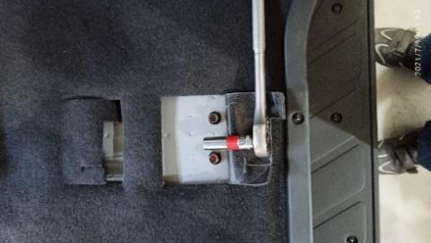 | 使用氣動工具搭配扳手13號及14號將座椅螺絲拆除。 | TE01/SE12 | TT15/ST08  TT26/ST11  TT42 | 1 | 25
 | ⬤🢥□D▽◇ | 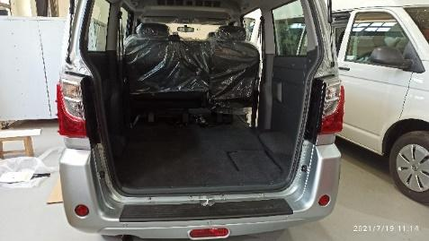 | 二排椅拆除。 |  | 手工具 | 2 | 15

拆除座椅安全帶
    - 操作說明
      - 使用氣動工具搭配扳手17號將安全帶拆除。
    - 操作步驟:
步驟 | 操運檢遲儲品作輸驗延存檢 | 標準操作說明 |  | 使用儀器  或設備 | 使用工具或治具 | 工作  人數 | 工作時數
 |  | 圖 | 文
 | ⬤🢥□D▼◇ | 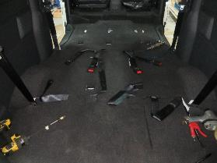 | 拆除座椅安全帶 | TE01/SE12 | TT02/ST01  TT15/ST08  TT26/ST11  TT42 | 1 | 15
 | ⬤🢥□D▼◇ | 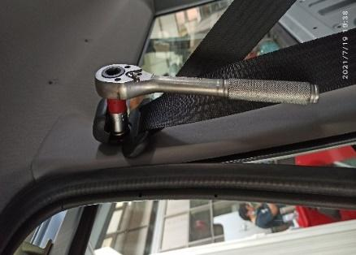 | 拆二排椅左右肩部安全帶。 | TE01/SE12 | TT02/ST01  TT15/ST08  TT42 | 1 | 15

拆除車輛內飾板
    - 操作說明
      - 拆除車內輪椅區相關飾蓋
    - 操作步驟:
步驟 | 操運檢遲儲品作輸驗延存檢 | 標準操作說明 |  | 使用儀器  或設備 | 使用工具或治具 | 工作  人數 | 工作時數
 |  | 圖 | 文
 | ⬤🢥□D▽◇ | 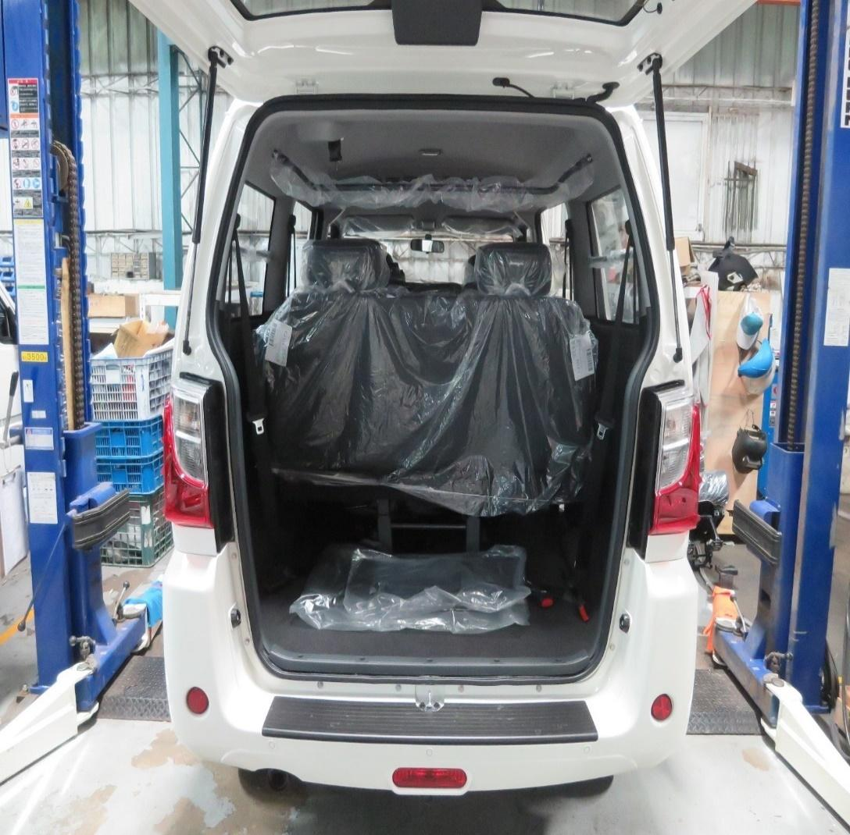 | 拆除尾門下飾蓋。 |  | TT02/ST01  TT14/ST07  TT15/ST08  TT16/ST09  TT37 | 1 | 8
 | ⬤🢥□D▽◇ | 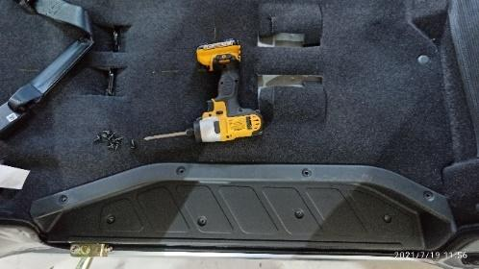 | 拆除左右踏板飾蓋。 |  | TT02/ST01  TT16/ST09  TT17/ST22 | 1 | 8
 | ⬤🢥□D▽◇ | 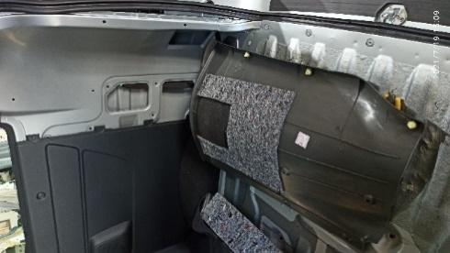 | 拆除左右D柱下飾蓋。 |  | TT02/ST01  TT16/ST09  TT17/ST22 | 1 | 8
 | ⬤🢥□D▽◇ | 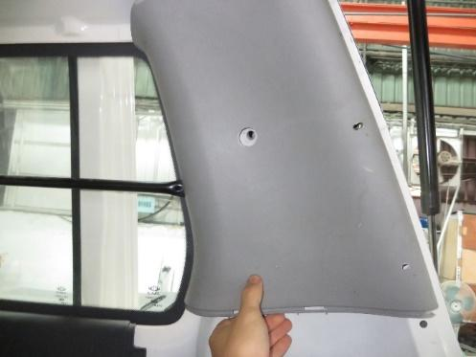 | 拆除左右D柱上飾蓋。 |  | TT02/ST01  TT16/ST09  TT17/ST22  ST28 | 1 | 8
 | ⬤🢥□D▽◇ | 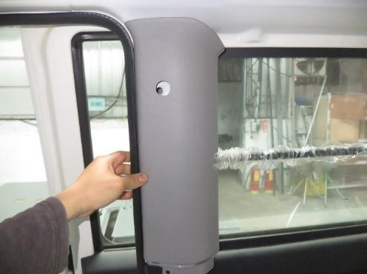 | 拆除左右C柱上飾板。 |  | TT02/ST01  TT16/ST09  TT17/ST22  ST28 | 1 | 8
 | ⬤🢥□D▽◇ | 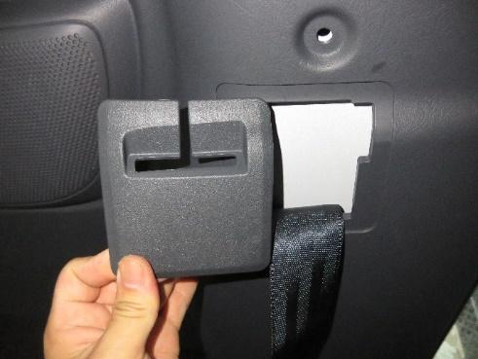 | 拆除左右安全帶飾蓋。 |  | TT16、TT02 | 1 | 8
 | ⬤🢥□D▽◇ | 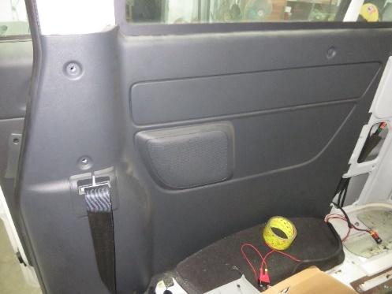 | 拆除左右飾板。 |  | TT02/ST01  TT16/ST09  TT17/ST22  ST28 | 1 | 8
 | ⬤🢥□D▽◇ | 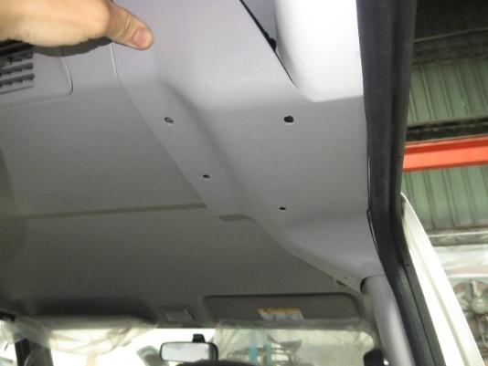 | 拆除鼓風機左右飾板蓋。 |  | TT16/ST09  TT17/ST22  ST28 | 1 | 8
 | ⬤🢥□D▽◇ | 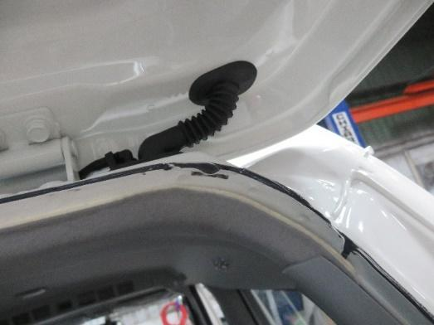 | 拔除車尾防水膠條，注意防水條方向及中心點。 |  | 手工具 | 1 | 8
 | ⬤🢥□D▽◇ | 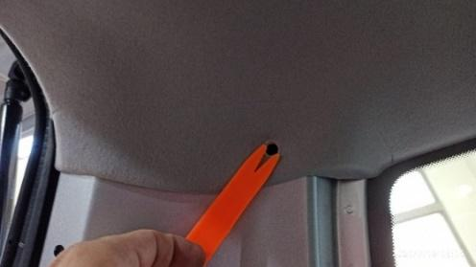 | 拆除車頂棚固定塑膠扣。 |  | ST28 | 1 | 8
 | ⬤🢥□D▽◇ | 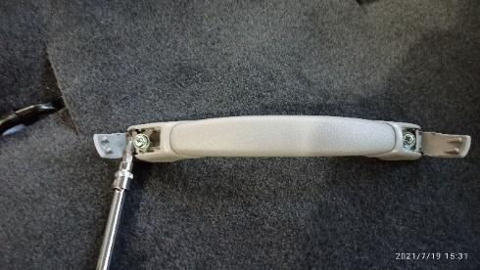 | 拆除車內扶手。 |  | TT02/ST01  TT16/ST09 | 1 | 5
 | ⬤🢥□D▽◇ | 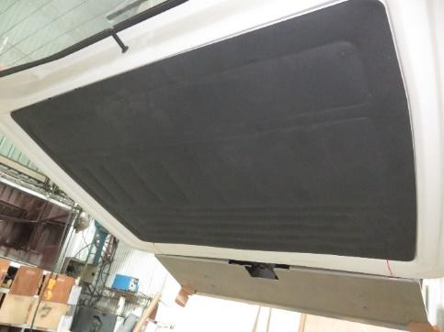 | 拆除尾門飾板。 |  | ST28 | 1 | 5
 | ○🢥■D▽◇ | 目視檢查車輛內裝飾蓋拆除外觀不可碰、刮傷，不可毀損。 |  |  |  | 1 | 5
 | ○🢥■D▽◇ | 目視檢查車輛後保桿拆除外觀不可碰、刮傷，不可毀損。 |  |  |  | 1 | 5
 | ○🢥■D▽◇ | 目視檢查拆除後原廠螺絲、固定扣外觀完整無損傷。 |  |  |  | 1 | 5
 | ○🢥■D▽◇ | 目視檢查車輛防塵外觀非加工部位不應外露。 |  |  |  | 1 | 5

原廠地毯切割
      - 操作說明
        - 原廠地墊沿二排椅腳座扣座處畫線。
        - 沿線裁切。
      - 操作步驟
步驟 | 操運檢遲儲品作輸驗延存檢 | 標準操作說明 |  | 使用儀器  或設備 | 使用工具或治具 | 工作  人數 | 工作時數
 |  | 圖 | 文
 | ⬤🢥□D▽◇ | 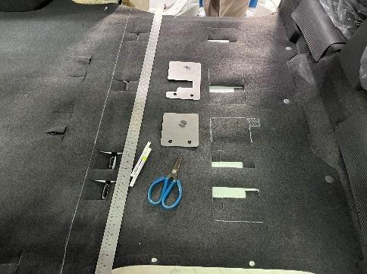 | 原廠地墊沿二排椅腳座扣座處畫線。 |  | TT39 | 1 | 10
 | ⬤🢥□D▽◇ | 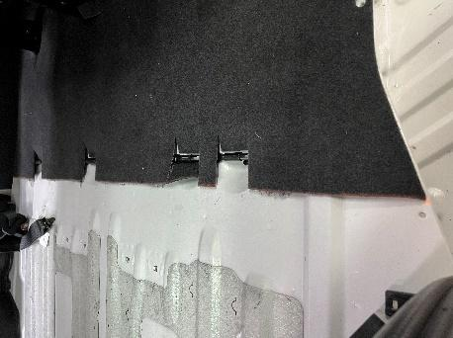 | 沿線裁切。 |  | TT39 | 1 | 20

拆除車內照明燈
    - 操作說明
      - 拆除車內照明燈。
      - 將多餘螺絲鎖回原位。
    - 操作步驟:
步驟 | 操運檢遲儲品作輸驗延存檢 | 標準操作說明 |  | 使用儀器  或設備 | 使用工具或治具 | 工作  人數 | 工作時數
 |  | 圖 | 文
 | ⬤🢥□D▽◇ | 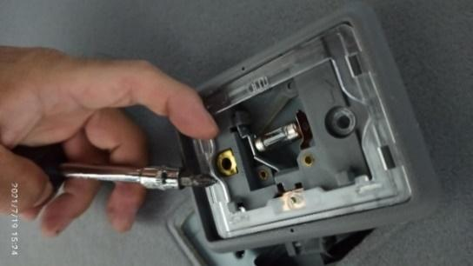 | 拆除車內照明燈 |  | TT02/ST01  TT16/ST09 | 1 | 5
 | ⬤🢥□D▽◇ | 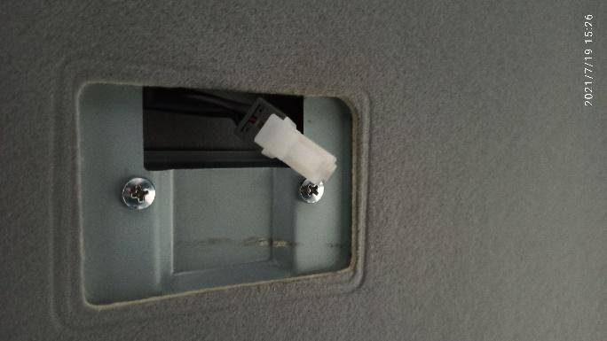 | 將多餘螺絲鎖回原位 |  | TT02/ST01  TT16/ST09 | 1 | 5

  - 拆除車天蓬
    - 操作說明
      - 拆除車頂天篷內飾板。
    - 操作步驟
步驟 | 操運檢遲儲品作輸驗延存檢 | 標準操作說明 |  | 使用儀器  或設備 | 使用工具或治具 | 工作  人數 | 工作時數
 |  | 圖 | 文
 | ⬤🢥□D▽◇ | 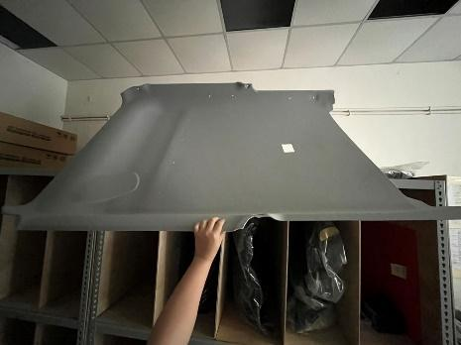 | 拆除車頂內飾板 |  | 手工具 | 2 | 20
 | ○🢥■D▽◇ | 目視檢查天蓬拆除外觀乾淨無髒污。 |  |  |  | 1 | 5
若上述任何步驟發生NG,立即重新調整至檢驗通過為止。

拆除電瓶及線路組
    - 操作說明
      - 將電瓶防護上蓋拆除。
      - 將電瓶正負電線拆除，並將電瓶移出車外。
      - 車底線路整理移開。
      - 車輛底盤線路整理。
    - 操作步驟
步驟 | 操運檢遲儲品作輸驗延存檢 | 標準操作說明 |  | 使用儀器  或設備 | 使用工具或治具 | 工作  人數 | 工作時數
 |  | 圖 | 文
 | ⬤🢥□D▽◇ | 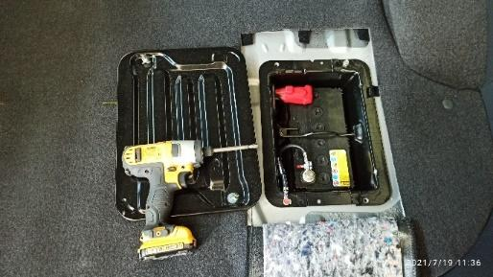 | 將電瓶防護上蓋拆除。 |  | TT02/ST01  TT16/ST09 | 1 | 5
 | ⬤🢥□D▽◇ | 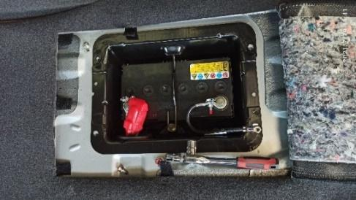 | 將電瓶正負電線拆除，並將電瓶移出車外。 |  | TT02/ST01  TT16/ST09 | 1 | 5
 | ⬤🢥□D▽◇ | 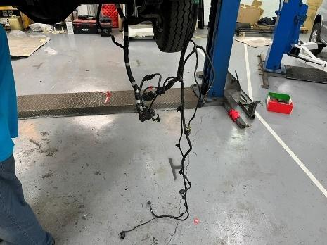 | 車底線路整理移開。 |  | 手工具 | 1 | 5
 | ⬤🢥□D▽◇ | 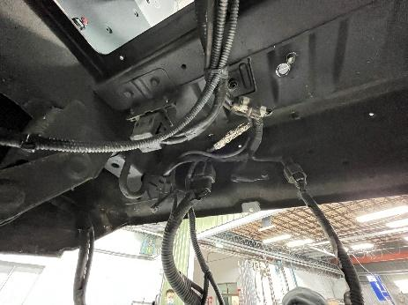 | 車輛底盤線路整理。 |  | 手工具 | 1 | 5
若上述任何步的發生NG,立即重新調適至檢驗通過為止。

標記車內中心線
    - 操作說明
      - 製作後橫樑標記。
      - 使用雷射水平儀標記垂直切割線。
      - 描繪完整的垂直切割線。
      - 使用雷射水平儀並標記車內中心
    - 操作步驟
步驟 | 操運檢遲儲品作輸驗延存檢 | 標準操作說明 |  | 使用儀器  或設備 | 使用工具或治具 | 工作  人數 | 工作時數
 |  | 圖 | 文
 | ⬤🢥□D▽◇ | 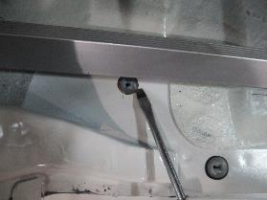 | 製作後橫樑標記 |  | 手工具 | 1 | 10
 | ⬤🢥□D▽◇ | 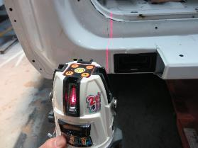 | 使用雷射水平儀標記垂直切割線。 |  | TT49 |  | 10
 | ⬤🢥□D▽◇ | 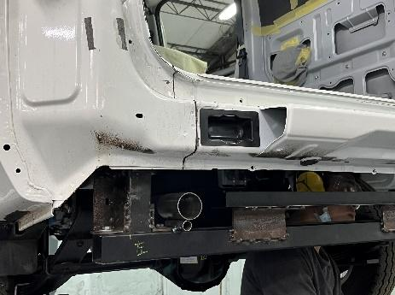 | 描繪完整的垂直切割線。 |  | 手工具 |  | 10
 | ⬤🢥□D▽◇ | 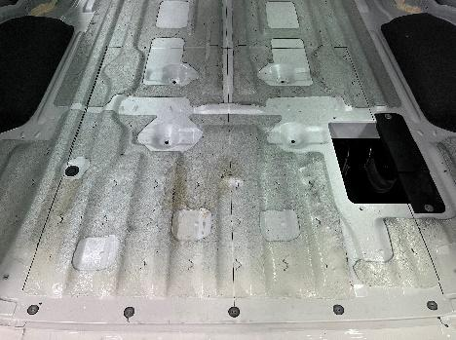 | 使用雷射水平儀並標記車內中心。 | TT49 | TG33、TG34、TG35、TG36 |  | 10
 | ⬤🢥□D▽◇ | 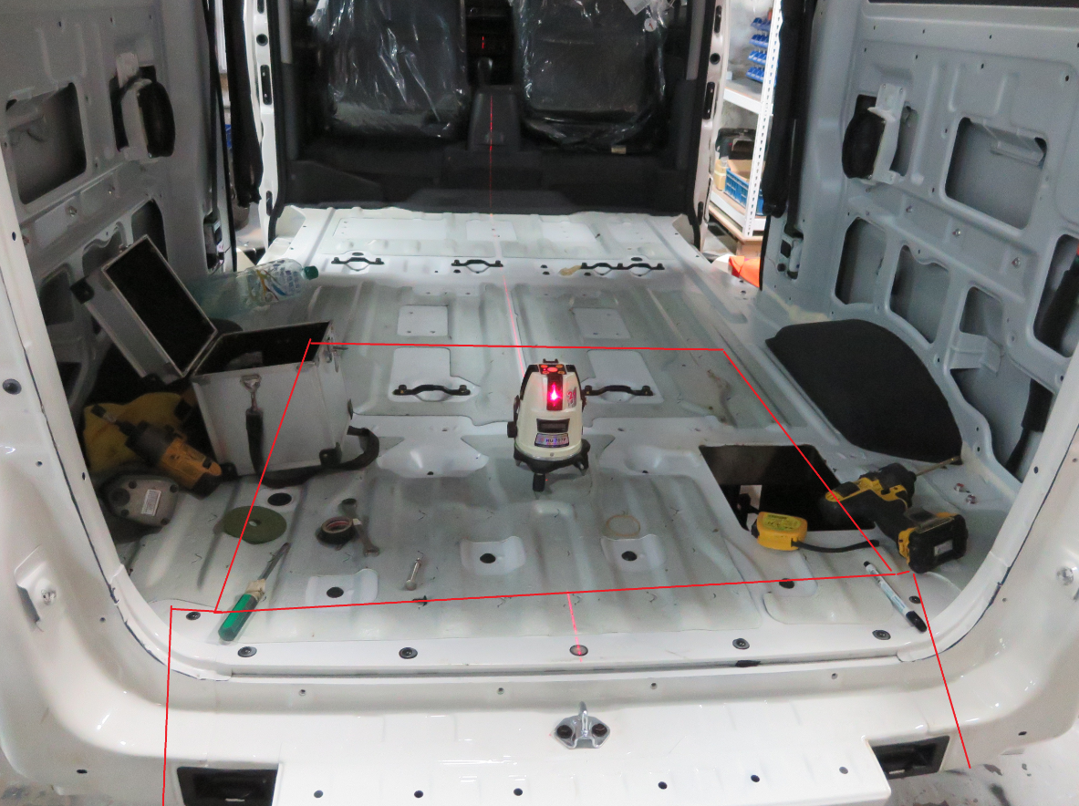 | 使用治具標示內斜坡板位置。 |  | TG33、TG34、TG35、TG36 | 1 | 5
若上述任何步的發生NG,立即重新調適至檢驗通過為止。

後保桿畫切割線
      - 操作說明
        - 量測尺寸畫線並使用雷射水平儀對齊車輛水平與垂直標記線。
        - 描繪完整的垂直切割線。
      - 操作步驟
步驟 | 操運檢遲儲品作輸驗延存檢 | 標準操作說明 |  | 使用儀器  或設備 | 使用工具或治具 | 工作  人數 | 工作時數
 |  | 圖 | 文
 | ⬤🢥□D▽◇ |  | 量測尺寸畫線並使用雷射水平儀對齊車輛水平與垂直標記線。 |  | TT49、TT50 | 2 | 10
 |  | 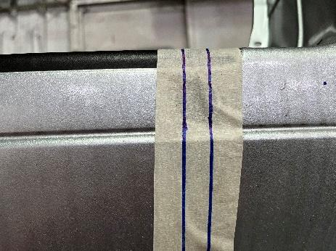 | 描繪完整的垂直切割線。 |  | TT49、TT50 | 2 | 10
若上述任何步的發生NG,立即重新調適至檢驗通過為止。

後保桿畫倒車雷達偏移點
      - 操作說明
        - 倒車雷達位置向外移動，保險桿反光片往內13公分
      - 操作步驟
步驟 | 操運檢遲儲品作輸驗延存檢 | 標準操作說明 |  | 使用儀器  或設備 | 使用工具或治具 | 工作  人數 | 工作時數
 |  | 圖 | 文
 | ⬤🢥□D▽◇ | 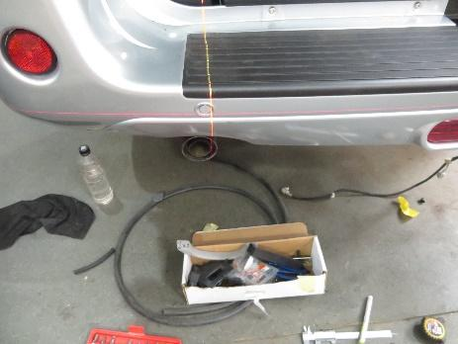 | 倒車雷達位置向外移動，保險桿反光片往內13公分。 |  | TTM16/SM21 | 1 | 10
若上述任何步的發生NG,立即重新調適至檢驗通過為止。

拆除車尾燈
    - 操作說明
      - 使用電動起子機將左右尾燈總成拆除。
    - 操作步驟:
步驟 | 操運檢遲儲品作輸驗延存檢 | 標準操作說明 |  | 使用儀器或設備 | 使用工具或治具 | 工作  人數 | 工作時數
 |  | 圖 | 文
 | ⬤🢥□D▽◇ | 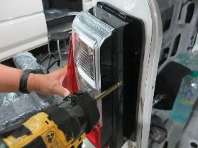 | 左右後尾燈螺絲拆除 |  | TT02/ST01  TT16/ST09 | 1 | 8
 | ⬤🢥□D▽◇ | 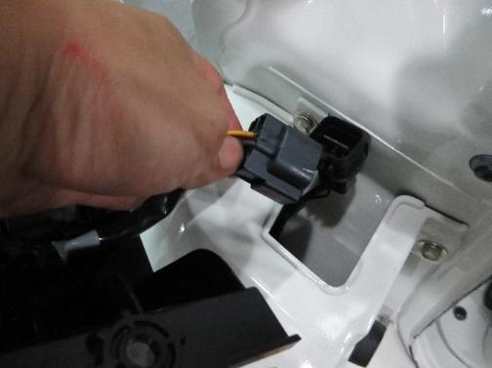 | 左右後尾燈線路接頭拔下 |  | 手工具 | 1 | 2
若上述任何步的發生NG,立即重新調適至檢驗通過為止。

拆除倒車雷達線路
    - 操作說明
      - 將霧燈及倒車雷達線路拆除。
    - 操作步驟:
步驟 | 操運檢遲儲品作輸驗延存檢 | 標準操作說明 |  | 使用儀器  或設備 | 使用工具或治具 | 工作  人數 | 工作時數
 |  | 圖 | 文
 | ⬤🢥□D▽◇ | 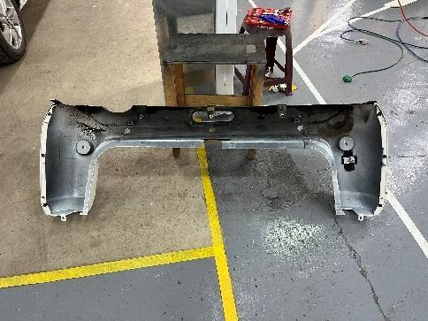 | 將霧燈及線路拆除。 |  | 手工具 | 1 | 20
若上述任何步的發生NG,立即重新調適至檢驗通過為止。

  - 拆除霧燈線路
    - 操作說明
      - 將霧燈線路拔除
    - 操作步驟
步驟 | 操運檢遲儲品作輸驗延存檢 | 標準操作說明 |  | 使用儀器  或設備 | 使用工具或治具 | 工作  人數 | 工作時數
 |  | 圖 | 文
 | ⬤🢥□D▽◇ |  | 將霧燈的線路拔除。 |  | TT16/ST09 | 1 | 20
若上述任何步驟發生NG,立即重新調整至檢驗通過為止。

拆除後保險桿
    - 操作說明
      - 使用電動起子機裝上10號套筒，將後保險桿相關螺絲拆除。
      - 保險桿底部有尖頭十字螺絲及塑膠快扣需要拆除。
    - 操作步驟:
步驟 | 操運檢遲儲品作輸驗延存檢 | 標準操作說明 |  | 使用儀器或設備 | 使用工具或治具 | 工作  人數 | 工作時數
 |  | 圖 | 文
 | ⬤🢥□D▽◇ | 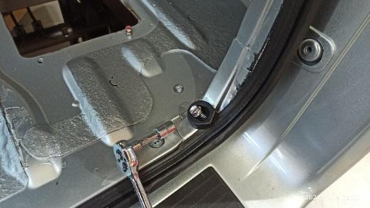 | 將尾門定位塊拆除。 |  | TT16 | 1 | 5
 | ⬤🢥□D▽◇ | 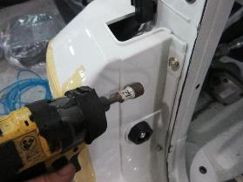 | 後保桿左右上蓋拆除。 |  | TT02/ST01  TT15/ST08  TT16/ST09 | 1 | 5
 | ⬤🢥□D▽◇ | 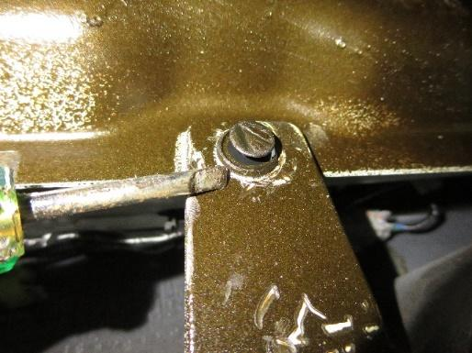 | 拆除保險桿車底固定扣。 |  | TT16/ST09 | 1 | 5
若上述任何步的發生NG,立即重新調適至檢驗通過為止。

防塵及包覆
    - 操作說明:
      - 依「廠內製令」及車輛配置圖進行施工。
      - 將所有拆下的飾板用保鮮膜包覆上層架。
      - 拆下的原廠螺絲及飾板固定釦放入箱子保存。

    - 操作步驟
步驟 | 操運檢遲儲品作輸驗延存檢 | 標準操作說明 |  | 使用儀器  或設備 | 使用工具或治具 | 工作  人數 | 工作時數
 |  | 圖 | 文
 | ⬤🢥□D▼◇ | 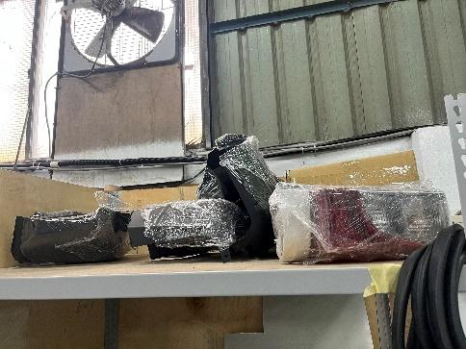 | 將所有拆下的飾板用保鮮膜包覆上層架 |  | 手工具 | 2 | 5
 | ⬤🢥□D▼◇ | 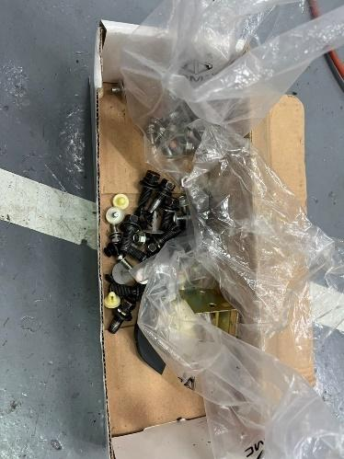 | 拆下的原廠螺絲及飾板固定釦放入箱子保存 |  | 手工具 |  | 10
 | ⬤🢥□D▼◇ | 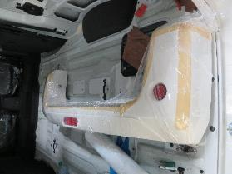 | 透明膜包裝保桿 |  | 手工具 |  | 10
 | ⬤🢥□D▼◇ | 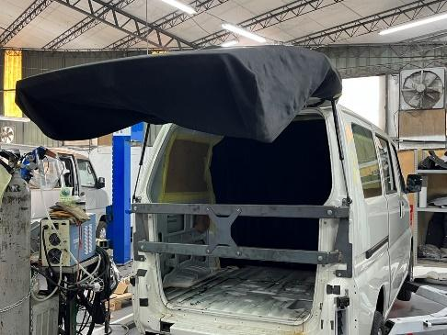 | 車體內部及外部重點部位防塵包覆。 |  | 手工具 |  | 5

拆除排氣管中尾段
    - 操作說明:
      - 依「廠內製令」及車輛配置圖進行施工。
      - 將排氣管吊架螺絲卸除。
      - 解開排氣管橡膠吊環。
      - 卸下排氣管中段尾段並保存。
      - 卸下排氣管隔熱板並保存。
      - 保留膠墊及隔熱墊於車身。
      - 將排氣管中後段卸下委外加工。
      - 切除排氣管尾段吊座確保長度大於70mm。

    - 操作步驟
步驟 | 操運檢遲儲品作輸驗延存檢 | 標準操作說明 |  | 使用儀器  或設備 | 使用工具或治具 | 工作  人數 | 工作時數
 |  | 圖 | 文
 | ⬤🢥□D▽◇ | 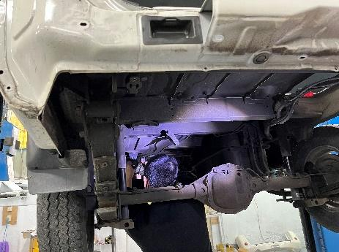 | 將排氣管中段固定螺絲鬆開。 |  | TT02/ST01  TT15/ST08 | 1 | 2
 | ⬤🢥□D▼◇ | 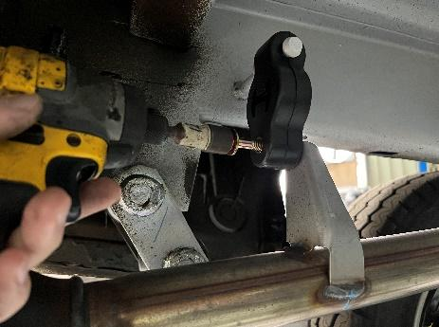 | 解開排氣管橡膠吊環。 |  | TT02/ST01  TT15/ST08 | 1 | 3
 | ⬤🢥□D▼◇ | 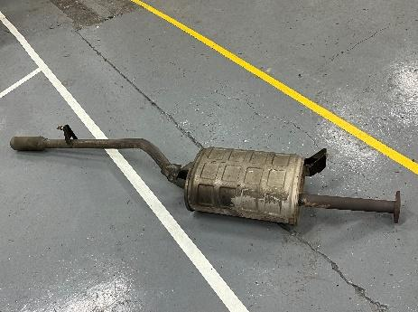 | 卸下排氣管中段尾段並保存。 |  | 手工具 | 2 | 2
 | ⬤🢥□D▼◇ | 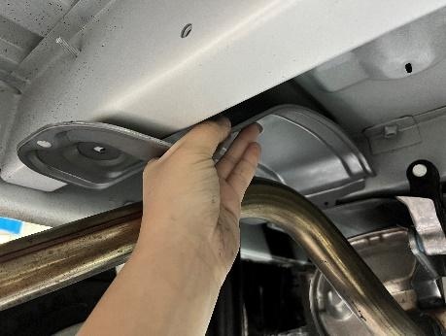 | 卸下排氣管隔熱板並保存。 |  | TT02/ST01  TT15/ST08 | 1 | 3
 | ⬤🢥□D▽◇ | 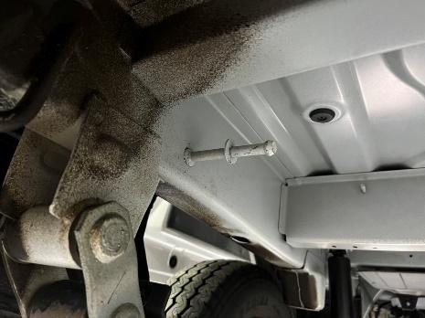 | 切除排氣管尾段吊座確保長度72±3mm。 |  | TT25/ST05 | 1 | 5
 | ⬤🢥□D▽◇ | 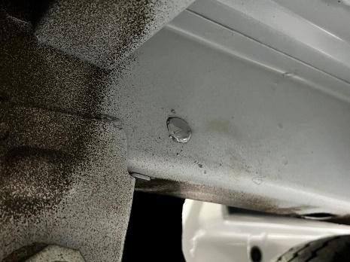 | 將切斷面用手茶砂輪機安裝磨片磨平。 |  | TT25/ST05 | 1 | 5
 | ○🢥■D▽◇ | 捲尺檢查排氣管吊架尺寸72±3mm。 |  | TM16/SM21 |  | 1 | 5
若上述任何步驟發生NG,立即重新調整至檢驗通過為止。

後橫樑切割焊接作業

本作業執行地點：土城廠
廠務單位人員依據「載運輪椅使用者車輛銲接規範（WO-T01）」執行銲接作業，並將檢驗結果記錄於「自主檢查表」(TB-T05)。

作業標準流程圖
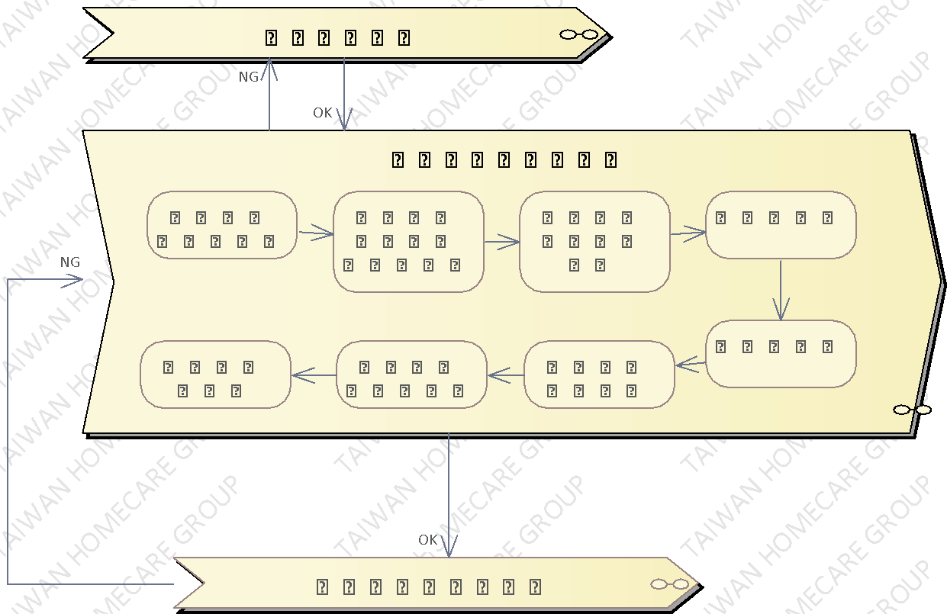

後橫樑焊接治具安裝
    - 操作說明
      - 使用原廠孔位製作M8拉帽。
      - 使用變速箱頂高器將後橫樑治具定位。
      - 安裝後橫樑治具。

    - 操作步驟
步驟 | 操運檢遲儲品作輸驗延存檢 | 標準操作說明 |  | 使用儀器  或設備 | 使用工具或治具 | 工作  人數 | 工作時數
 |  | 圖 | 文
 | ⬤🢥□D▽◇ | 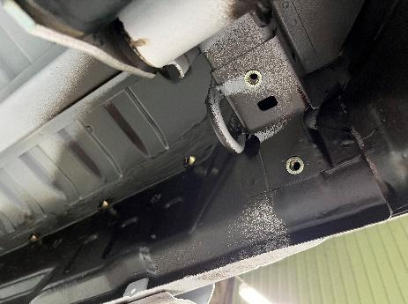 | 使用原廠孔位製作M8拉帽。 |  | TT09/ST12 | 1 | 15
 | ⬤🢥□D▽◇ | 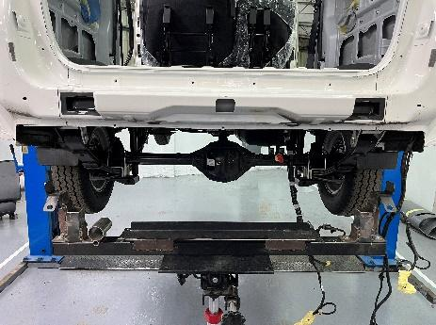 | 使用立式變速箱千斤頂將後橫樑治具定位。 |  | ST29  TG29、TG30、TG31、TG32 | 2 | 5
 | ⬤🢥□D▽◇ | 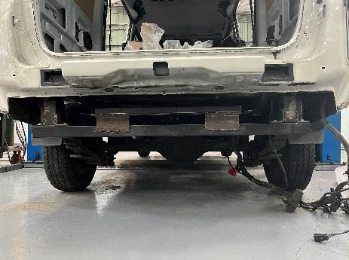 | 安裝後橫樑治具。 |  | TT14/ST07  TG29、TG30、TG31、TG32 | 2 | 10
 | ○🢥■D▽◇ | 手動檢查後橫樑焊接治具安裝手搖不晃動。 |  |  |  | 1 | 5

  - 後橫樑、內斜坡切割治具畫線
    - 操作說明
      - 標記後橫樑與內斜坡切割位置標線
      - 使用治具輔助標記
    - 操作步驟
步驟 | 操運檢遲儲品作輸驗延存檢 | 標準操作說明 |  | 使用儀器  或設備 | 使用工具或治具 | 工作  人數 | 工作時數
 |  | 圖 | 文
 | ⬤🢥□D▽◇ | 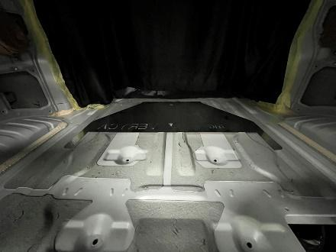 | 使用二排椅安全帶鎖點，安裝內斜坡畫線治具。 |  | TG33、TG34、TG35、TG36 | 2 | 20
 | ⬤🢥□D▽◇ | 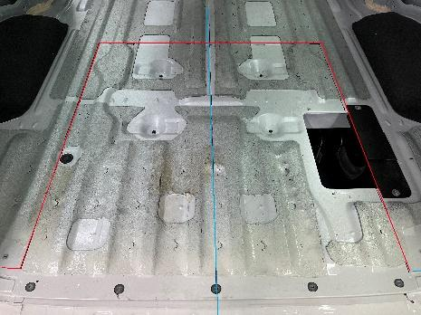 | 畫線與標記 |  | 手工具 | 2 | 10
若上述任何步驟發生NG,立即重新調整至檢驗通過為止。

尾門門框固定治具安裝
    - 操作說明
      - 使用立式變速箱千斤頂將尾門稍微撐起
      - 拆除門框處尾門油壓頂桿及螺絲。
      - 安裝尾門門框定位治具。
      - 將尾門油壓頂桿安裝於治具上即安裝完成。
    - 操作步驟
步驟 | 操運檢遲儲品作輸驗延存檢 | 標準操作說明 |  | 使用儀器  或設備 | 使用工具或治具 | 工作  人數 | 工作時數
 |  | 圖 | 文
 | ⬤🢥□D▽◇ | 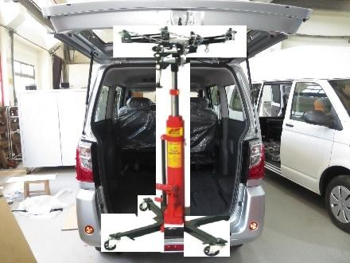 | 使用立式變速箱千斤頂將尾門稍微撐起 |  | ST29 | 2 | 5
 | ⬤🢥□D▼◇ | 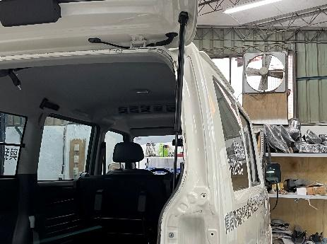 | 拆除門框處尾門油壓頂桿及螺絲。 |  | TT02/ST01  TT15/ST08  TT16/ST09 | 2 | 10
 | ⬤🢥□D▽◇ | 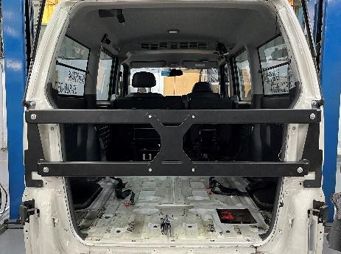 | 安裝尾門門框定位治具。 |  | TT02/ST01  TT15/ST08  TT16/ST09 | 2 | 10
 | ⬤🢥□D▽◇ |  | 將尾門油壓頂桿安裝於治具上即安裝完成。 |  | TT02/ST01  TT15/ST08  TT16/ST09 | 2 | 5
 | ○🢥■D▽◇ | 手動檢查尾門框固定治具安裝後尾門及治具手搖穩固不晃動，且尾門不可碰、刮傷。 |  |  |  | 1 | 5

切割後橫樑
    - 操作說明
      - 標示內斜坡板切割尺寸，用手持砂輪機及軍刀切割。
    - 操作步驟
步驟 | 操運檢遲儲品作輸驗延存檢 | 標準操作說明 |  | 使用儀器  或設備 | 使用工具或治具 | 工作  人數 | 工作時數
 |  | 圖 | 文
 | ⬤🢥□D▽◇ | 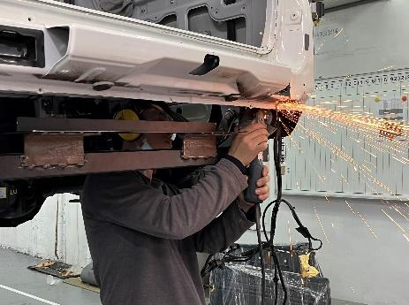 | 切割後橫樑。 |  | TT25/ST05 | 1 | 20
 | ⬤🢥□D▽◇ | 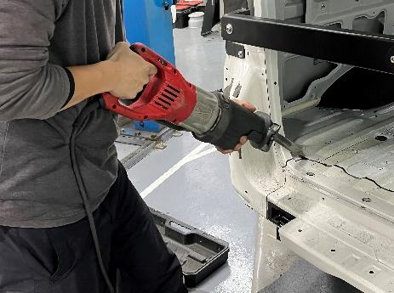 | 較深的位置使用軍刀切斷。 |  | TT51 | 1 | 20
 | ⬤🢥□D▽◇ | 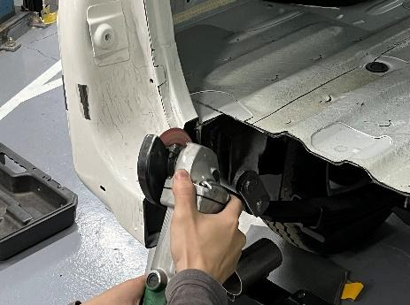 | 後橫樑切割部分修整。 |  | TT25/ST05 | 1 | 20
 | ○🢥■D▽◇ | 捲尺檢查後橫樑切割寬度810±5mm。 |  |  | TM16/SM21 | 1 | 5
 | ○🢥■D▽◇ | 目視檢查切割處外觀無傷及其他車輛裝置。 |  |  |  | 1 | 5
若上述任何步的發生NG,立即重新調適至檢驗通過為止。

  - 焊接後橫樑
    - 操作說明
      - 使用後橫樑定位置中治具
      - 將後橫樑固定
      - 使用CO2焊接固定
    - 操作步驟
步驟 | 操運檢遲儲品作輸驗延存檢 | 標準操作說明 |  | 使用儀器  或設備 | 使用工具或治具 | 工作  人數 | 工作時數
 |  | 圖 | 文
 | ⬤🢥□D▽◇ | 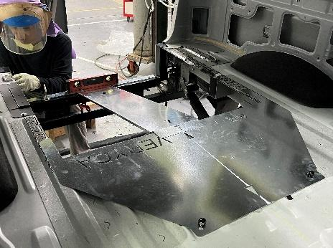 | 使用菱利後橫樑定位置中治具確認後橫樑焊接位置。 |  | TG37、TG38、TG41、TG42 | 2 | 10
 | ⬤🢥□D▽◇ | 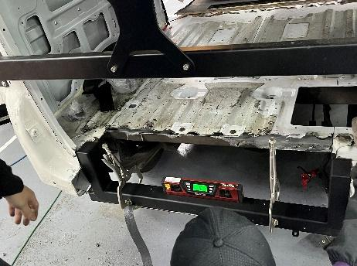 | 使用水平儀確認後橫樑與車身相對位置。 |  | TT49 | 1 | 10
 | ⬤🢥□D▽◇ | 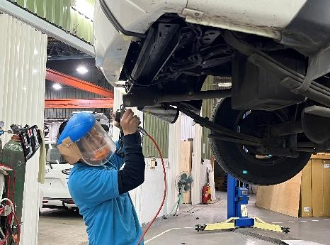 | 焊接後橫樑及車尾補強塊。 | TE22/SE22/TE23 |  | 1 | 70
 | ⬤🢥□D▽◇ | 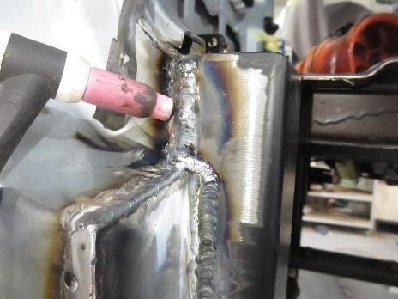 | 焊接正面左右延伸片焊接。 | TE23 |  | 1 | 15
 | ⬤🢥□D▽◇ | 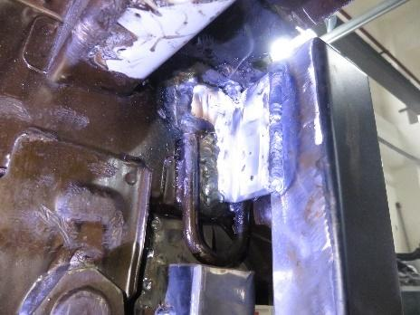 | 焊接背面左右延伸片焊接。 | TE23 |  | 1 | 15
 | ○🢥■D▽◇ | 捲尺檢查後橫樑焊接位置903±3mm，左側貼平車體。 |  | TM16/SM21 |  | 1 | 5
若上述任何步驟發生NG,立即重新調整至檢驗通過為止。

防水條延伸片焊接
    - 操作說明
      - 將後橫樑正面左右延伸片焊接。
      - 將後橫樑背面左右延伸片焊接。
      - 焊接防水條延伸片。
    - 操作步驟
步驟 | 操運檢遲儲品作輸驗延存檢 | 標準操作說明 |  | 使用儀器  或設備 | 使用工具或治具 | 工作  人數 | 工作時數
 |  | 圖 | 文
 | ○🢥■D▽◇ | 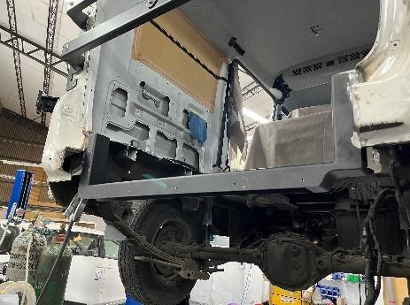 | 目視檢查後橫樑焊接處外觀不可有裂縫或搭疊。 |  |  | 1 | 5
 | ⬤🢥□D▽◇ | 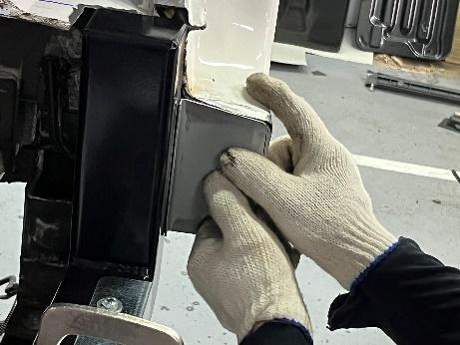 | 焊接後橫樑車尾補強塊。 | TE22/SE22/TE23 |  | 1 | 25
 | ⬤🢥□D▽◇ | 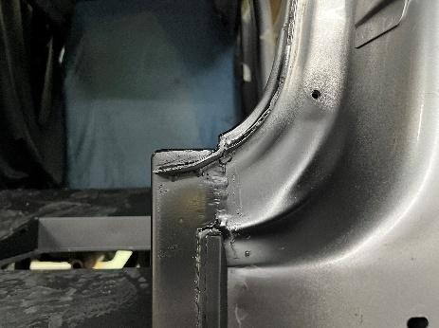 | 防水條延伸片焊接。 | SE02/E024 |  | 1 | 25
 | ○🢥■D▽◇ | 目視檢查防水條延伸片位置對齊對稱且銜接順暢。 |  |  |  | 1 | 5

後橫樑焊接治具拆除
    - 操作說明
      - 將後橫樑焊接治具拆除
    - 操作步驟
步驟 | 操運檢遲儲品作輸驗延存檢 | 標準操作說明 |  | 使用儀器  或設備 | 使用工具或治具 | 工作  人數 | 工作時數
 |  | 圖 | 文
 | ⬤🢥□D▽◇ | 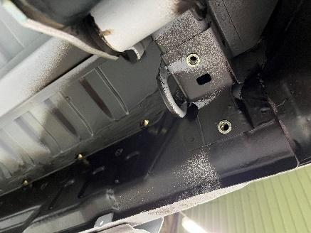 | 將後橫樑焊接治具拆除。 |  | TT17/ST22 | 2 | 10
若上述任何步的發生NG,立即重新調適至檢驗通過為止。

排氣管支架焊接
    - 操作說明
      - 將切下保存之排氣管支架焊接至車體正確相對位置。
    - 操作步驟
步驟 | 操運檢遲儲品作輸驗延存檢 | 標準操作說明 |  | 使用儀器  或設備 | 使用工具或治具 | 工作  人數 | 工作時數
 |  | 圖 | 文
 | ⬤🢥□D▽◇ | 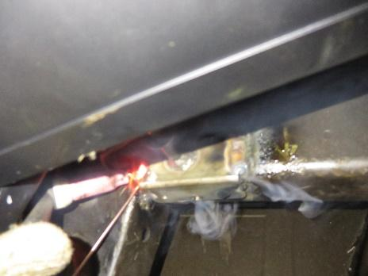 | 將切下保存之排氣管支架焊上連接片。 | TE22/SE22/TE23 | TT17/ST22 | 1 | 10
 | ⬤🢥□D▽◇ | 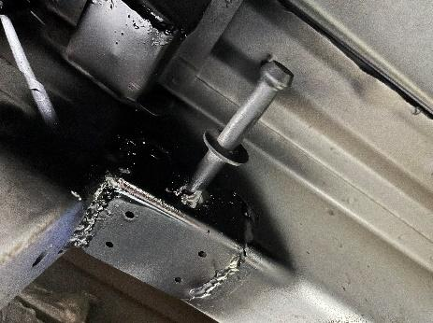 | 對齊車身接縫將連接片與支架焊上。 | TE22/SE22/TE23 | TT17/ST22 | 1 | 10
 | ○🢥■D▽◇ | 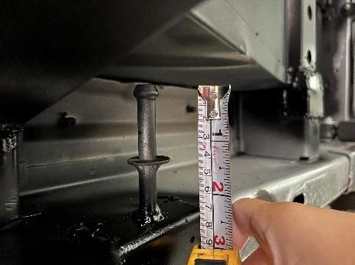 | 捲尺檢查排氣管吊架尺寸70±3mm，不可歪斜。 | TM16/SM21 |  | 1 | 5
若上述任何步的發生NG,立即重新調適至檢驗通過為止。

內斜坡切割焊接作業

本作業執行地點：土城廠
廠務單位人員依據「載運輪椅使用者車輛銲接規範（WO-T01）」執行銲接作業，並將檢驗結果記錄於「自主檢查表」(TB-T05)。

作業標準流程圖
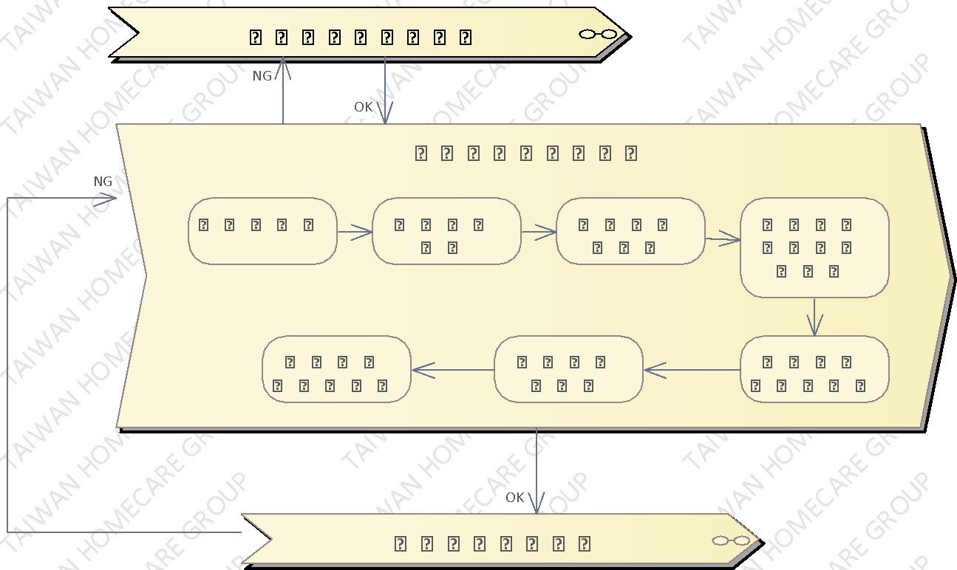

切割內斜坡
    - 操作說明
      - 標示內斜坡板切割尺寸，用手持砂輪機及軍刀切割。
    - 操作步驟
步驟 | 操運檢遲儲品作輸驗延存檢 | 標準操作說明 |  | 使用儀器  或設備 | 使用工具或治具 | 工作  人數 | 工作時數
 |  | 圖 | 文
 | ⬤🢥□D▽◇ |  | 使用菱利內斜坡板畫線治具確認內斜坡板切割尺寸。 |  | TG33、TG34、TG35、TG36 | 2 | 15
 | ⬤🢥□D▽◇ | 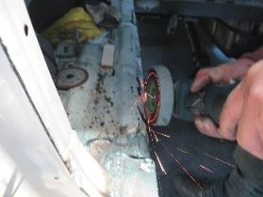 | 切割車底板內斜坡標示區域。 |  | TT25/ST05  T51 | 2 | 50
 | ⬤🢥□D▽◇ | 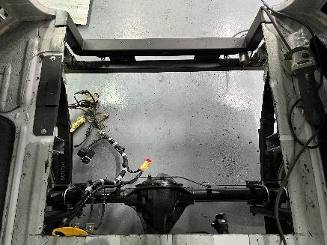 | 移除車地板內斜坡及後橫樑區域。 |  | 手工具 | 2 | 10
若上述任何步的發生NG,立即重新調適至檢驗通過為止。

  - 制震膠墊移除
    - 操作說明
      - 底板制震膠移除
      - 清除內斜坡邊緣覆蓋區域、左右D柱區域
    - 操作步驟
步驟 | 操運檢遲儲品作輸驗延存檢 | 標準操作說明 |  | 使用儀器  或設備 | 使用工具或治具 | 工作  人數 | 工作時數
 |  | 圖 | 文
 | ⬤🢥□D▽◇ | 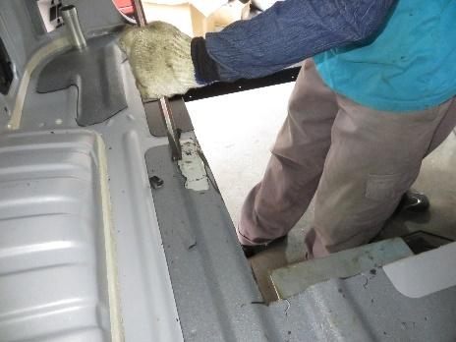 | 移除制震隔音膠墊。 |  | TT16/ST09 | 2 | 15
 | ⬤🢥□D▽◇ | 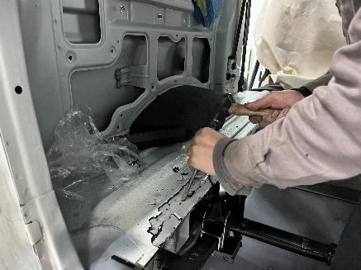 | 移除制震隔音膠墊 |  | TT16/ST09 | 2 | 15
若上述任何步驟發生NG,立即重新調整至檢驗通過為止。
  - 車身膠安裝木條
    - 操作說明
      - 內斜坡邊緣與車底盤肋條之間隙放入9mm木條填充
      - 切割邊緣最上層打上車身膠進行防水密封作業。
    - 操作步驟
步驟 | 操運檢遲儲品作輸驗延存檢 | 標準操作說明 |  | 使用儀器  或設備 | 使用工具或治具 | 工作  人數 | 工作時數
 |  | 圖 | 文
 | ⬤🢥□D▽◇ | 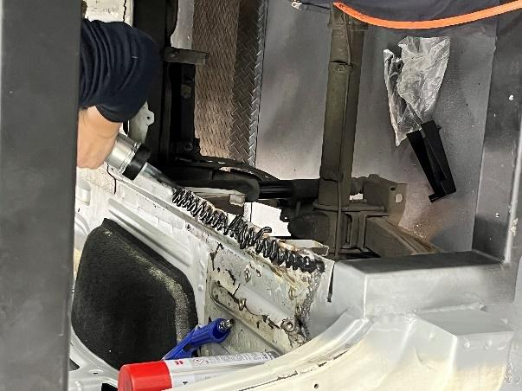 | 塗抹車身膠當作固定木條之黏著劑。 |  | 手工具 | 1 | 10
 | ⬤🢥□D▽◇ | 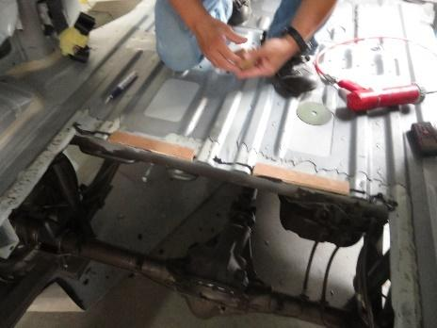 | 將木條放入肋條縫隙中進行填充。 |  | 手工具 |  | 5
 | ⬤🢥□D▽◇ | 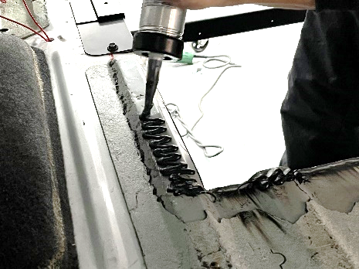 | 切割邊緣最上層打上車身膠進行防水密封。 |  | 手工具 | 1 | 5
若上述任何步驟發生NG,立即重新調整至檢驗通過為止。
  - 內斜坡放置與後橫樑對鎖
    - 操作說明
      - 將內斜坡放入切割區域內
      - 內斜坡後段與後橫梁用m6螺絲連接對齊
    - 操作步驟
步驟 | 操運檢遲儲品作輸驗延存檢 | 標準操作說明 |  | 使用儀器  或設備 | 使用工具或治具 | 工作  人數 | 工作時數
 |  | 圖 | 文
 | ⬤🢥□D▽◇ | 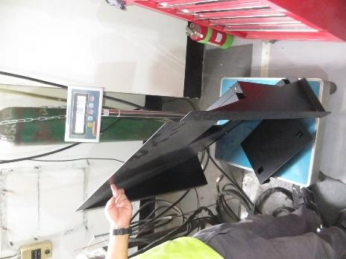 | 切割區域放入內斜坡。 |  | 手工具 | 2 | 2
 | ⬤🢥□D▽◇ | 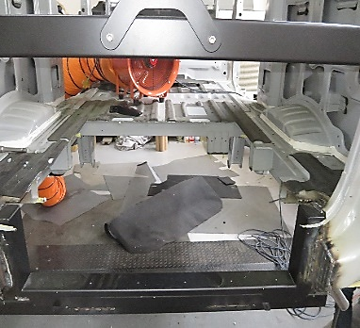 | 內斜坡定位。 |  | 手工具 | 2 | 3
 | ⬤🢥□D▽◇ | 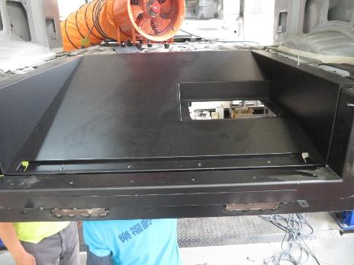 | 將內斜坡與後橫樑擺放好、對齊。 |  |  | 2 | 5
 | ⬤🢥□D▽◇ | 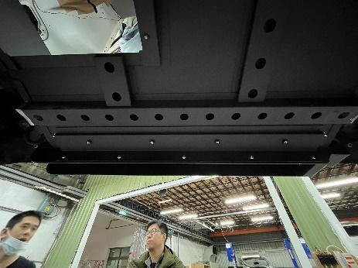 | 將內斜坡與後橫樑6顆螺絲鎖緊、對齊。 |  | TT02/ST01  TT15/ST08 | 2 | 10
 | ○🢥■D▽◇ | 捲尺檢查內斜坡放置寬度800±3mm。 |  | TM16/SM21 |  | 1 | 5
 | ○🢥■D▽◇ | 目視檢查內斜坡與後橫樑位置對正、鎖緊，不可有間隙。 |  |  |  | 1 | 5
若上述任何步驟發生NG,立即重新調整至檢驗通過為止。
  - 內斜坡強力拉釘固定
    - 操作說明
      - 使用電鑽將內斜坡固定孔挖孔Φ6.5。
      - 放入結構拉釘，車底放入華司。
      - 使用氣動拉釘槍固定。
    - 操作步驟
步驟 | 操運檢遲儲品作輸驗延存檢 | 標準操作說明 |  | 使用儀器  或設備 | 使用工具或治具 | 工作  人數 | 工作時數
 |  | 圖 | 文
 | ⬤🢥□D▽◇ | 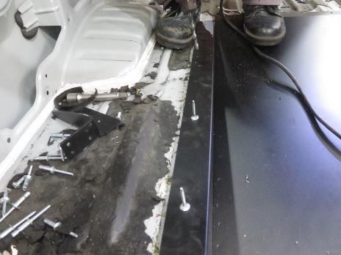 | 使用電鑽將內斜坡固定孔挖Φ6.5、放入結構拉釘，底部增加華司對拉。 |  | TT01/ST03 | 2 | 25
 | ⬤🢥□D▽◇ | 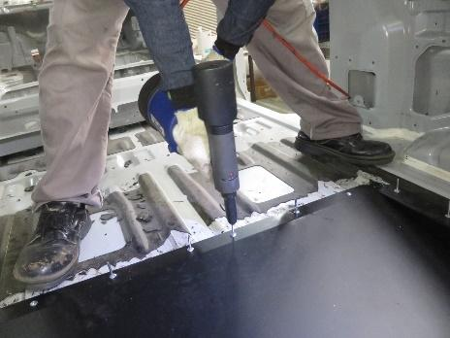 | 使用氣動拉釘槍固定。 | TE01/SE12 | TT46/ST24 | 2 | 20
若上述任何步驟發生NG,立即重新調整至檢驗通過為止。
  - 內斜坡支架焊接
    - 操作說明
      - 將內斜坡與車體骨架焊接穩固。
      - 焊接完成後，拋磨平整。
    - 操作步驟
步驟 | 操運檢遲儲品作輸驗延存檢 | 標準操作說明 |  | 使用儀器  或設備 | 使用工具或治具 | 工作  人數 | 工作時數
 |  | 圖 | 文
 | ⬤🢥□D▽◇ | 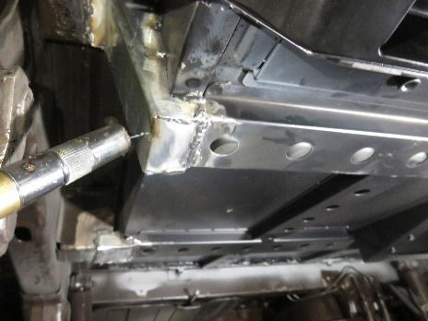 | 將內斜坡與車體骨架焊接穩固 | TE22/SE22/TE23 | TT17/ST22 | 1 | 60
 | ⬤🢥□D▽◇ | 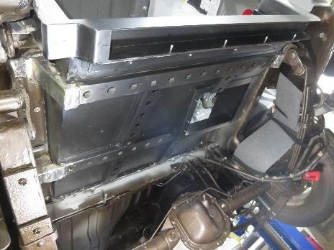 | 將內斜坡與車體骨架焊接穩固 | TE22/SE22/TE23 | TT17/ST22 | 1 | 60
 | ○🢥■D▽◇ | 目視檢查內斜坡連接片焊接外觀牢固且不可有裂縫。 |  |  |  | 1 | 5
 | ⬤🢥□D▽◇ | 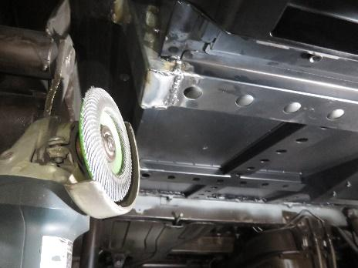 | 焊接完成後，拋磨平整。 | TE22/SE22/TE23 | TT17/ST22 | 1 | 30
 | ○🢥■D▽◇ | 目視檢查焊接處外觀不可有裂縫。 |  |  |  | 1 | 5
若上述任何步驟發生NG,立即重新調整至檢驗通過為止。

尾門框固定治具拆除
    - 操作說明
      - 使用立式變速箱千斤頂將尾門稍微撐起
      - 卸除治具上之尾門油壓頂桿及固定螺絲
      - 卸除尾門固定治具
      - 將尾門油壓頂桿裝回
    - 操作步驟
步驟 | 操運檢遲儲品作輸驗延存檢 | 標準操作說明 |  | 使用儀器  或設備 | 使用工具或治具 | 工作  人數 | 工作時數
 |  | 圖 | 文
 | ⬤🢥□D▽◇ |  | 使用立式變速箱千斤頂將尾門稍微撐起 | ST29 | 手工具 | 2 | 3
 | ⬤🢥□D▽◇ | 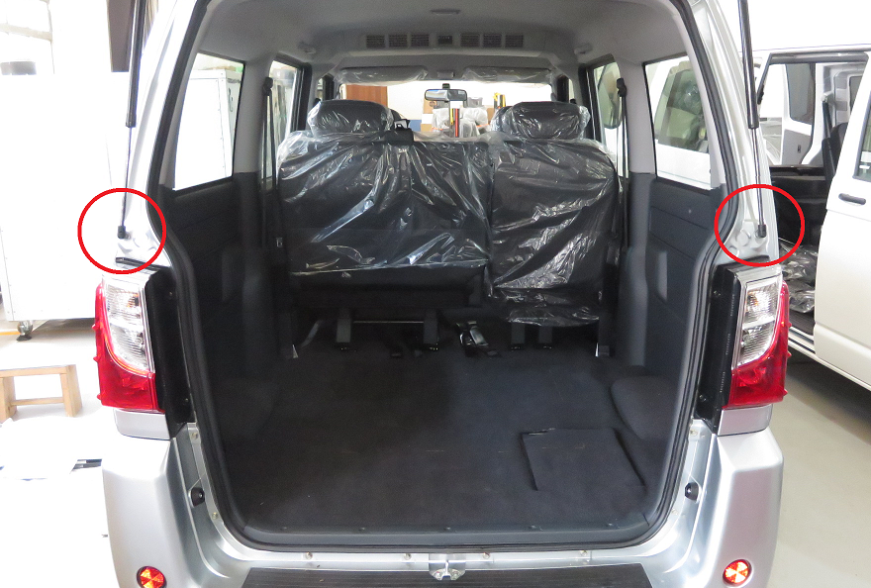 | 卸除治具上之尾門油壓頂桿及固定螺絲 | ST29 | TT16/ST09 | 1 | 5
 | ⬤🢥□D▽◇ | 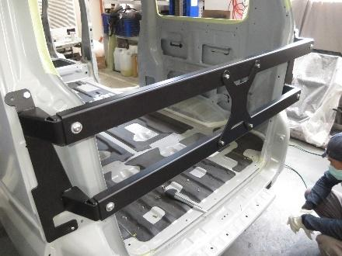 | 卸除尾門固定治具。 |  | TT02/ST01  TT14/ST07  TT15/ST08 | 1 | 5
 | ⬤🢥□D▽◇ | 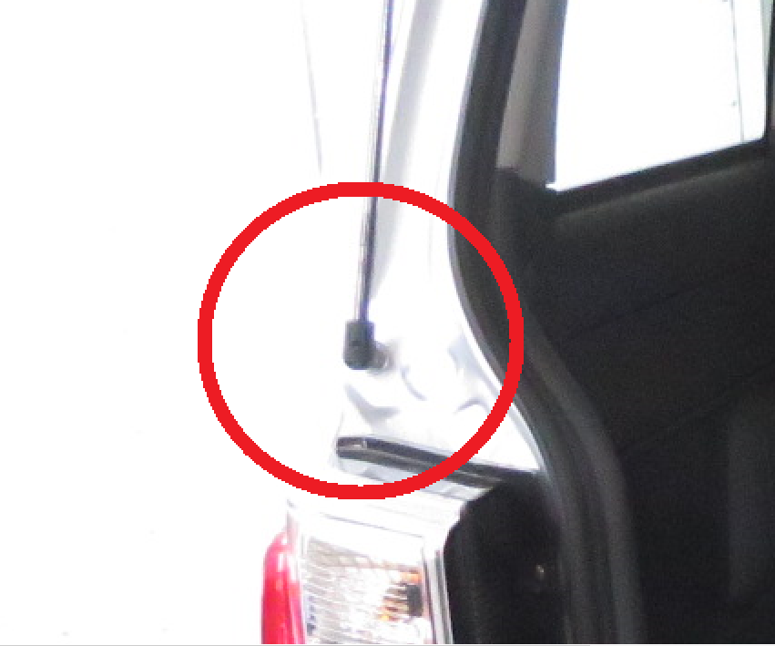 | 將尾門油壓頂桿裝回 | ST29 | TT16/ST09 | 1 | 2
若上述任何步的發生NG,立即重新調適至檢驗通過為止。

車輛底盤防鏽作業

本作業執行地點：土城廠

作業標準流程圖
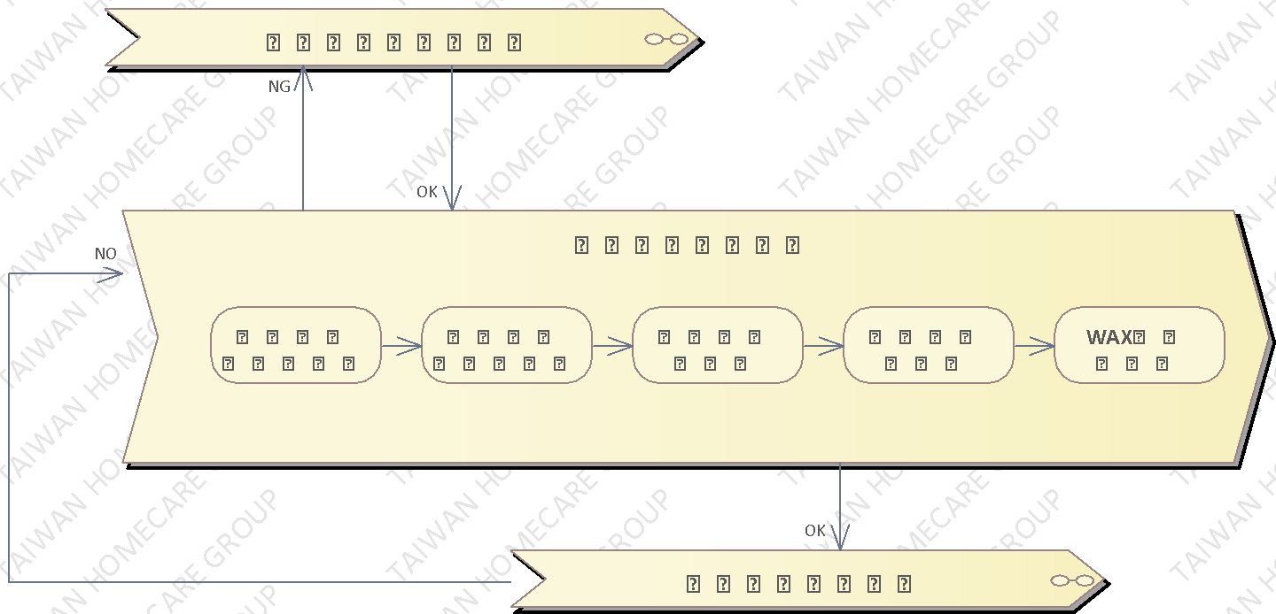
  - 焊接部位防鏽鍍鋅漆
    - 操作說明
      - 焊渣除料-將車底焊接殘渣清除
      - 件外部均勻上漆、靜置15分鐘
    - 操作步驟
步驟 | 操運檢遲儲品作輸驗延存檢 | 標準操作說明 |  | 使用儀器  或設備 | 使用工具或治具 | 工作  人數 | 工作時數
 |  | 圖 | 文
 | ⬤🢥□D▽◇ | 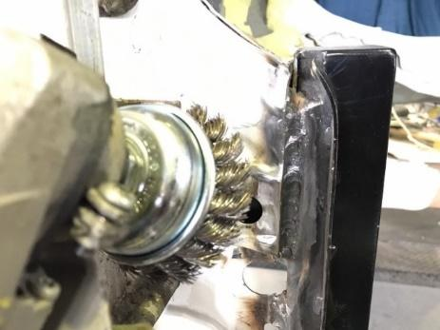 | 焊渣除料-將車底焊接殘渣清除。 |  | TT25/ST05 | 1 | 10
 | ⬤🢥□D▽◇ | 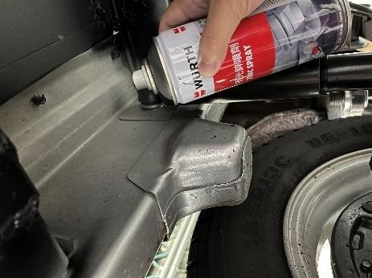 | 件外部均勻噴上鍍鋅漆、靜置15分鐘。 |  | 手工具 | 1 | 5
 | ○🢥■D▽◇ | 目視檢查鍍鋅漆外觀，局部焊接面不可露出。 |  |  |  | 1 | 5
若上述任何步驟發生NG,立即重新調整至檢驗通過為止。
  - 焊接部位平光黑面漆
    - 操作說明
      - 面漆除料-平光黑噴漆鐵件外部均勻上漆、靜置15分鐘
    - 操作步驟
步驟 | 操運檢遲儲品作輸驗延存檢 | 標準操作說明 |  | 使用儀器  或設備 | 使用工具或治具 | 工作  人數 | 工作時數
 |  | 圖 | 文
 | ⬤🢥□D▽◇ | 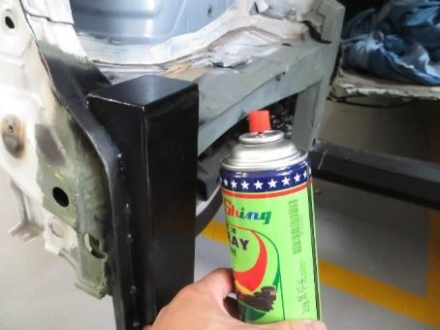 | 面漆除料-平光黑噴漆鐵件外部均勻上漆、靜置15分鐘。 |  | 手工具 | 1 | 15
 | ○🢥■D▽◇ | 目視檢查黑漆外觀，金屬面不可露出。 |  |  |  | 1 | 5
若上述任何步驟發生NG,立即重新調整至檢驗通過為止。
  - 車底車身膠塗抹
    - 操作說明
      - 接縫處上車身膠防水
    - 操作步驟
步驟 | 操運檢遲儲品作輸驗延存檢 | 標準操作說明 |  | 使用儀器  或設備 | 使用工具或治具 | 工作  人數 | 工作時數
 |  | 圖 | 文
 | ⬤🢥□D▽◇ | 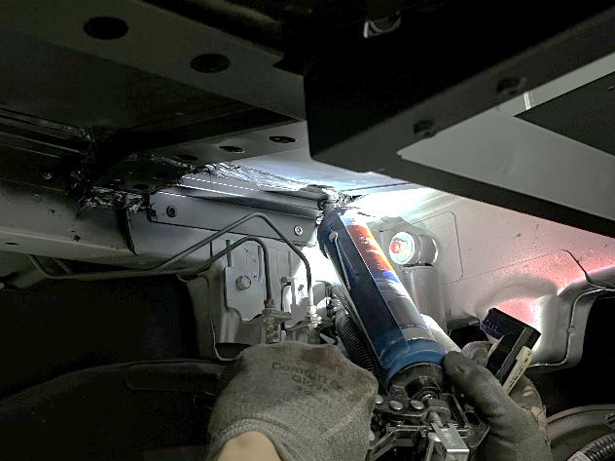 | 接縫處上車身膠防水 |  | 手工具 | 1 | 30
 | ○🢥■D▽◇ | 目視檢查切割處塗膠外觀，無縫隙。 |  |  |  | 1 | 5
若上述任何步驟發生NG,立即重新調整至檢驗通過為止。
  - 底盤隔音制震膠
    - 操作說明
      - 保護塗層-防撞隔音底漆鐵件外部均勻上漆、靜置30分鐘以上。
    - 操作步驟
步驟 | 操運檢遲儲品作輸驗延存檢 | 標準操作說明 |  | 使用儀器  或設備 | 使用工具或治具 | 工作  人數 | 工作時數
 |  | 圖 | 文
 | ⬤🢥□D▽◇ | 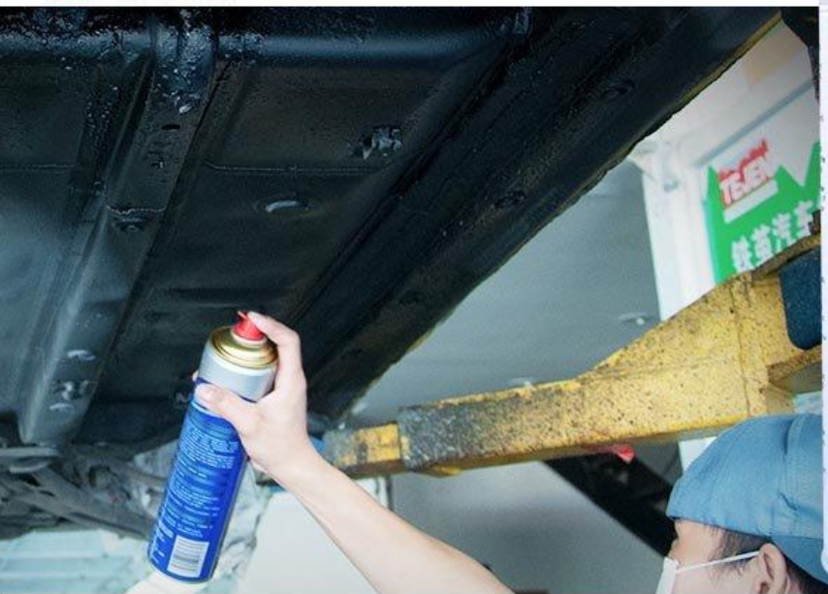 | 保護塗層-防撞隔音底漆鐵件外部均勻上漆、靜置30分鐘。 |  | 手工具 | 1 | 30
 | ○🢥■D▽◇ | 目視檢查底盤隔音制震膠外觀，不可露出金屬面。 |  |  |  | 1 | 5
若上述任何步驟發生NG,立即重新調整至檢驗通過為止。
  - WAX防鏽保護蠟
    - 操作說明
      - 將車輛改裝區域骨架內部用防鏽蠟進行噴塗
    - 操作步驟
步驟 | 操運檢遲儲品作輸驗延存檢 | 標準操作說明 |  | 使用儀器  或設備 | 使用工具或治具 | 工作  人數 | 工作時數
 |  | 圖 | 文
 | ⬤🢥□D▽◇ | 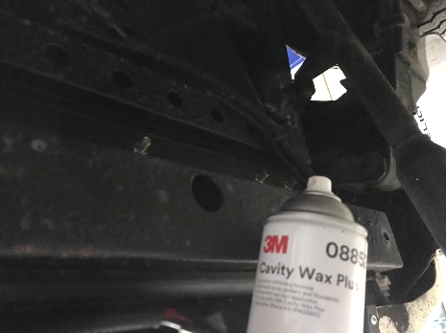 | 車輛改裝區域骨架內部用防鏽蠟進行噴塗靜置15分鐘。 |  | 手工具 | 1 | 20
 | ○🢥■D▽◇ | 目視檢查底盤車架防鏽保護臘外觀，內部噴臘溢出，不可露出金屬面。 |  |  |  | 1 | 5
若上述任何步驟發生NG,立即重新調整至檢驗通過為止。

車輛電系安裝作業

本作業執行地點：土城廠、樹八廠

作業標準流程圖
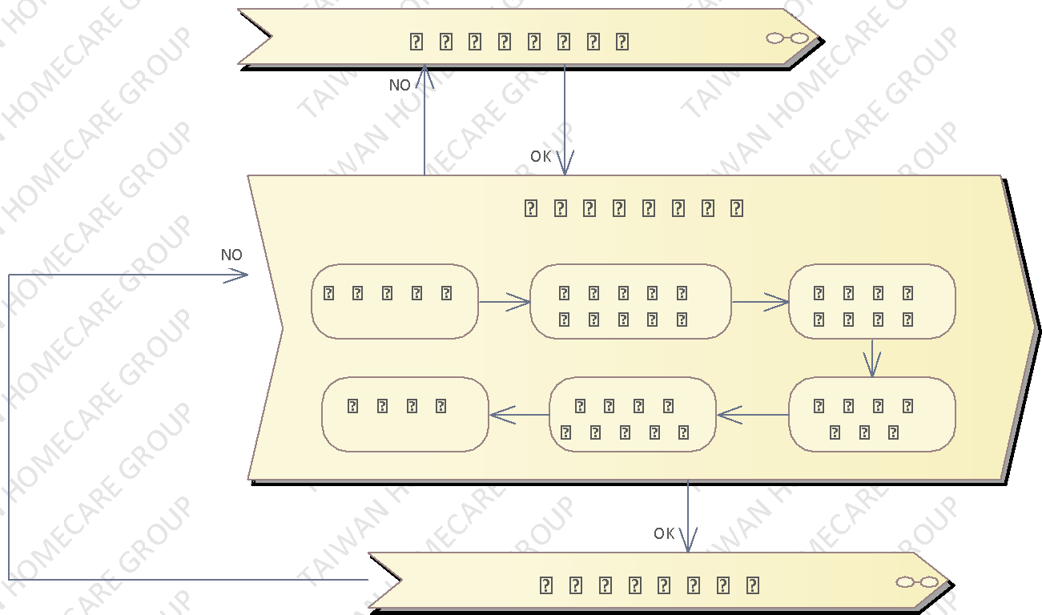

排氣管安裝
    - 操作說明
      - 排氣管對接，橡膠緩衝墊固定。
      - 偵測器裝回，偵測器鎖固。
    - 操作步驟
步驟 | 操運檢遲儲品作輸驗延存檢 | 標準操作說明 |  | 使用儀器  或設備 | 使用工具或治具 | 工作  人數 | 工作時數
 |  | 圖 | 文
 | ⬤🢥□D▽◇ | 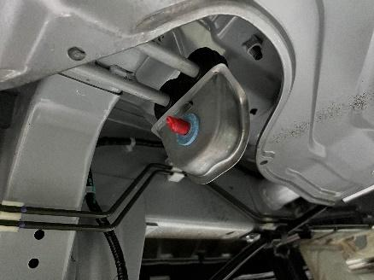 | 將排氣管中段螺絲鎖上 |  | TT02/ST01  TT15/ST08 | 1 | 10
 | ⬤🢥□D▽◇ | 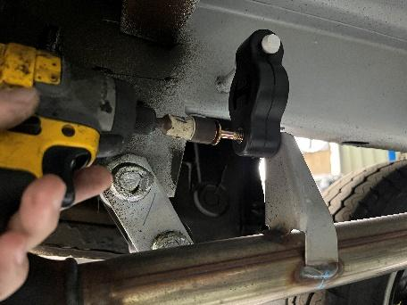 | 安裝排氣管緩衝墊。 |  | TT16/ST09 | 2 | 5
 | ⬤🢥□D▽◇ | 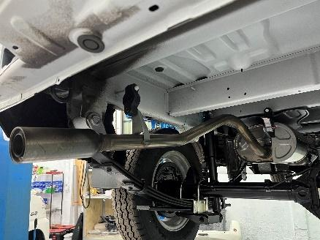 | 將排氣管尾段螺絲鎖上。 |  | TT02/ST01  TT15/ST08 | 2 | 10
 | ⬤🢥□D▽◇ | 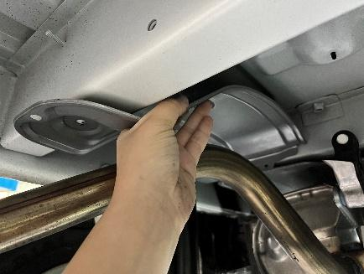 | 安裝排氣管護蓋。 |  | TT02/ST01  TT15/ST08 | 1 | 5
 | ○🢥■D▽◇ | 手動檢查排氣管各部位螺絲是否緊固。 |  |  |  | 1 | 5
 | ○🢥■D▽◆ | 捲尺檢查排氣管出口高度離地≧30cm。 |  | TM16/SM21 |  | 1 | 5
若上述任何步的發生NG,立即重新調適至檢驗通過為止。

車底電瓶線路延長整理
    - 操作說明
      - 車底線路整理及固定
      - 將原車兩條紅色正電線延長壓接
    - 操作步驟
步驟 | 操運檢遲儲品作輸驗延存檢 | 標準操作說明 |  | 使用儀器  或設備 | 使用工具或治具 | 工作  人數 | 工作時數
 |  | 圖 | 文
 | ⬤🢥□D▽◇ | 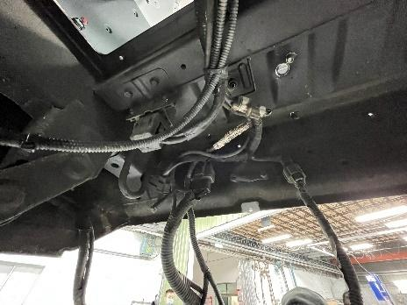 | 車底線匯整理及固定。 |  | 手工具 | 1 | 40
 | ⬤🢥□D▽◇ | 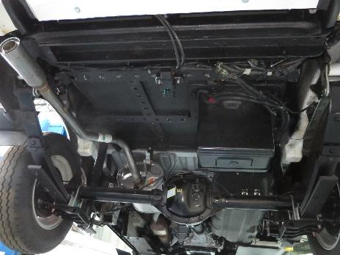 | 車底線匯整理及固定。 |  | 手工具 | 1 | 30
 | ⬤🢥□D▽◇ | 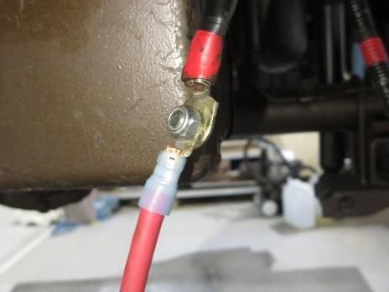 | 將原車兩條紅色正電線延長壓接。 |  | TT17/ST22 | 1 | 20

倒車雷達線路延長
    - 操作說明
      - 將倒車雷達線路延長固定
      - 將車側盲點線路延長固定
    - 操作步驟
步驟 | 操運檢遲儲品作輸驗延存檢 | 標準操作說明 |  | 使用儀器  或設備 | 使用工具或治具 | 工作  人數 | 工作時數
 |  | 圖 | 文
 | ⬤🢥□D▽◇ | 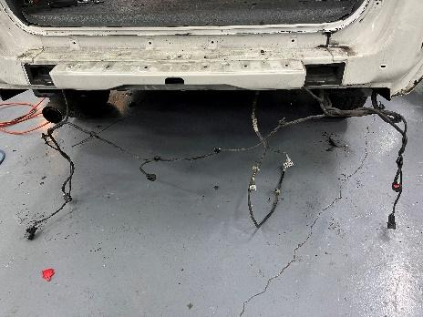 | 將倒車雷達線延長。 |  | TT17/ST22 | 1 | 25
 | ⬤🢥□D▽◇ | 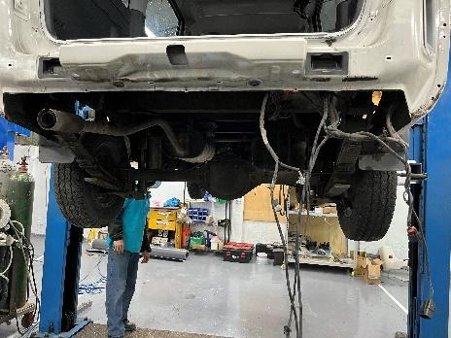 | 延長後整線固定於車底並預留長度至後保桿連接位置。 |  | TT17/ST22 | 1 | 20
 | ○🢥■D▽◆ | 手動目視檢查底盤線路延長安裝牢固且絕緣保護。 |  |  |  | 1 | 5

蜂鳴器線路製作
    - 操作說明
      - 將蜂鳴器線路延長包覆
      - 蜂鳴器背部黏貼雙面膠
      - 黏貼於適當位置
    - 操作步驟
步驟 | 操運檢遲儲品作輸驗延存檢 | 標準操作說明 |  | 使用儀器  或設備 | 使用工具或治具 | 工作  人數 | 工作時數
 |  | 圖 | 文
 | ⬤🢥□D▽◇ | 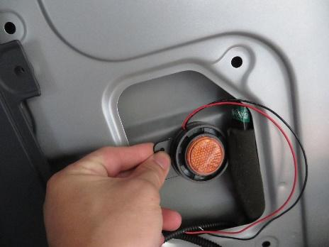 | 蜂鳴器背部黏貼雙面膠。 |  | TT39 | 1 | 10
 | ⬤🢥□D▽◇ | 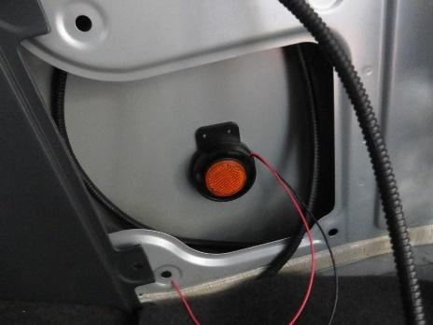 | 將蜂鳴器線路延長包覆。 |  | TT17/ST22 | 1 | 20

防滑帶開關線路製作
    - 操作說明
      - 挖孔位置為距飾板邊5cm*距固定扣中心5cm鑽3mm穿孔標記。
      - 右邊內裝防滑帶開關鑽孔20mm。
      - 內部鐵板鑽孔25mm，並包覆浪管防止刮線
      - 紅色燈號增加150歐母電阻零件並且接地，避免燈號過亮。

    - 操作步驟
步驟 | 操運檢遲儲品作輸驗延存檢 | 標準操作說明 |  | 使用儀器  或設備 | 使用工具或治具 | 工作  人數 | 工作時數
 |  | 圖 | 文
 | ⬤🢥□D▽◇ | 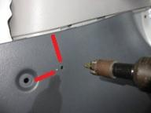 | 挖孔位置為距飾板邊5cm*距固定扣中心5cm鑽Φ3穿孔標記。 |  | TT17/ST22 | 1 | 5
 | ⬤🢥□D▽◇ | 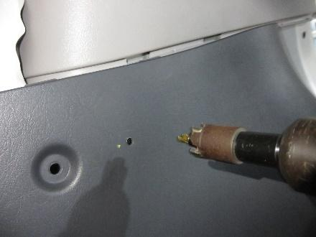 | 右邊內裝防滑帶開關鑽孔Φ20。 |  | TT01/ST03 | 1 | 2
 | ⬤🢥□D▽◇ | 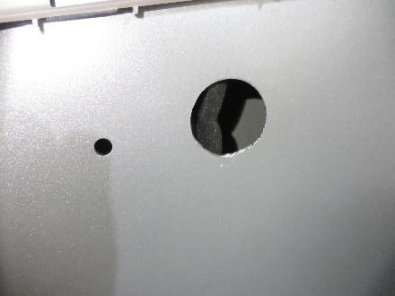 | 內部鐵板鑽孔25mm，並包覆浪管防止刮線 |  | TT01 | 1 | 3
 | ⬤🢥□D▽◇ | 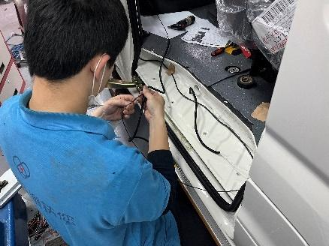 | 從車尾電瓶處延伸正電線沿飾蓋至二排椅座椅下方指定位置。 |  | 手工具 | 1 | 5
 | ⬤🢥□D▽◇ | 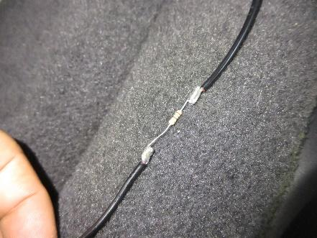 | 安裝150歐姆電阻，防止信號燈過亮。 |  | TT17/ST22  TT22/ST26 | 1 | 5
 | ⬤🢥□D▽◇ | 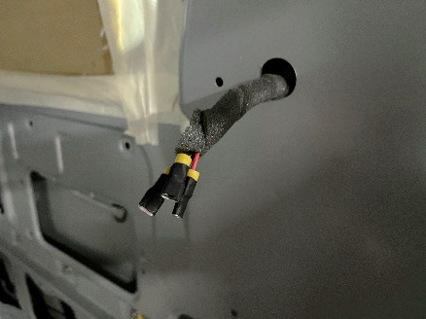 | 安裝控制開關接頭。 |  | TT17/ST22 | 1 | 10
 | ○🢥■D▽◆ | 手動檢查止滑牽引器作動正常。 |  |  |  | 1 | 5
 | ○🢥■D▽◆ | 辨音檢查止滑牽引器動作提飾音作動正常。 |  |  |  | 1 | 5
若上述任何步的發生NG,立即重新調適至檢驗通過為止。

電瓶安裝
    - 操作說明
      - 放入電瓶盒子並鎖固
      - 將原車電瓶放入
      - 將延長好的電線拉出
      - 安裝保險絲，並連接正確
      - 安裝電瓶固定支架
      - 電瓶區域檢查完整固定正確
    - 操作步驟
步驟 | 操運檢遲儲品作輸驗延存檢 | 標準操作說明 |  | 使用儀器  或設備 | 使用工具或治具 | 工作  人數 | 工作時數
 |  | 圖 | 文
 |  | 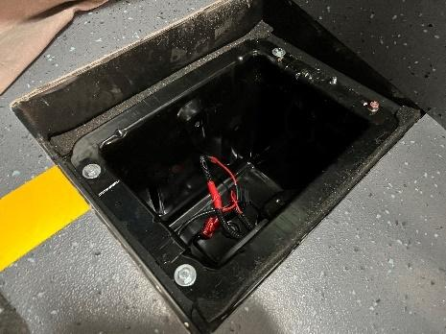 | 放入電瓶盒子並鎖固，將原車電瓶放入 |  | TT02/ST01 | 1 | 3
 | ⬤🢥□D▽◇ | 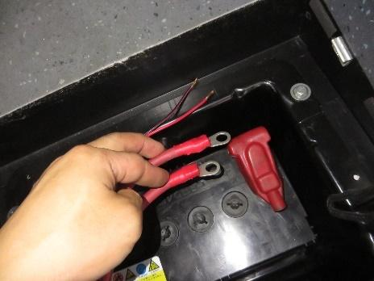 | 將延長好的電線拉出 |  | TT02/ST01  TT15/ST08  TT17/ST22 | 1 | 5
 | ⬤🢥□D▽◇ | 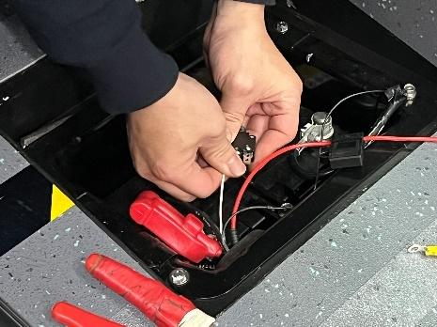 | 安裝保險絲，並連接正確 |  | TT02/ST01  TT15/ST08  TT17/ST22 | 1 | 5
 | ⬤🢥□D▽◇ | 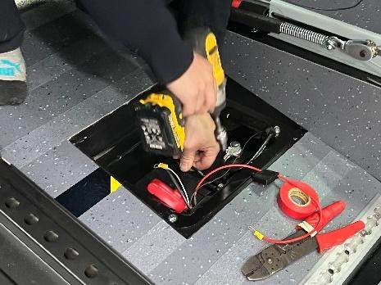 | 安裝電瓶固定支架 |  | TT02/ST01  TT15/ST08  TT17/ST22 | 1 | 1
 | ○🢥□D▽◆ | 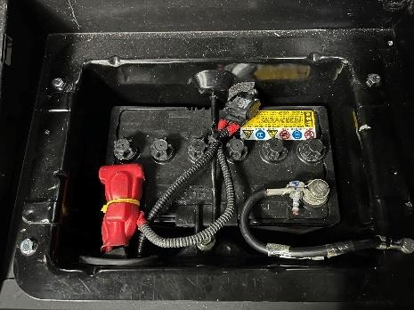 | 電瓶端子接頭安裝，保持密合，不可鬆動且絕緣保護 |  | TT17/ST22 | 1 | 1
 | ○🢥■D▽◆ | 手動目視檢查防滑帶電路保護裝置安裝15A保險絲牢固且絕緣保護。 |  |  |  | 1 | 5
- 目 | ○🢥■D▽◆ | 手動目視檢查電瓶端子接頭保持密合，不可鬆動且絕緣保護。 |  |  |  | 1 | 5
若上述任何步的發生NG,立即重新調適至檢驗通過為止。

車輛零件安裝作業
  - 本作業執行地點：土城廠
  - 作業標準流程圖
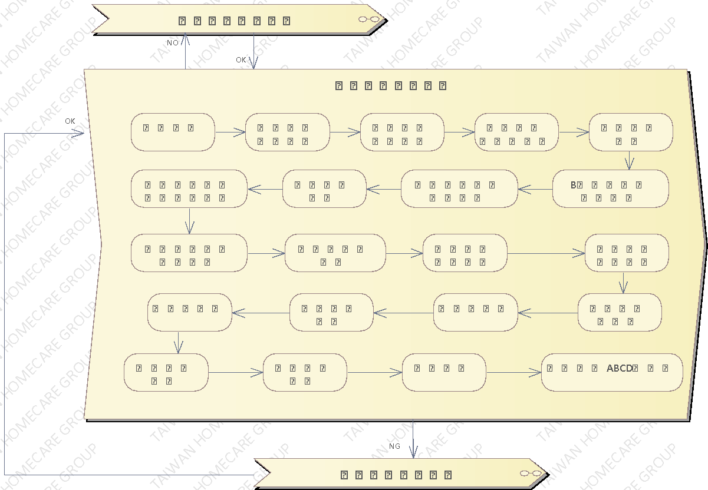

  - 天篷加工
    - 操作說明
      - 天蓬於適當位置切割出第三點支架需要之空間。
    - 操作步驟
步驟 | 操運檢遲儲品作輸驗延存檢 | 標準操作說明 |  | 使用儀器  或設備 | 使用工具或治具 | 工作  人數 | 工作時數
 |  | 圖 | 文
 | ⬤🢥□D▽◇ | 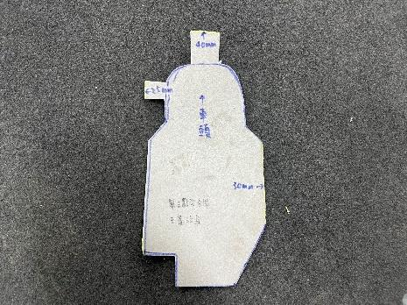 | 依菱利天蓬第三點空間治具標示出天蓬切割適當位置。 |  | TG49  TT35/022 | 2 | 10
 | ⬤🢥□D▽◇ | 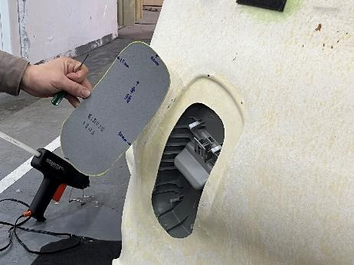 | 天蓬於標記位置切割出第三點支架需要之空間。 |  | TT35/022 | 2 | 20
  - 第三點安全帶安裝
    - 操作說明
      - 將輪椅安全帶與支架結合
      - 將肩部安全帶組安裝於尾門托架上
      - 安全帶組標準螺絲7/16”，40N.m
      - 前方為M8螺絲，25N.m
    - 操作步驟
步驟 | 操運檢遲儲品作輸驗延存檢 | 標準操作說明 |  | 使用儀器  或設備 | 使用工具或治具 | 工作  人數 | 工作時數
 |  | 圖 | 文
 | ⬤🢥□D▽◇ | 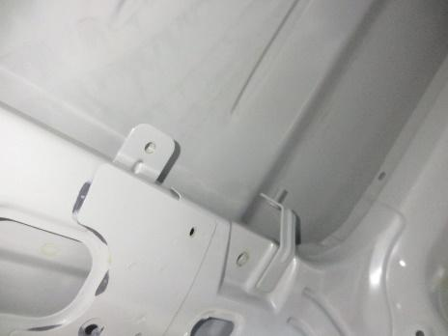 | 將肩部安全帶組安裝於尾門托架上。 |  | TT02/ST01  TT15/ST08 | 1 | 5
 | ⬤🢥□D▽◇ | 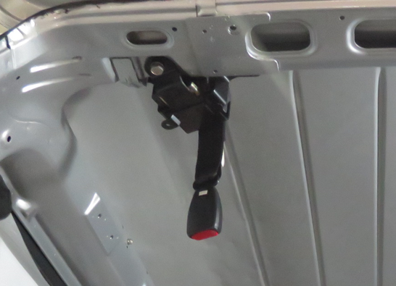 | 前方為M8螺絲，25N.m。 | TM28/SM08 | TT02/ST01  TT15/ST08 | 1 | 3
 | ○🢥■D▽◇ | 扭力板手檢查第三點安全帶所附扭力40±3 N．m。 |  | TM28/SM08 | TT15/ST08 | 1 | 5
 | ⬤🢥□D▽◇ | 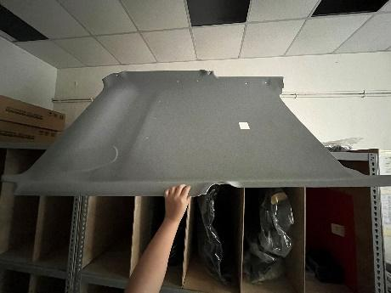 | 安裝天篷。 |  | 手工具 | 2 | 2
 | ⬤🢥□D▽◇ | 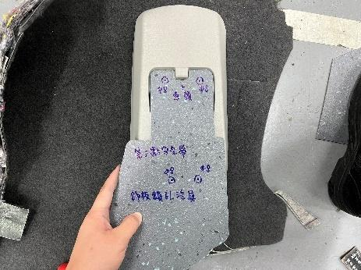 | 飾蓋使用菱利第三點飾蓋治具鑽孔Φ8。 |  | TT01/ST03 | 1 | 5
 | ⬤🢥□D▽◇ | 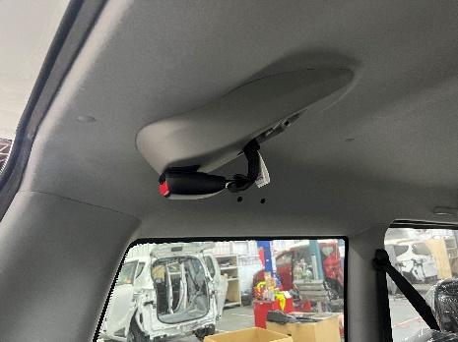 | 將飾蓋裝上。 |  | 手工具 | 1 | 5
 | ○🢥■D▽◆ | 目視檢查第三點安全帶飾蓋組裝無間隙、無鬆動、毛邊不割手。 |  |  |  | 1 | 5
 | ○🢥■D▽◆ | 手動檢查第三點安全帶作動順暢無干涉。 |  |  |  | 1 | 5
若上述任何步驟發生NG,立即重新調整至檢驗通過為止。

  - 尾門警急開關安裝
    - 操作說明
      - 取下尾門內飾板。
      - 標記鋼索開關鎖孔
      - 鑽孔Φ11
      - 固定連動鋼索鎖點
      - 安裝鋼索固定支架
      - 裝回尾門內飾板。
      - 黏貼緊急開關貼紙
    - 操作步驟
步驟 | 操運檢遲儲品作輸驗延存檢 | 標準操作說明 |  | 使用儀器  或設備 | 使用工具或治具 | 工作  人數 | 工作時數
 |  | 圖 | 文
 | ⬤🢥□D▽◇ | 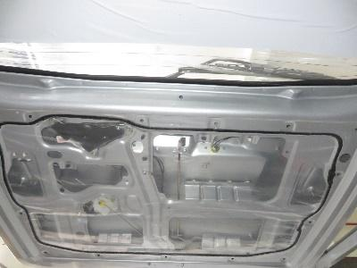 | 取下尾門內飾板。 |  | ST28 | 1 | 5
 | ⬤🢥□D▽◇ | 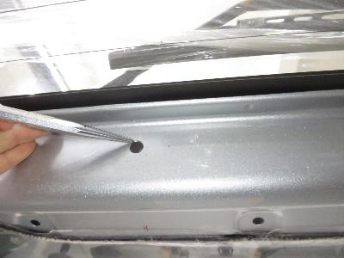 | 標記鋼索開關鎖孔。 |  | TT17/ST22 | 1 | 5
 | ⬤🢥□D▽◇ | 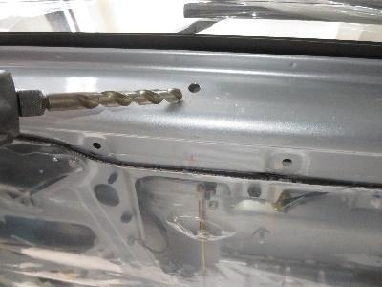 | 鑽孔Φ11。 |  | TT01/ST03TT17/ST22 | 1 | 5
 | ⬤🢥□D▽◇ | 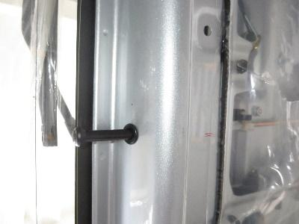 | 固定連動鋼索上鎖點。 |  | TT14/ST07 | 1 | 15
 | ⬤🢥□D▽◇ | 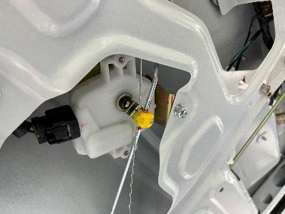 | 安裝鋼索固定支架。 |  | 手工具 | 1 | 10
 | ⬤🢥□D▽◇ | 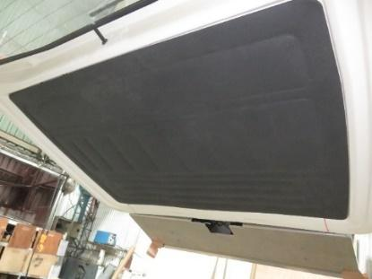 | 裝回尾門內飾板 |  | 手工具 | 1 | 5
 | ⬤🢥□D▽◇ | 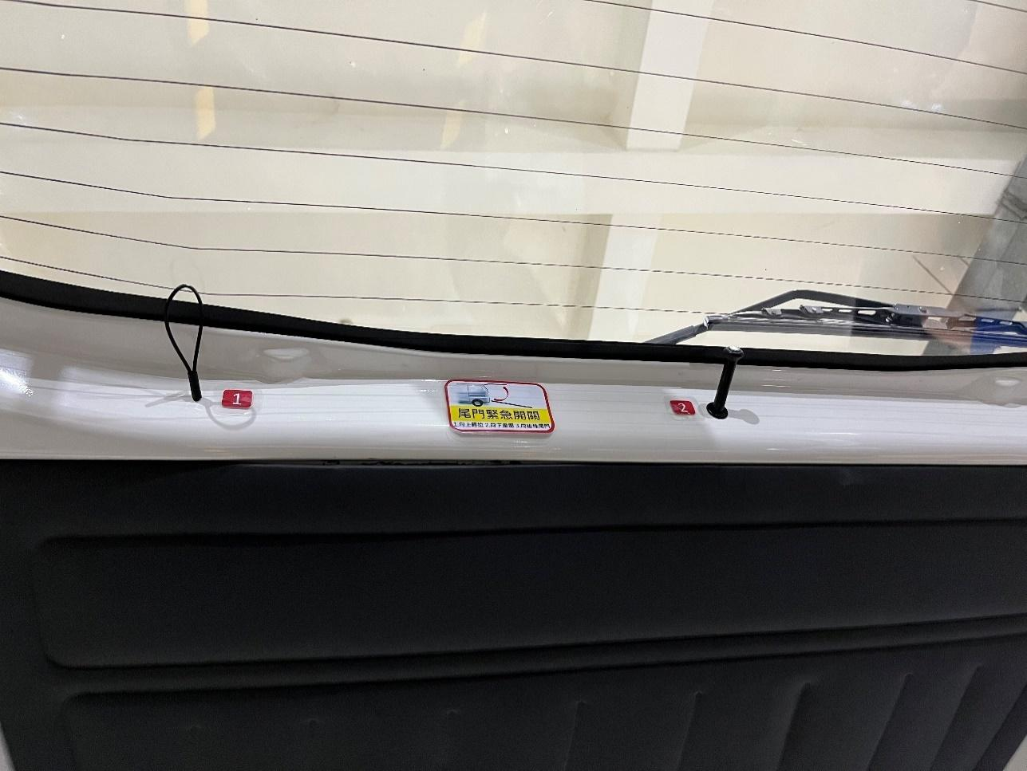 | 黏貼緊急開關貼紙。 |  | 手工具 | 1 | 5
 | 🞅🢥■D▽◆ | 手動檢查尾門緊急開關是否正常解鎖作動。 |  |  |  | 1 | 5
 | 🞅🢥■D▽◇ | 目視檢查尾門飾板固定扣不可鬆動。 |  |  |  | 1 | 5
若上述任何步驟發生NG,立即重新調整至檢驗通過為止。

  - 輪椅區左右扶手安裝
    - 操作說明
      - 依扶手孔位繪製鑽孔位置。
      - 鑽孔Φ10。
      - 放入拉帽固定造牙。
      - 安裝輪椅區左右扶手。
    - 操作步驟
步驟 | 操運檢遲儲品作輸驗延存檢 | 標準操作說明 |  | 使用儀器  或設備 | 使用工具或治具 | 工作  人數 | 工作時數
 |  | 圖 | 文
 | ⬤🢥□D▽◇ | 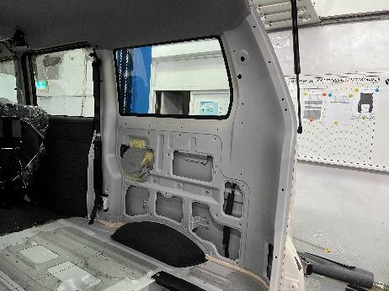 | 依適當位置標示扶手固定孔位並鑽孔Φ10拉帽造牙。 | TE01/SE12 | TT01/ST03  TT09/ST12 | 1 | 35
 | ⬤🢥□D▽◇ | 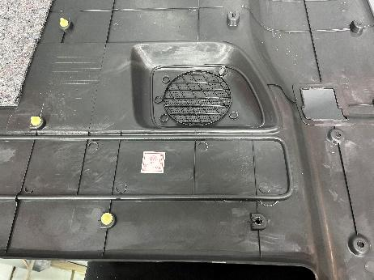 | 於飾板相對位置標示扶手孔位並鑽孔Φ6。 |  | TT01/ST03 | 1 | 15
 | ⬤🢥□D▽◇ | 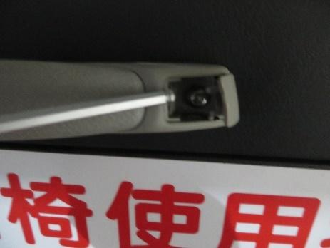 | 安裝兩側輪椅區扶手。 |  | TT02/ST01  TT14/ST07 | 1 | 10
 | ⬤🢥□D▽◇ | 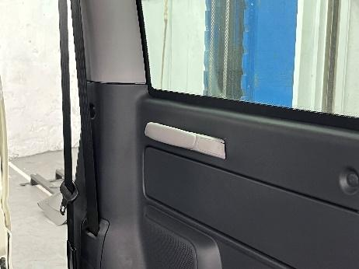 | 完成圖。 |  |  | 1 | 0
 | ○🢥■D▽◆ | 手動檢查車內扶手緊固力，手搖不可晃動。 |  |  |  | 1 | 5

若上述任何步驟發生NG,立即重新調整至檢驗通過為止。

  - 尾門扶手安裝
    - 操作說明
      - 鑽尾門扶手孔位、拉帽
      - 組裝尾門扶手
    - 操作步驟
步驟 | 操運檢遲儲品作輸驗延存檢 | 標準操作說明 |  | 使用儀器  或設備 | 使用工具或治具 | 工作  人數 | 工作時數
 |  | 圖 | 文
 | ⬤🢥□D▽◇ | 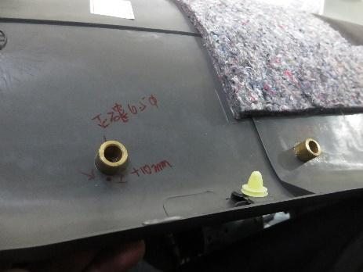 | 依適當位置標記尾門扶手固定位置並於飾板鑽孔並安裝墊塊。 |  | TT01/ST03 | 1 | 30
 |  | 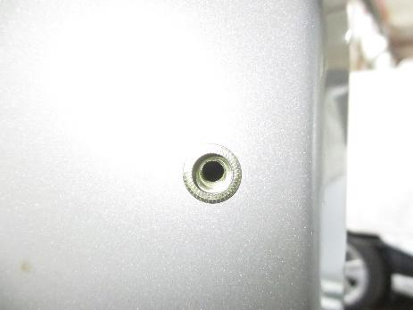 | 車體鈑金鑽孔部分拉帽造牙。 | TE01/SE12 | TT01/ST03  TT09/ST12 | 1 | 20
 |  | 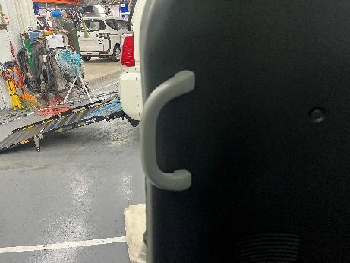 | 安裝尾門扶手。 |  | TT02/ST01  TT14/ST07 | 1 | 10
 | ○🢥■D▽◆ | 手動檢查尾門扶手緊固力，手搖不可晃動。 |  |  |  | 1 | 5
若上述任何步驟發生NG,立即重新調整至檢驗通過為止。

  - B柱側門左右扶手安裝
    - 操作說明

    - 操作步驟
步驟 | 操運檢遲儲品作輸驗延存檢 | 標準操作說明 |  | 使用儀器  或設備 | 使用工具或治具 | 工作  人數 | 工作時數
 |  | 圖 | 文
 | ⬤🢥□D▽◇ | 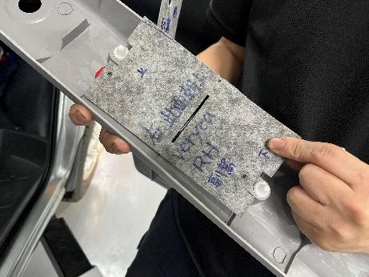 | 使用菱利B柱塑膠外蓋治具標記孔位。 |  | TG47 | 1 | 20
 |  | 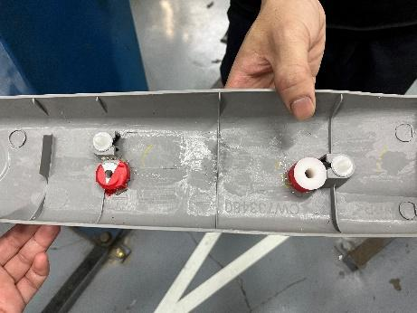 | 鑽孔並安裝支撐墊塊。 |  | TT01/ST03 | 1 | 20
 |  | 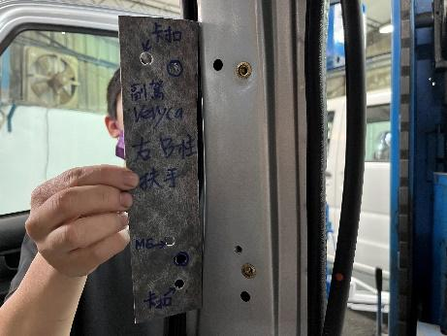 | 使用菱利B柱拉帽把手治具在B助板金上標記孔位。 |  | TG48 | 1 | 30
 |  | 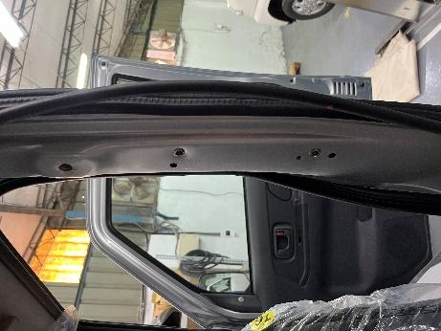 | 鑽Φ10並拉帽造牙。 | TE01/SE12 | TT01/ST03  TT09/ST12 | 1 | 10
 |  | 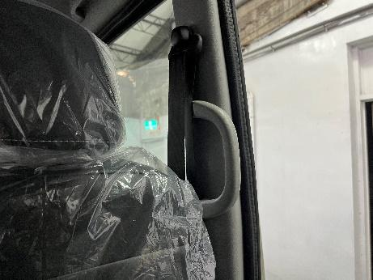 | 將飾板裝回並鎖上扶手。 |  | TT02/ST01  TT14/ST07 | 1 | 20
若上述任何步驟發生NG,立即重新調整至檢驗通過為止。
  - 車內其他復原飾板作業
    - 操作說明
      - 裝回車內原廠扶手。
      - 裝回原廠飾蓋。
      - 裝回尾門防水壓條
      - 裝回左右滑門腳踏飾蓋
      - 裝回手剎車飾蓋
      - 裝回二排椅
    - 操作步驟
步驟 | 操運檢遲儲品作輸驗延存檢 | 標準操作說明 |  | 使用儀器或設備 | 使用工具或治具 | 工作  人數 | 工作時數
 |  | 圖 | 文
 | ⬤🢥□D▽◇ | 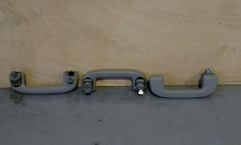 | 裝回車內（上）扶手 |  | TT02/ST01  TT17/ST22 | 1 | 20
 | ⬤🢥□D▽◇ | 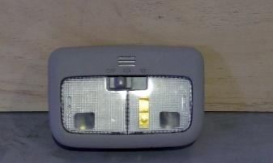 | 裝回駕駛室內燈 |  | TT02/ST01 | 1 | 20
 | ⬤🢥□D▽◇ | 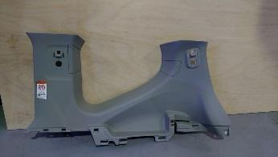 | 裝回三排椅左右上飾板 |  | TT02/ST01 | 1 | 30
 | ⬤🢥□D▽◇ | 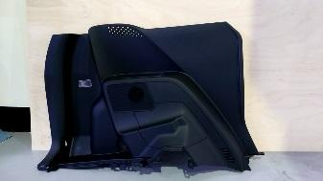 | 裝回三排椅左右下飾板 |  | TT02/ST01 | 1 | 50
若上述任何步驟發生NG,立即重新調整至檢驗通過為止。
  - 安裝車內座椅
    - 操作說明
      - 將原廠二排椅裝回。
步驟 | 操運檢遲儲品作輸驗延存檢 | 標準操作說明 |  | 使用儀器  或設備 | 使用工具或治具 | 工作  人數 | 工作時數
 |  | 圖 | 文
 | ⬤🢥□D▽◇ |  | 將原廠二排椅裝回。 |  | TT02/ST01  TT15/ST08 | 2 | 15
    - 操作步驟
若上述任何步驟發生NG,立即重新調整至檢驗通過為止。

  - 安裝固定座及防滑帶轉接座
    - 操作說明
      - 安裝固定座轉接座。
      - 安裝防滑帶轉接座。
    - 操作步驟
步驟 | 操運檢遲儲品作輸驗延存檢 | 標準操作說明 |  | 使用儀器  或設備 | 使用工具或治具 | 工作  人數 | 工作時數
 |  | 圖 | 文
 | ⬤🢥□D▽◇ | 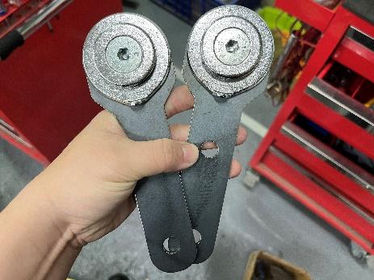 | 將固定座用焊接方式將其焊於板金料件上。 | TE22/SE22/TE23 | TT17/ST22 | 1 | 5
 | ⬤🢥□D▽◇ | 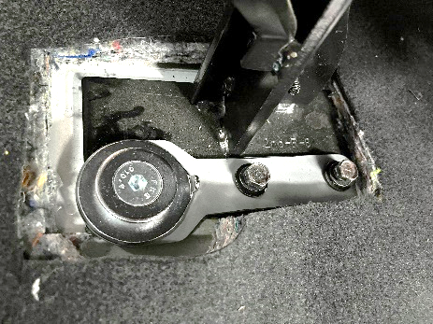 | 放入平墊片與彈簧墊片將轉接座墊高至與地墊平行。 |  | TT02/ST01  TT15/ST08 | 1 | 5
 | ⬤🢥□D▽◇ | 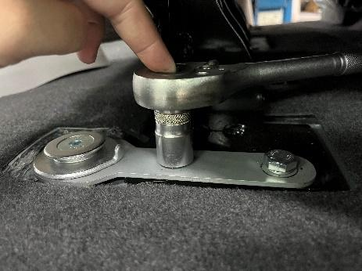 | 螺絲含上鎖緊。 |  | TT02/ST01  TT15/ST08  TT42 | 1 | 10
 | ⬤🢥□D▽◇ | 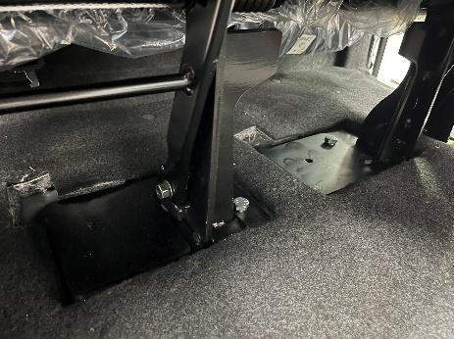 | 將防滑帶轉接座固定於座椅支架內側。 |  | TT02/ST01  TT15/ST08  TT42 | 1 | 10
 | ○🢥■D▽◇ | 扭力板手檢查座椅螺絲35±3N‧m。 |  | TM28/SM08 | TT15/ST08 | 1 | 5
 | ⬤🢥□D▽◇ | 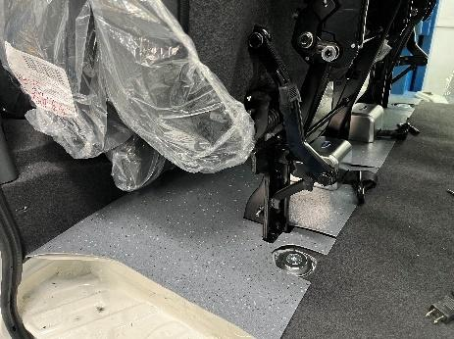 | 將前段地墊放上。 |  | 手工具 | 1 | 5
 | ⬤🢥□D▽◇ | 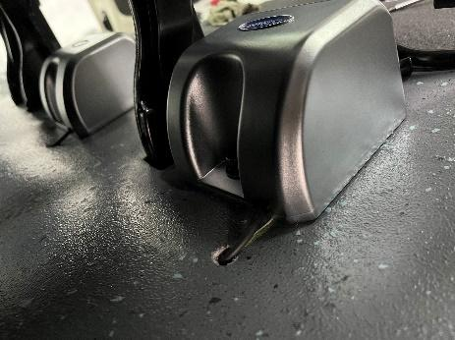 | 安裝止滑牽引器。 |  | TT02/ST01  TT15/ST08  TT42 | 1 | 10
 | ⬤🢥□D▽◇ | 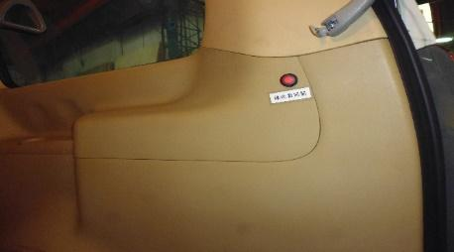 | 安裝控制開關，確保無鬆動情形。 |  | 手工具 | 1 | 5
  - 車內輪椅區鋁地板安裝
    - 操作說明
      - 將切割好的鋁板依車輛形狀放置。
      - 確認好無干涉後使用長自攻螺絲固定鋁板。
    - 操作步驟
步驟 | 操運檢遲儲品作輸驗延存檢 | 標準操作說明 |  | 使用儀器  或設備 | 使用工具或治具 | 工作  人數 | 工作時數
 |  | 圖 | 文
 | ⬤🢥□D▽◇ | 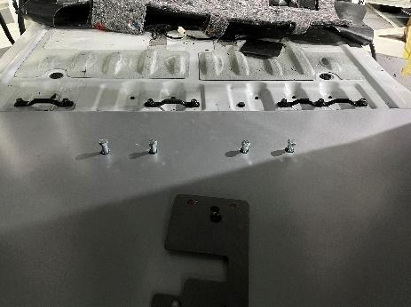 | 利用安全帶螺絲將鋁板定位。 |  | 手工具 | 2 | 15
 | ⬤🢥□D▽◇ | 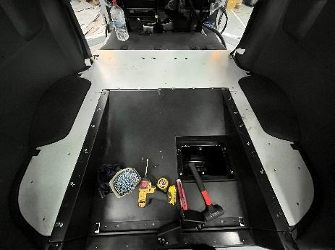 | 將鋁板依車輛地板形狀放置並確認無干涉。 |  | 手工具 | 2 | 15
 | ⬤🢥□D▽◇ | 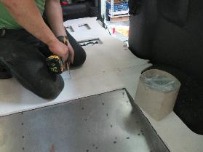 | 使用長自攻螺絲(平頭)直接鎖至車台固定鋁板。 |  | TT02/ST01  TT16/ST09 | 2 | 55
 | ⬤🢥□D▽◇ | 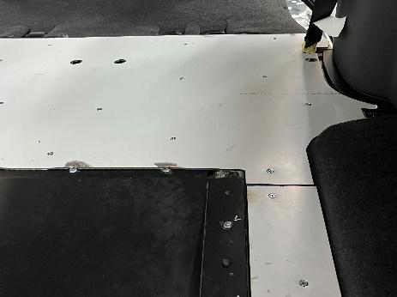 | 確認鋁板鎖固後，接縫處無斷差。 |  |  | 2 | 5

  - 內斜坡段差填縫
    - 操作說明
      - 使用AB膠將鋁板與內斜坡段差處補平。
    - 操作步驟
步驟 | 操運檢遲儲品作輸驗延存檢 | 標準操作說明 |  | 使用儀器  或設備 | 使用工具或治具 | 工作  人數 | 工作時數
 |  | 圖 | 文
 | ⬤🢥□D▽◇ | 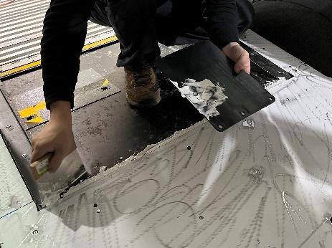 | 用AB膠將鋁板與內斜坡之間的段差補平，待其乾燥。 |  | 手工具 | 1 | 20
 | ⬤🢥□D▽◇ | 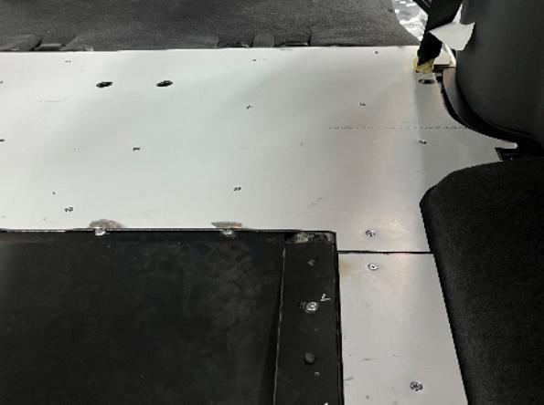 | 區域示意圖。 |  |  | 1

車內耐燃地墊黏貼
    - 操作說明
      - 將裁切好之耐燃防焰地墊以內斜坡為基準放上。
      - 將多餘無法平鋪之地墊區域修剪順暢。
      - 準備強力膠裝進噴壺連接空壓機與壓板。
      - 由斜坡方向開始邊上膠邊黏貼地墊。
      - 內斜坡兩側地墊黏貼。
    - 操作步驟
步驟 | 操運檢遲儲品作輸驗延存檢 | 標準操作說明 |  | 使用儀器  或設備 | 使用工具或治具 | 工作  人數 | 工作時數
 |  | 圖 | 文
 | ⬤🢥□D▽◇ | 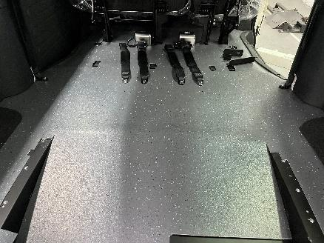 | 將地墊對齊內斜坡兩側鋪好。 |  | 手工具 | 2 | 20
 | ⬤🢥□D▽◇ | 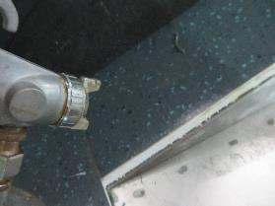 | 黏貼耐燃地墊 |  | ST30 | 2 | 30
 | ⬤🢥□D▽◇ | 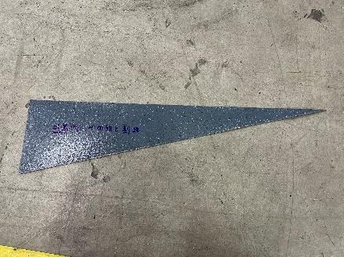 | 內斜坡兩側地墊黏貼。 |  | ST30 | 2 | 15
 | ⬤🢥□D▽◇ | 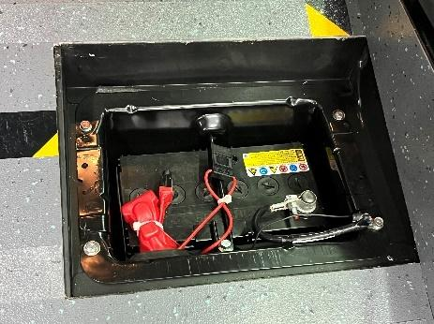 | 修剪電瓶開口處四周預留5mm餘隙。 |  | TT35/ST22 | 1 | 20
 | ⬤🢥□D▽◇ | 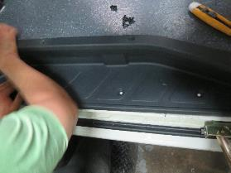 | 將地墊收邊並安裝腳踏板。 |  | TT35/ST22  TT02/ST01  TT16/ST09 | 1 | 10
 | ⬤🢥□D▽◇ | 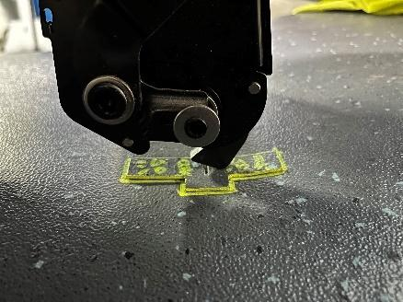 | 切割二排椅扣座區域之地墊。 |  | TG46 | 1 | 15
若上述任何步的發生NG,立即重新調適至檢驗通過為止。
  - 內斜坡電瓶蓋安裝
    - 操作說明
      - 電瓶蓋貼耐燃地墊。
      - 將扣子裝上電瓶蓋板金件。
    - 操作步驟
步驟 | 操運檢遲儲品作輸驗延存檢 | 標準操作說明 |  | 使用儀器  或設備 | 使用工具或治具 | 工作  人數 | 工作時數
 |  | 圖 | 文
 | ⬤🢥□D▽◇ | 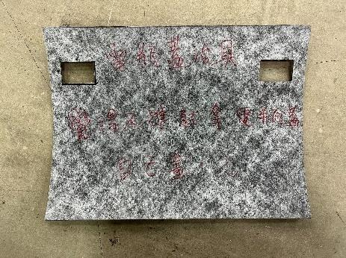 | 將電瓶蓋貼上耐燃防焰地墊。 |  | ST30 | 1 | 15
 | ⬤🢥□D▽◇ | 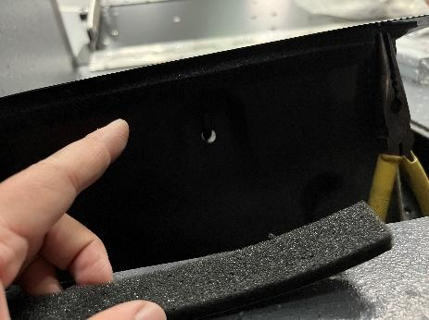 | 將電瓶盒四周與內斜坡接觸面黏貼海綿膠條。 |  | 手工具 | 1 | 5
若上述任何步驟發生NG,立即重新調整至檢驗通過為止。

  - 安裝座椅安全帶
    - 操作說明
      - 依照圖面位置製作安全帶鎖點。
    - 操作步驟
步驟 | 操運檢遲儲品作輸驗延存檢 | 標準操作說明 |  | 使用儀器  或設備 | 使用工具或治具 | 工作  人數 | 工作時數
 |  | 圖 | 文
 | ⬤🢥□D▽◇ | 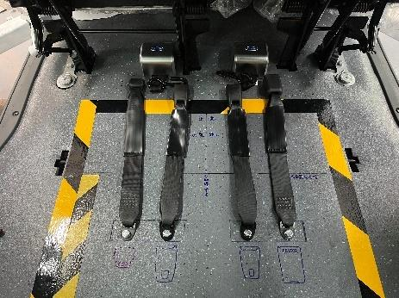 | 將原廠二排椅安全帶鎖回。 | TE01/SE12 | TT26/ST11 | 2 | 10
 | ○🢥■D▽◇ | 扭力板手檢查座椅安全帶固定螺絲38±2N‧m |  | TM28/SM08 | TT15/ST08 | 1 | 5
若上述任何步驟發生NG,立即重新調整至檢驗通過為止。

  - 外斜坡安裝
    - 操作說明
      - 依照圖面組裝機構件15N.m
      - 組裝機構件15N.m
      - 組裝外斜坡導線輪組於外斜扣座上。
      - 組裝完成之外斜扣座組安裝於後橫樑上。
      - 安裝外斜坡板左右固定卡準。
      - 左右固定卡準作動需正常功能。
      - 內折開關。
      - 安裝內折固定點。
      - 將一板組裝相關配件
      - 組裝內折固定桿，螺絲長度正確且搭配尼龍螺帽上螺絲膠鎖緊。15N.m
      - 組裝外蓋板15N.m
      - 使用M6螺絲組裝外斜坡一板固定於車體。
      - 使用拉釘組裝二板與三板活頁
      - 使用拉釘組裝三板與二板活頁
      - 組裝輔助扶手15N.m
      - 外斜坡板作動件螺絲添加螺絲膠。
      - 安裝尾門六角鎖。
      - 安裝外斜坡二、三板固定扣。
      - 外斜坡板填貼防滑砂紙。
      - 兩側黏貼黃黑膠帶

    - 操作步驟
步驟 | 操運檢遲儲品作輸驗延存檢 | 標準操作說明 |  | 使用儀器  或設備 | 使用工具或治具 | 工作  人數 | 工作時數
 |  | 圖 | 文
 | ⬤🢥□D▽◇ | 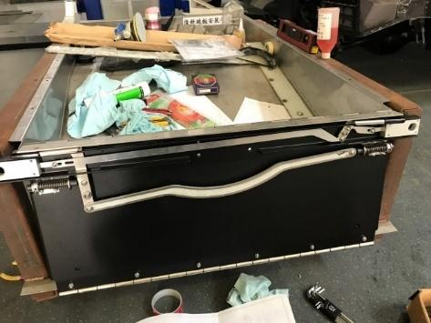 | 組裝機構件15N.m | TM28/SM08 | TT14/ST07  TT15/ST08 | 1 | 20
 | ⬤🢥□D▽◇ | 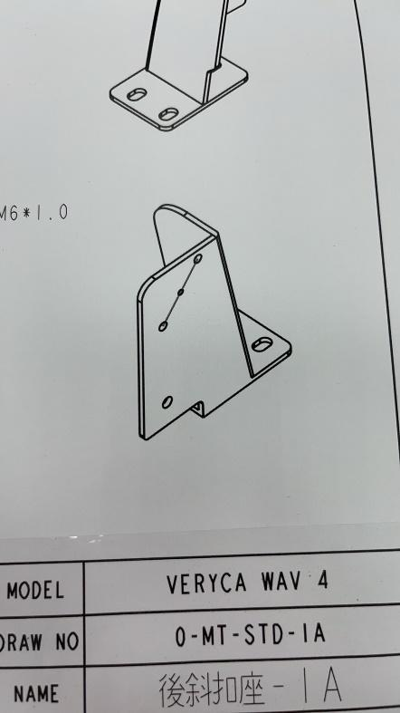 | 組裝外斜坡導線輪組於外斜扣座上。 |  | TT14/ST07 | 2 | 10
 | ⬤🢥□D▽◇ | 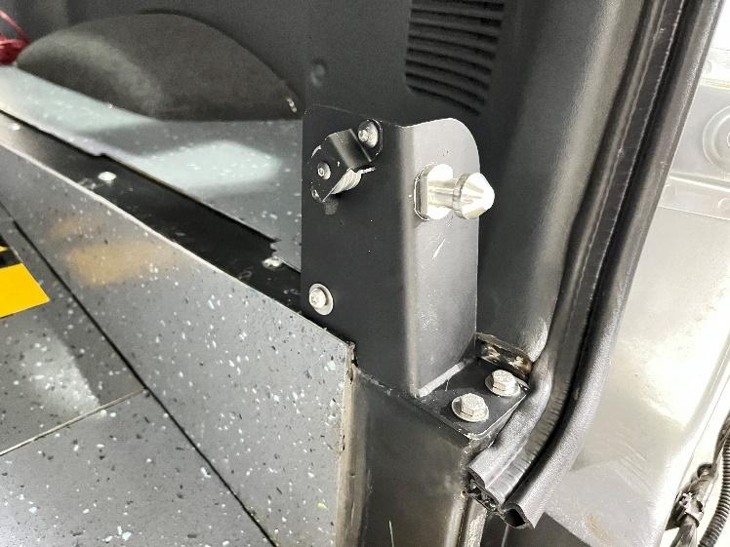 | 組裝完成之外斜扣座組安裝於後橫樑上。 |  | TT01/ST03  TT02/ST01  TT14/ST07 | 2 | 20
 | ⬤🢥□D▽◇ | 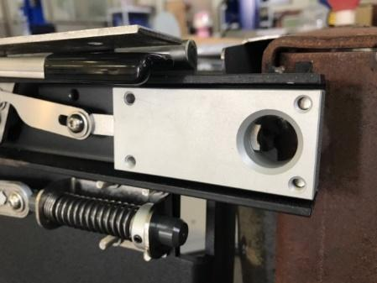 | 安裝外斜坡板左右固定卡榫。 |  | TT01/ST03  TT02/ST01  TT14/ST07  TT17/ST22 | 2 | 20
 | ⬤🢥□D▽◇ | 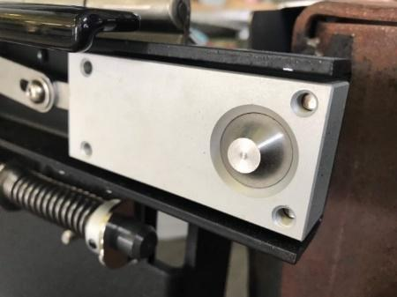 | 左右固定卡準作動需正常功能。 |  | TT01/ST03  TT02/ST01  TT14/ST07  TT17/ST22 | 2 | 10
 | ⬤🢥□D▽◇ | 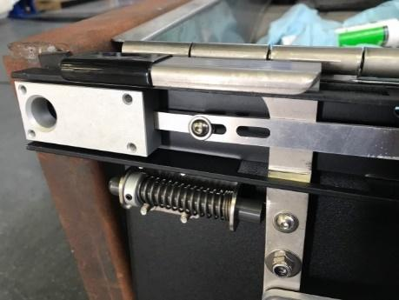 | 內折開關。 |  | TT14/ST07  TT17/ST22 | 2 | 15
 | ⬤🢥□D▽◇ | 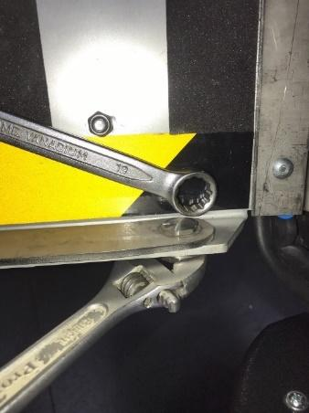 | 安裝內折固定點。 |  | TT01/ST03  TT02/ST01  TT14/ST07  TT17/ST22 | 2 | 15
 | ⬤🢥□D▽◇ | 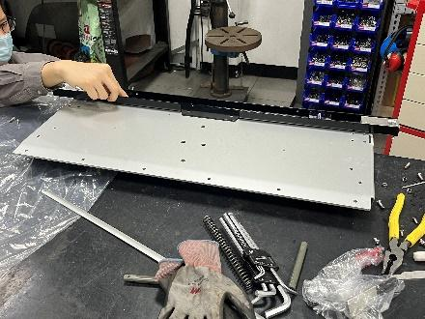 | 組裝第一板相關配件 |  | TT02/ST01  TT14/ST07  TT15/ST08  TT16/ST09  TT17/ST22 | 2 | 20
 | ⬤🢥□D▽◇ | 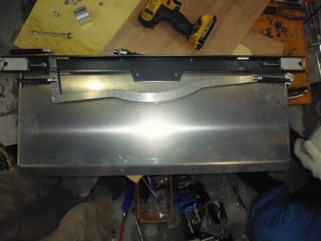 | 組裝內折固定桿，螺絲長度正確且搭配尼龍螺帽上膠鎖緊。15N.m | TM28/SM08 | TT15/ST08  TT16/ST09  TT17/ST22 | 2 | 40
 | ⬤🢥□D▽◇ | 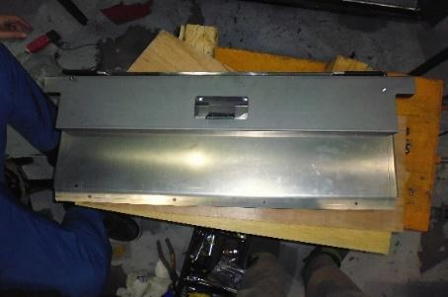 | 組裝外蓋板15N.m | TM28/SM08 | TT15/ST08  TT16/ST09  TT17/ST22 | 1 | 15
 | ⬤🢥□D▽◇ | 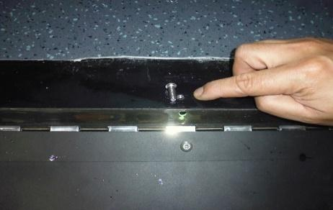 | 將外斜坡一板固定於車體 |  | TT15/ST08  TT16/ST09  TT17/ST22 | 2 | 10
 | ⬤🢥□D▽◇ | 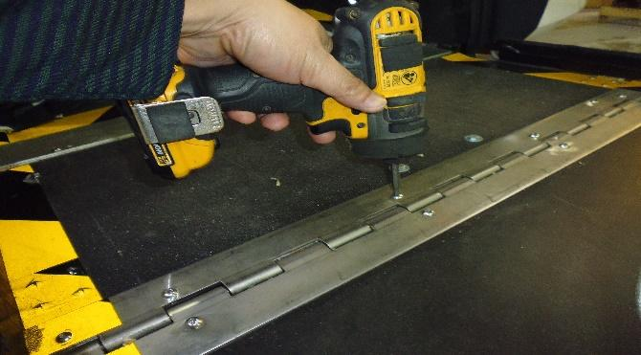 | 將二板與三板使用拉釘組裝。 |  | TT02/ST01  TT14/ST07  TT15/ST08  TT16/ST09  TT17/ST22 | 2 | 15
 | ⬤🢥□D▽◇ | 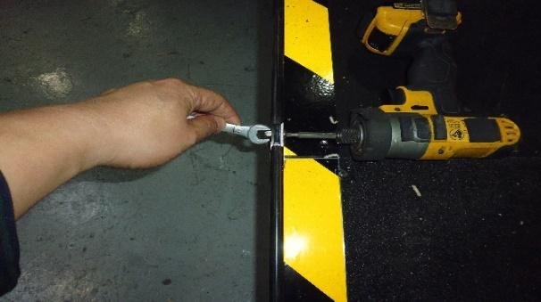 | 組裝定位板15N.m | TM28/SM08 | TT02/ST01  TT14/ST07  TT15/ST08  TT16/ST09  TT17/ST22 | 2 | 10
 | ⬤🢥□D▽◇ | 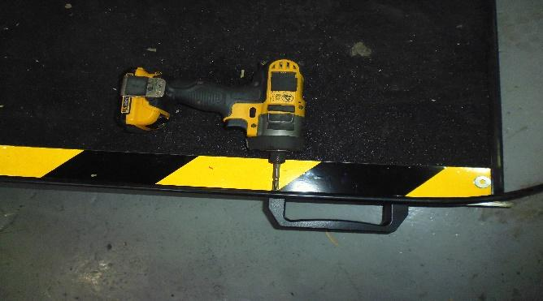 | 組裝輔助扶手15N.m | TM28/SM08 | TT02/ST01  TT14/ST07  TT15/ST08  TT16/ST09  TT17/ST22 | 2 | 10
 | ⬤🢥□D▽◇ | 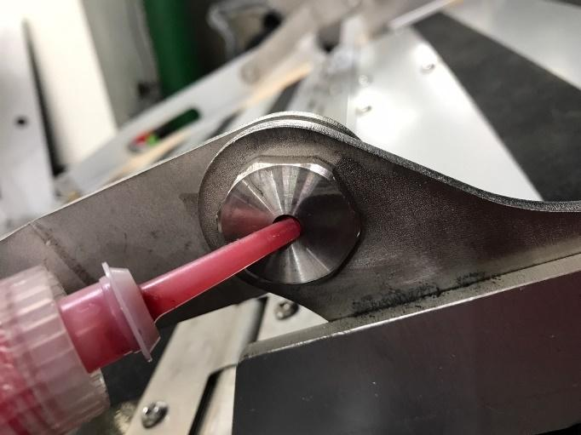 | 外斜坡板作動件螺絲添加螺絲膠。 |  | 手工具 | 1 | 10
 | ○🢥■D▽◇ | 手動目視檢查鋁板第一及第二板側邊連接桿墊片復位。 |  |  |  | 1 | 5
 | ⬤🢥□D▽◇ | 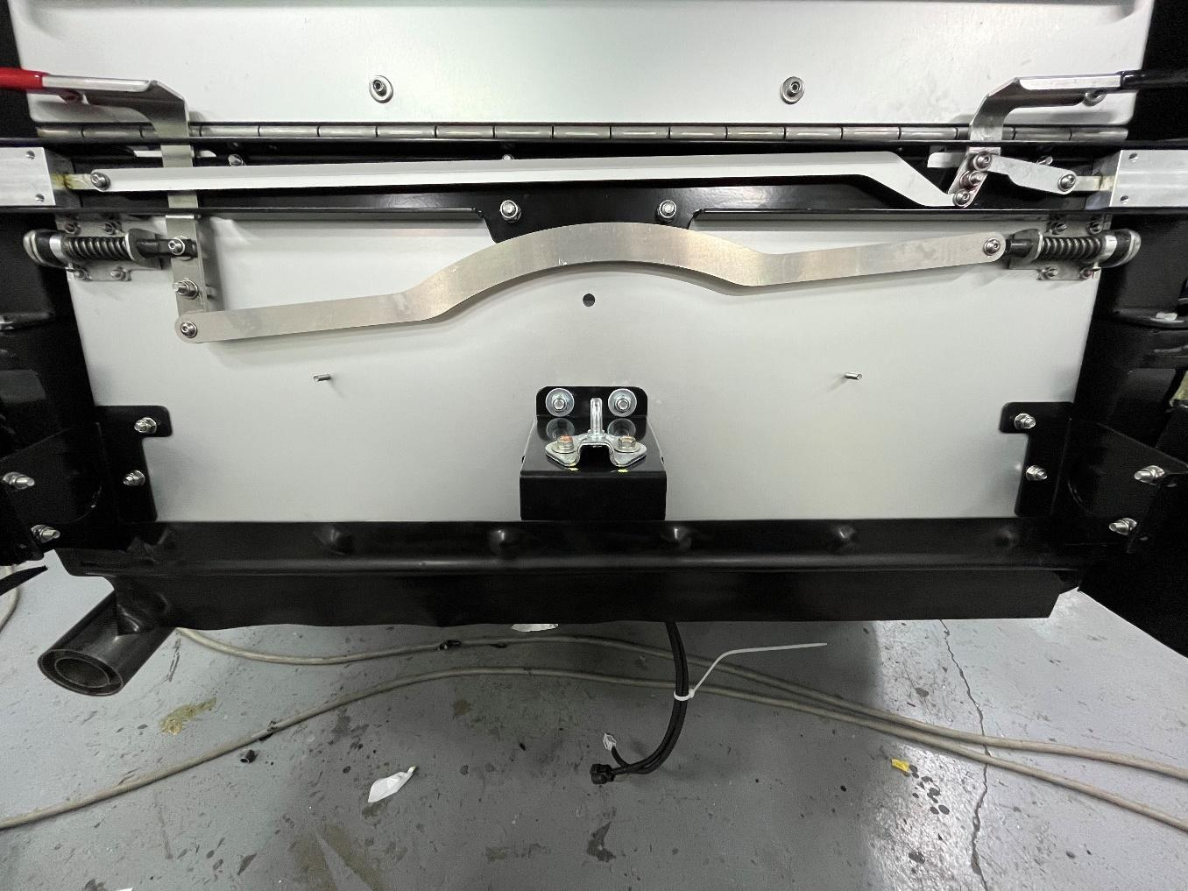 | 安裝尾門六角鎖。 |  | TT02/ST01  TT14/ST07  TT15/ST08  TT16/ST09  TT17/ST22 | 1 | 15
 | ⬤🢥□D▽◇ | 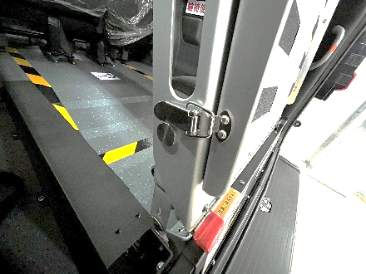 | 安裝外斜坡二、三板固定扣。 |  | TT02/ST01  TT14/ST07  TT15/ST08  TT16/ST09  TT17/ST22 | 2 | 15
 | ⬤🢥□D▽◇ | 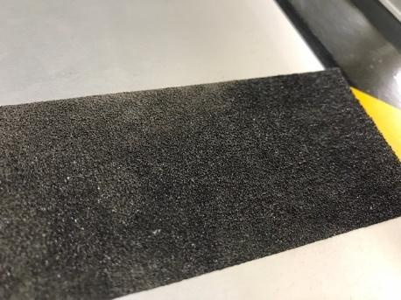 | 外斜坡板填貼防滑砂紙。 |  | 手工具 | 2 | 20
 | ⬤🢥□D▽◇ |  | 兩側黏貼黃黑膠帶 |  | 手工具 | 2 | 15
 | ○🢥■D▽◇ | 扭力板手檢查外斜坡安裝螺絲16±2N‧m |  | TM28/SM08 | TT15/ST08 | 1 | 5
 | ○🢥■D▽◆ | 手動檢查外斜坡門鎖插銷收放時動作順暢。 |  |  |  | 1 | 5
 | ○🢥■D▽◆ | 手動檢查左右把手構件動作順暢且上螺絲膠鎖固無間隙。 |  |  |  | 1 | 5
 | ○🢥■D▽◆ | 手動檢查外放動作性不可干涉。 |  |  |  | 1 | 5
 | ○🢥■D▽◆ | 手動檢查收折動作性不可干涉。 |  |  |  | 1 | 5
 | ○🢥■D▽◆ | 手動目視檢查斜坡板展開與地面間隙≦5mm。 |  |  |  | 1 | 5
 | ○🢥■D▽◇ | 手動目視檢查外斜坡防水膠墊無間隙無鬆動。 |  |  |  | 1 | 5
 | ○🢥■D▽◇ | 手動目視檢查防水段D型防水膠條無間隙無鬆動。 |  |  |  | 1 | 5
 | ○🢥■D▽◇ | 手動目視檢查原車尾門防水膠條組裝無間隙無鬆動。 |  |  |  | 1 | 5
 | ○🢥■D▽◆ | 目視檢查防水條搭接處外觀重疊>10mm且搭接方法正確。 |  |  |  | 1 | 5
 | ○🢥■D▽◆ | 目視檢查委外施工品無明顯碰、刮傷，不可損毀。 |  |  |  | 1 | 5
若上述任何步驟發生NG,立即重新調整至檢驗通過為止。
  - 緩衝機構安裝
    - 操作說明
      - 依圖面安裝滑輪及軌道。
      - 彈簧預拉6公分標記固定座固定位置。
      - 安裝彈簧固定座及油壓桿固定座。
      - 將緩衝彈簧套上熱縮套。
      - 安裝緩衝彈簧、油壓桿及滑輪。
      - 安裝緩衝鋼索。
    - 操作步驟
步驟 | 操運檢遲儲品作輸驗延存檢 | 標準操作說明 |  | 使用儀器  或設備 | 使用工具或治具 | 工作  人數 | 工作時數
 |  | 圖 | 文
 | ⬤🢥□D▽◇ | 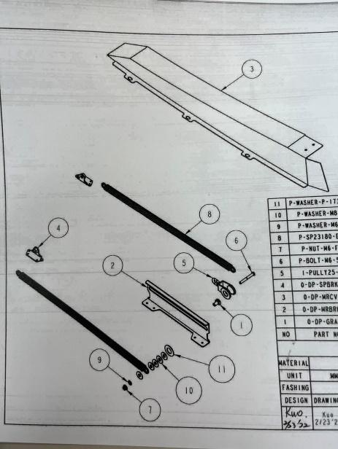 | 依圖面安裝滑輪軌道。 | TE01/SE12 | TT02/ST01  TT14/ST07  TT15/ST08  TT16/ST09  TT17/ST22  TT27 | 2 | 10
 | ⬤🢥□D▽◇ | 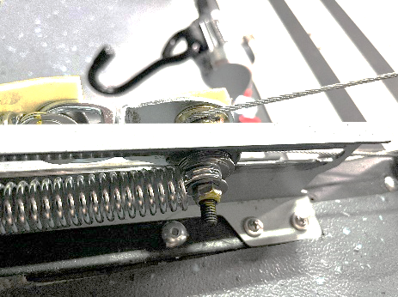 | 安裝滑輪與彈簧。 | TE01/SE12 | TT02/ST01  TT14/ST07  TT15/ST08  TT16/ST09  TT17/ST22  TT27 | 2 | 20
 | ⬤🢥□D▽◇ | 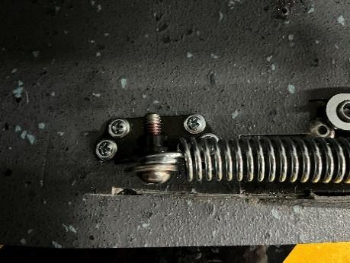 | 預拉彈簧6公分找到固定座固定位置。 | TE01/SE12 | TT02/ST01  TT14/ST07  TT15/ST08  TT16/ST09  TT17/ST22  TT27 | 2 | 20
 | ⬤🢥□D▽◇ | 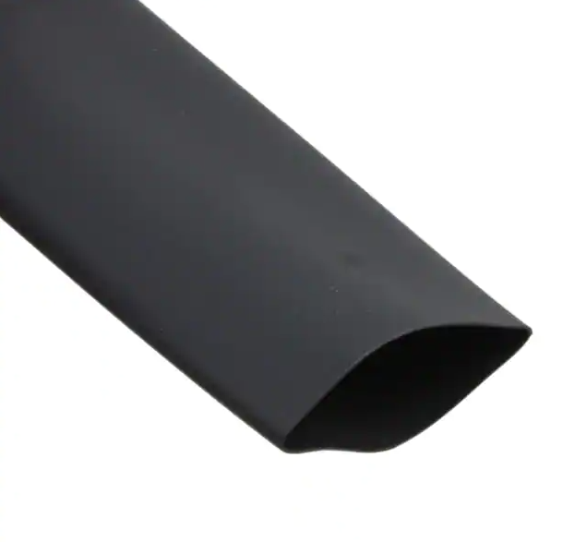 | 將彈簧套上Φ25熱縮套。 |  |  | 1 | 10
 | ⬤🢥□D▽◇ | 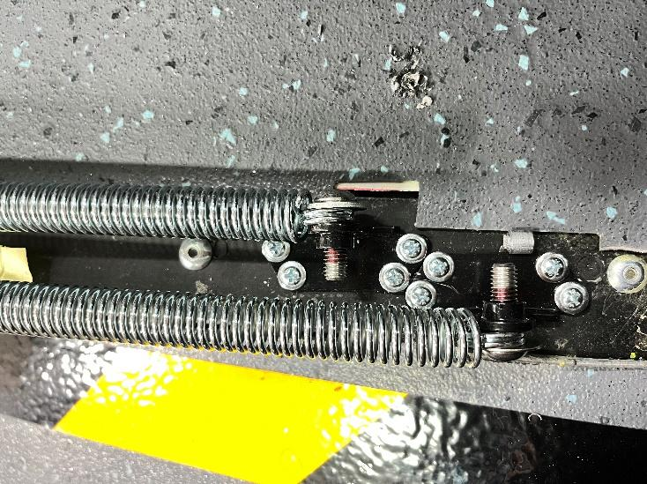 | 安裝彈簧固定座及油壓桿固定座。 | TE01/SE12 | TT02/ST01  TT14/ST07  TT15/ST08  TT16/ST09  TT17/ST22  TT27 | 2 | 40
 | ⬤🢥□D▽◇ | 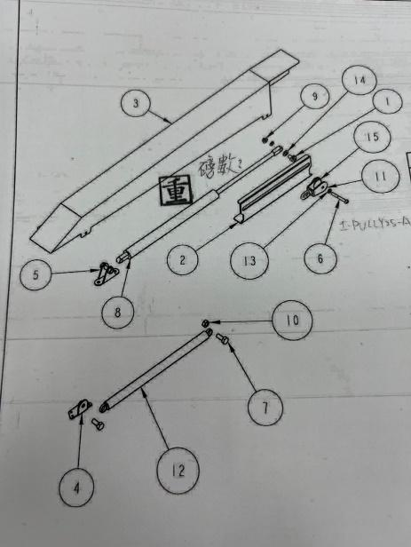 | 依圖面順序安裝緩衝彈簧、油壓桿及滑輪並上螺絲膠固定其鎖固位置。 |  | TT02/ST01  TT14/ST07  TT15/ST08  TT16/ST09  TT17/ST22  TT27 | 2 | 40
 | ⬤🢥□D▽◇ | 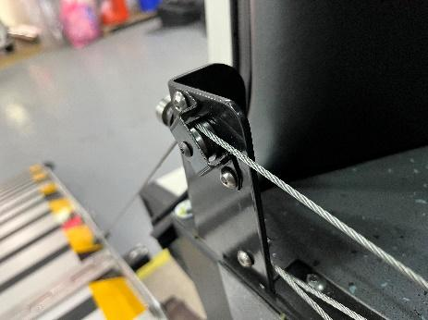 | 安裝緩衝鋼鎖。 | TE01/SE12 | TT27 | 2 | 10
 | ⬤🢥□D▽◇ | 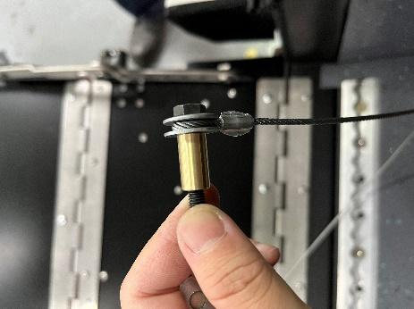 | 安裝緩衝鋼鎖於外斜坡折彎曲軸上。 | TE01/SE12 | TT02/ST01  TT14/ST07  TT15/ST08  TT16/ST09  TT17/ST22  TT27 | 2 | 20
 | ⬤🢥□D▽◇ | 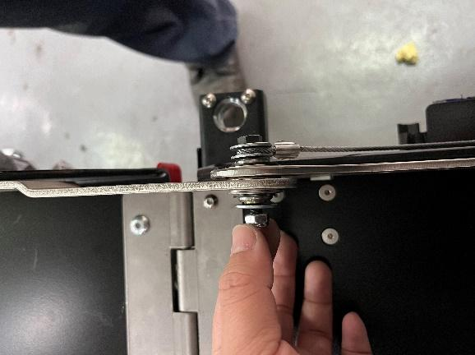 | 安裝緩衝鋼鎖於外斜坡折彎曲軸上。 | TE01/SE12 | TT14/ST07  TT15/ST08  TT27 | 2 | 15
 | ⬤🢥□D▽◇ | 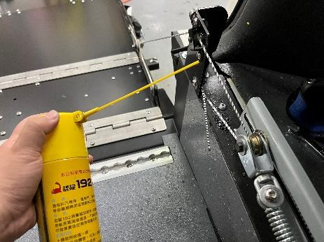 | 鋼索及滑輪潤滑。 |  |  | 1 | 5
 |  | 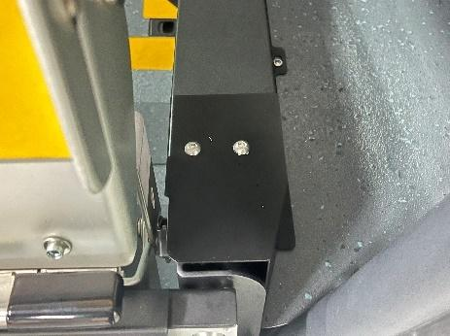 | 安裝緩衝護蓋。 |  | TT14/ST07  TT15/ST08  TT16/ST09  TT17/ST22 | 1 | 10
 | ○🢥■D▽◇ | 手動目視檢查普立輪滑輪作動順暢。 |  |  |  | 1 | 5
 | ○🢥■D▽◇ | 手動目視檢查鋼索收放作動順暢。 |  |  |  | 1 | 5
 | ○🢥■D▽◇ | 手動檢查鋼索固定片及固定環鎖固無鬆脫鬆動。 |  |  |  | 1 | 5
若上述任何步驟發生NG,立即重新調整至檢驗通過為止。
  - 防水段安裝
    - 操作說明
      - 裁切一塊850×200mm×1t之防水膠墊。
      - 將指定區域貼滿車用3M雙面膠。
      - 將防水膠墊對稱黏上。
      - 將防水膠墊黏上並將處及排氣管之部分裁切移除。
    - 操作步驟
步驟 | 操運檢遲儲品作輸驗延存檢 | 標準操作說明 |  | 使用儀器  或設備 | 使用工具或治具 | 工作  人數 | 工作時數
 |  | 圖 | 文
 | ⬤🢥□D▽◇ | 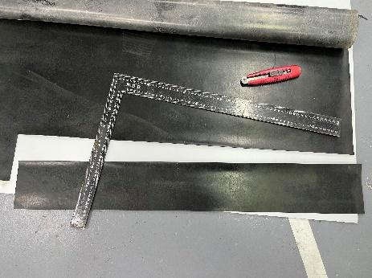 | 裁切一塊850×200mm×1t之防水膠墊。 |  | TT35/ST22 | 1 | 30
 | ⬤🢥□D▽◇ | 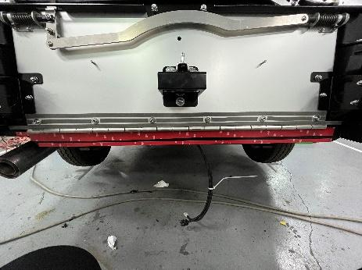 | 將指定區域貼滿車用3M雙面膠 |  | 手工具 | 1 | 50
 | ⬤🢥□D▽◇ | 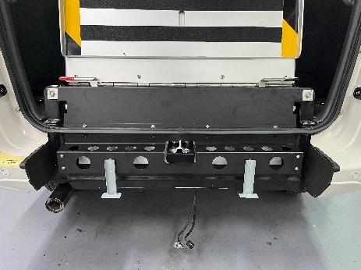 | 將防水膠墊黏上並將處及排氣管之部分裁切移除。 |  | TT35/ST22 | 1 | 40
 | ○🢥■D▽◇ | 手動目視檢查防水段洗車測試車內無滴水。 |  |  |  | 1 | 20
若上述任何步驟發生NG,立即重新調整至檢驗通過為止。
  - 尾門保桿安裝
    - 操作說明
      - 安裝後保桿下支架。
      - 將保桿中段放上支架兩側齊平。
      - 確認位置後將保桿鎖附固定。
      - 底下與支架對鎖。
    - 操作步驟
步驟 | 操運檢遲儲品作輸驗延存檢 | 標準操作說明 |  | 使用儀器  或設備 | 使用工具或治具 | 工作  人數 | 工作時數
 |  | 圖 | 文
 | ⬤🢥□D▽◇ |  | 安裝後保桿下支架。 |  | TT02/ST01  TT14/ST07  TT16/ST09  TT17/ST22 | 1 | 30
 | ⬤🢥□D▽◇ | 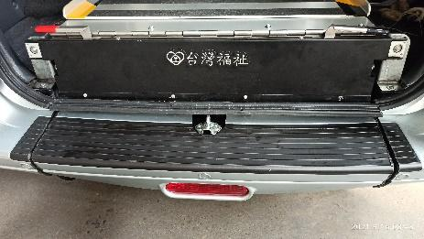 | 中間保桿與兩側持平，確認後將其鎖附固定。 |  |  | 1 | 30
 | ⬤🢥□D▽◇ | 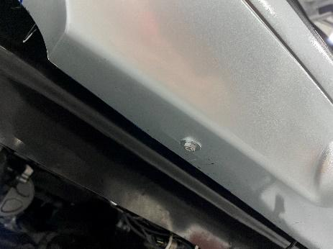 | 安裝後保桿對鎖於支架上。 |  | TT02/ST01  TT14/ST07  TT16/ST09  TT17/ST22 | 1 | 30
 | ○🢥■D▽◆ | 目視檢查尾門保險桿組裝平整對齊對稱。 |  |  |  | 1 | 5
若上述任何步驟發生NG,立即重新調整至檢驗通過為止。
  - 霧燈線路安裝
    - 操作說明
      - 將霧燈線路延長彙整至中間。
      - 霧燈線接頭裝回。
    - 操作步驟
步驟 | 操運檢遲儲品作輸驗延存檢 | 標準操作說明 |  | 使用儀器  或設備 | 使用工具或治具 | 工作  人數 | 工作時數
 |  | 圖 | 文
 | ⬤🢥□D▽◇ | 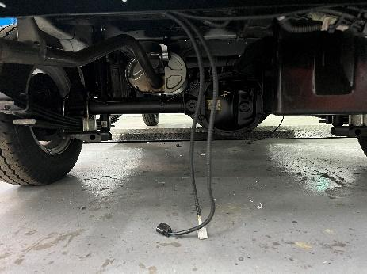 | 將霧燈線路延長彙整至中間。 |  | TT17/ST22 | 1 | 10
 |  |  | 霧燈線接頭裝回。 |  | 手工具 | 1 | 5
若上述任何步驟發生NG,立即重新調整至檢驗通過為止。
  - 尾燈安裝
    - 操作說明
      - 安裝尾燈線路接頭。
      - 組裝尾燈並固定螺絲。
    - 操作步驟
步驟 | 操運檢遲儲品作輸驗延存檢 | 標準操作說明 |  | 使用儀器  或設備 | 使用工具或治具 | 工作  人數 | 工作時數
 |  | 圖 | 文
 | ⬤🢥□D▽◇ |  | 安裝左右後尾燈線路接頭。 |  | 手工具 | 1 | 2
 | ⬤🢥□D▽◇ |  | 安裝左右後尾燈螺絲。 |  | TT02/ST01  TT16/ST09 | 1 | 8
若上述任何步驟發生NG,立即重新調整至檢驗通過為止。
  - 尾門保桿ABCD蓋安裝
    - 操作說明
      - 將飾蓋依序放上後保桿切割缺口。
      - 使其保桿間隙保持9±2mm。
      - 使用3M雙面膠將飾蓋暫時黏貼於後保險桿切割缺口上。
      - 使用紙膠帶將是蓋邊緣向保桿偏移2~3mm垂直貼齊。
      - 黑色車身膠將是蓋縫隙填滿並用手指推平。
      - 確認將車身膠推平後把紙膠帶撕起靜待車身膠乾燥。
    - 操作步驟
步驟 | 操運檢遲儲品作輸驗延存檢 | 標準操作說明 |  | 使用儀器  或設備 | 使用工具或治具 | 工作  人數 | 工作時數
 |  | 圖 | 文
 | ⬤🢥□D▽◇ | 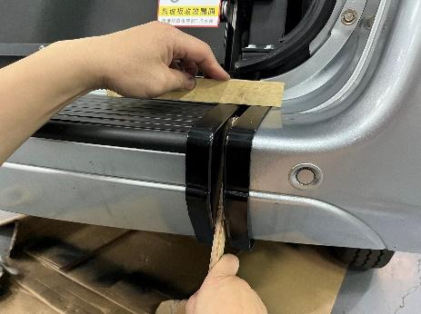 | 將飾蓋依序放上後保桿切割缺口，使其保桿間隙保持9±2mm。 |  | TT17/ST22 | 2 | 60
 |  | 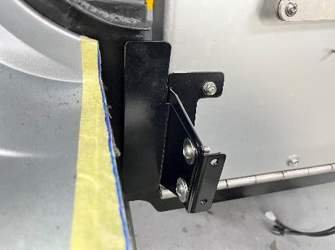 | 使用紙膠帶將是蓋邊緣向保桿偏移2~3mm垂直貼齊。 |  | 手工具 | 2 | 15
 |  | 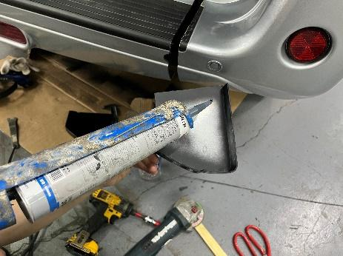 | 黑色車身膠將是蓋縫隙填滿並用手指推平。 |  | 手工具 | 1 | 45
 |  | 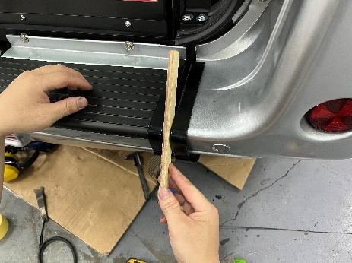 | 確認將車身膠推平後把紙膠帶撕起靜待車身膠乾燥。 |  | 手工具 | 1 | 60
 |  | 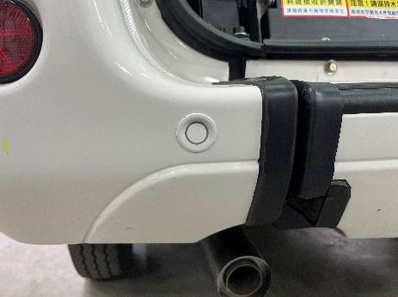 | 完成圖。
若上述任何步驟發生NG,立即重新調整至檢驗通過為止。

最後加工檢查作業
  - 本作業執行地點：土城廠、樹八廠
  - 作業標準流程圖
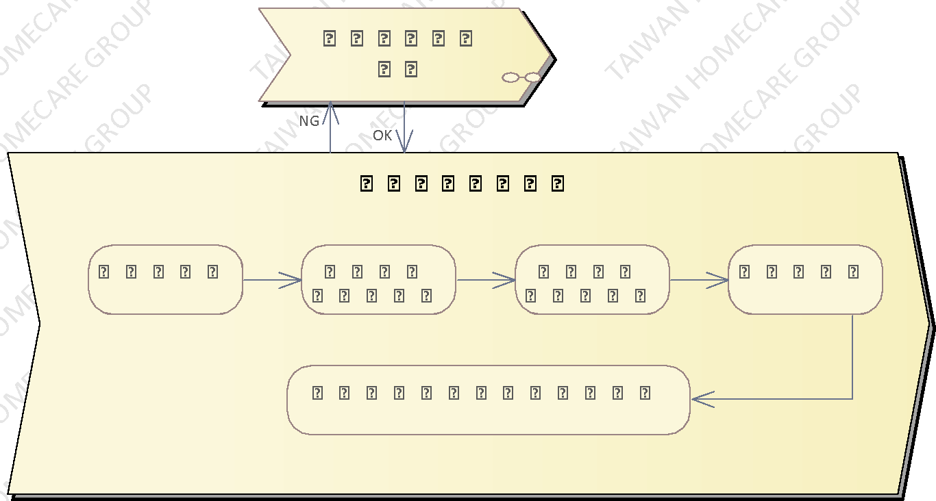
  - 輪椅區貼紙
    - 操作說明
      - 貼上輪椅使用者優先
      - 黏貼斜坡板操作相關說明書及法規貼紙。
    - 操作步驟
步驟 | 操運檢遲儲品作輸驗延存檢 | 標準操作說明 |  | 使用儀器  或設備 | 使用工具或治具 | 工作  人數 | 工作時數
 |  | 圖 | 文
 | ⬤🢥□D▽◇ | 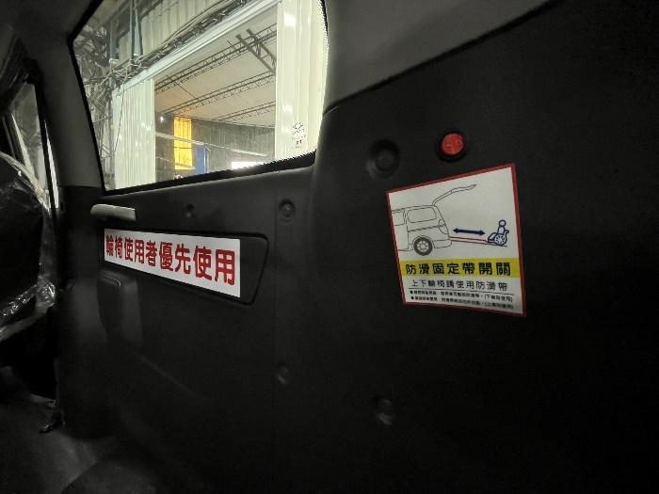 | 貼上輪椅使用者優先。 |  | 手工具 | 1 | 5
 | ⬤🢥□D▽◇ | 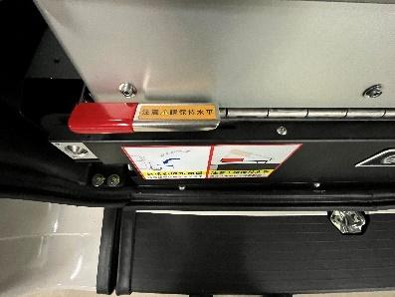 | 黏貼法規操作貼紙。 |  | 手工具 | 1 | 10
 | ⬤🢥□D▽◇ | 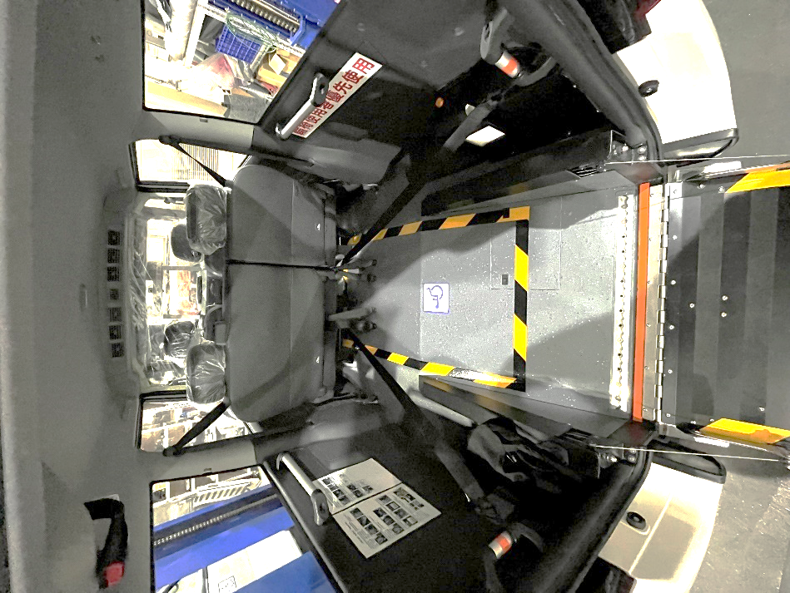 | 黏貼外斜坡操作說明及固定帶操作說明。 |  | 手工具 | 1 | 10
 | ⬤🢥□D▽◇ | 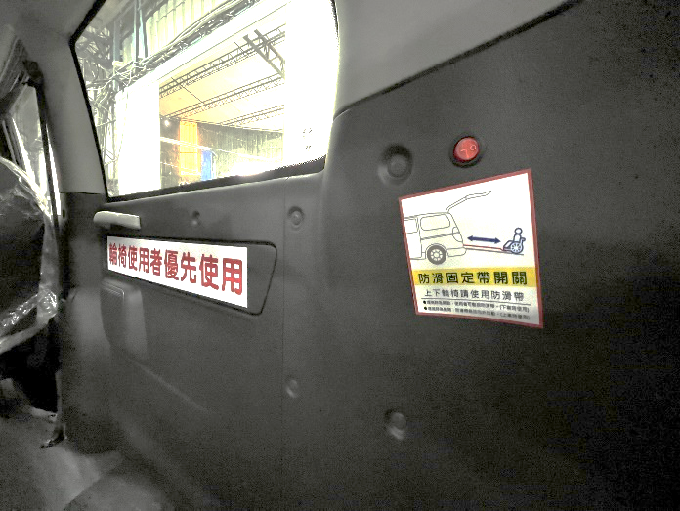 | 黏貼防滑固定帶開關貼紙 |  | 手工具 | 1 | 5
 | 🞅🢥■D▽◇ | 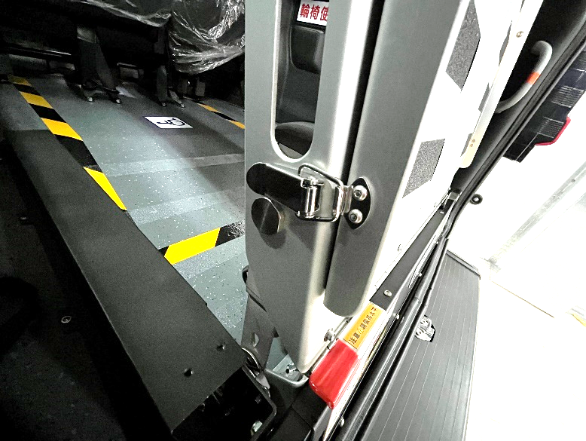 | 使用治具將輪椅區貼紙及防滑貼紙貼上。 |  | TG51  TT35/ST22  TT39 | 1 | 40
 | 🞅🢥■D▽◇ | 治具檢查活動式坡道貼紙貼於正確位置，安全帶順序正確。 |  |  | TG51 | 1 | 5
 | 🞅🢥D▽◆ | 目視檢查內斜坡張貼透明防滑貼6條無破損、凸起、刮傷。 |  |  |  | 1 | 5
若上述任何步驟發生NG,立即重新調整至檢驗通過為止。

  - 斜坡板耐磨金鋼砂紙
    - 操作說明
      - 將外斜坡貼上防滑條。
    - 操作步驟
步驟 | 操運檢遲儲品作輸驗延存檢 | 標準操作說明 |  | 使用儀器  或設備 | 使用工具或治具 | 工作  人數 | 工作時數
 |  | 圖 | 文
 | ⬤🢥□D▽◇ | 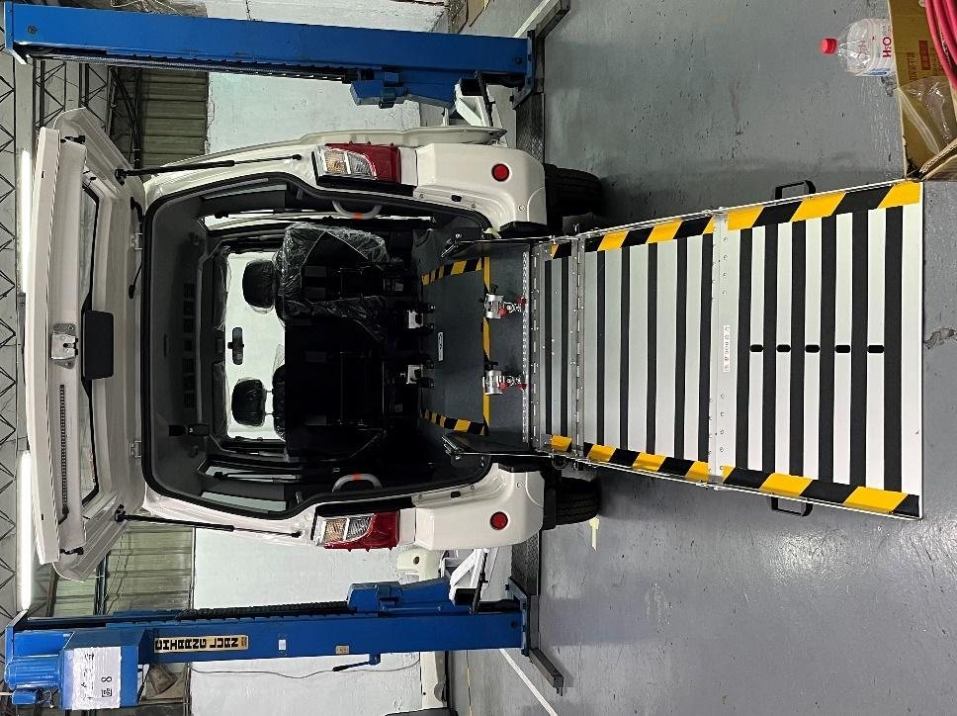 | 二板每間隔100mm貼一條(將開洞的地方蓋住)。 |  | TT35/ST22  TT39 | 1 | 30
 | ⬤🢥□D▽◇ |  | 三板每間隔50mm貼一條(將開洞的地方蓋住)。 |  | TT35/ST22  TT39 | 1 | 45
 | ○🢥■D▽◆ | 目視檢查外斜坡板坡道左右黃黑貼紙外觀不可破損、髒污及缺少。 |  |  |  | 1 | 5
 | ○🢥■D▽◆ | 目視檢查外斜坡防滑貼紙外觀不可破損、髒污及缺少。 |  |  |  | 1 | 5
若上述任何步驟發生NG,立即重新調整至檢驗通過為止。
  - 車外輪椅人標示貼紙
    - 操作說明
      - 將車外前、後、左、右指定位置貼上輪椅使用者標示貼紙。
    - 操作步驟
步驟 | 操運檢遲儲品作輸驗延存檢 | 標準操作說明 |  | 使用儀器  或設備 | 使用工具或治具 | 工作  人數 | 工作時數
 |  | 圖 | 文
 | ⬤🢥□D▽◇ | 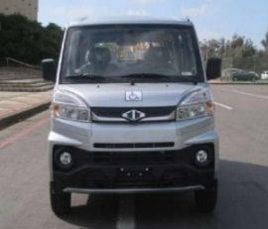 | 車前貼於廠牌標示正上方。 |  | 手工具 | 1 | 5
 | ⬤🢥□D▽◇ | 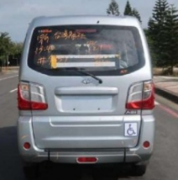 | 車後貼於尾門右下方。 |  | 手工具 | 1 | 4
 | ⬤🢥□D▽◇ | 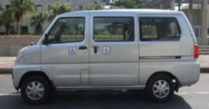 | 正駕側貼於側門把手右側，高度與車門把手平行。 |  | 手工具 | 1 | 3
 | ⬤🢥□D▽◇ | 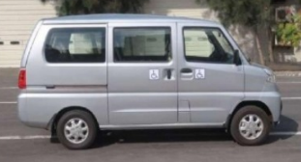 | 副駕側貼於側門把手左側，高度與車門把手平行。 |  | 手工具 | 1 | 3
若上述任何步驟發生NG,立即重新調整至檢驗通過為止。

斜坡板調整
    - 操作說明

    - 操作步驟
步驟 | 操運檢遲儲品作輸驗延存檢 | 標準操作說明 |  | 使用儀器  或設備 | 使用工具或治具 | 工作  人數 | 工作時數
 |  | 圖 | 文
 | ⬤🢥■D▽◇ | 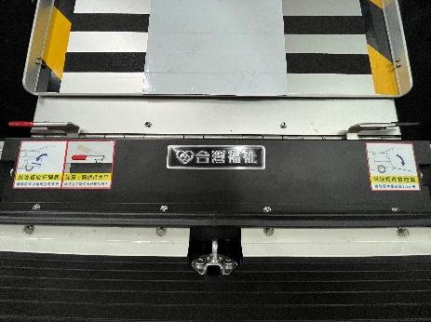 | 目視檢查斜坡板左右把手歸位時需呈水平。 |  |  | 1 | 100
 | ⬤🢥■D▽◇ | 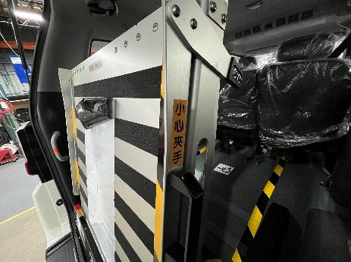 | 手動檢查斜坡板腳架於外斜坡收回時無干涉二板。 |  |  | 1 | 20
 | ⬤🢥■D▽◇ | 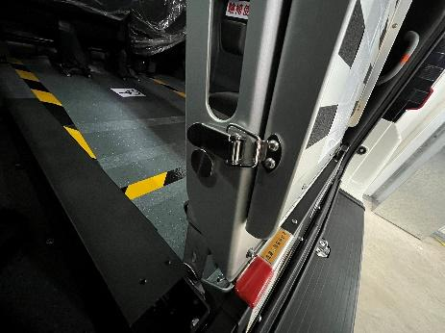 | 手動檢查環扣是否將外斜坡二、三板拉緊固定。 |  |  | 1 | 20
 | ⬤🢥■D▽◇ | 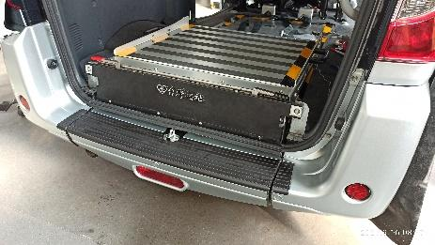 | 手動檢查斜坡板內折無干涉內斜坡及緩衝護蓋。 |  |  | 1 | 20
 | ○🢥■D▽◆ | 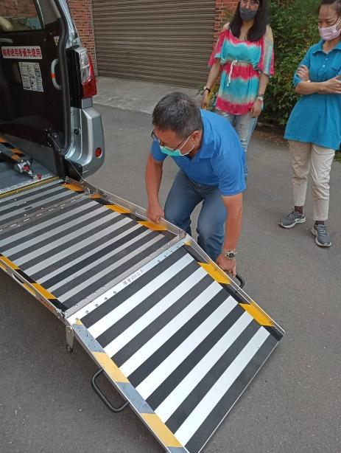 | 手動檢查斜坡板外放與內折具緩衝功能且無不明異音。 |  |  | 1 | 20
若上述任何步驟發生NG,立即重新調整至檢驗通過為止。

  - 填寫工單、自主檢查表、清潔
    - 操作說明
      - 填寫工單。
      - 填寫自主檢查表。
      - 車內清潔。
    - 操作步驟
步驟 | 操運檢遲儲品作輸驗延存檢 | 標準操作說明 |  | 使用儀器  或設備 | 使用工具或治具 | 工作  人數 | 工作時數
 |  | 圖 | 文
 | ⬤🢥□D▽◇ | 依工單內容填寫姓名與相關編號資料。 |  |  |  | 2 | 5
 | ⬤🢥□D▽◇ | 依自主檢查表內容除依檢察並記錄。 |  |  |  | 1 | 5
 | ○🢥■D▽◆ | 手動檢查止滑牽引器作動無干涉無異音。 |  |  |  | 1 | 4
 | ○🢥□D▽◆ | 碼表檢查止滑牽引器收回速度≦3秒。 |  |  |  | 1 | 5
 | ○🢥□D▽◆ | 捲尺檢查止滑牽引器長度≧斜坡板外緣48cmm。 |  | TM16/SM21 |  | 1 | 5
 | ○🢥□D▽◆ | 止滑牽引器線路外觀熱縮套包覆，導體不外露。 |  |  |  | 1 | 5
 | ○🢥■D▽◇ | 扭力板手檢查前排輪椅固定座螺絲扭力  35±3N‧m。 |  | TM28/SM08 |  | 1 | 5
 | ○🢥■D▽◇ | 扭力板手檢查後排鋁擠型輪椅固定座固定螺絲扭力36±5N‧m。 |  | TM28/SM08 |  | 1 | 5
 | ○🢥■D▽◇ | 手動檢查倒車雷達可作動。 |  |  |  | 1 | 2
 | ○🢥■D▽◇ | 手動檢查霧燈可作動。 |  |  |  | 1 | 2
 | ○🢥■D▽◆ | 游標卡尺檢查尾門關閉後段差＜3mm。 |  | TM21/SM01 |  | 1 | 2
 | ○🢥■D▽◆ | 游標卡尺檢查左右尾門縫隙距離9±3mm。 |  | TM21/SM01 |  | 1 | 2
 | ○🢥■D▽◆ | 目視檢查外斜坡外觀乾淨無髒亂。 |  |  |  | 1 | 2
 | 🞅🢥■D▽◇ | 目視檢查尾門扶手及活動式坡道是否有貼反光貼紙。 |  |  |  | 1 | 2
 | ○🢥■D▽◆ | 目視檢查車身外觀各處鈑金無凹陷，各處烤漆無擦傷破損痕。 |  |  |  | 1 | 2
 | ○🢥■D▽◆ | 目視檢查車身有貼上輪椅人貼紙且張貼平整且無髒汙、脫落。 |  |  |  | 1 | 2
 | ○🢥■D▽◆ | 目視檢查車內各角落乾淨無髒汙、異物。 |  |  |  | 1 | 2
 | ○🢥■D▽◆ | 目視檢查車輛內裝外觀無粉塵、鐵屑等異物。 |  |  |  | 1 | 2
 | ○🢥■D▽◆ | 手動操作檢查車輛燈號可正常作動。 |  |  |  | 1 | 2
 | ○🢥■D▽◆ | 手動操作檢查車輛電器可正常作動。 |  |  |  | 1 | 2
 | ○🢥■D▽◆ | 目視檢查尾門扶手反光貼紙2pcs左右各一。 |  |  |  | 1 | 2
 | ○🢥■D▽◆ | 目視檢查尾門緊急開關貼紙外觀3pcs平整無鬆脫無髒污。 |  |  |  | 1 | 2
 | ○🢥■D▽◆ | 目視檢查輪椅使用者優先貼紙外觀平整無鬆脫、髒污。 |  |  |  | 1 | 2
 | ○🢥■D▽◆ | 目視檢查說明書外觀平整無鬆脫、髒污。 |  |  |  | 1 | 2
 | ○🢥■D▽◆ | 目視檢查防滑固定帶開關貼紙外觀平整無鬆脫、髒污。 |  |  |  | 1 | 2
 | ○🢥■D▽◆ | 目視檢查小心夾手貼紙外觀2pcs平整無鬆脫、髒汙。 |  |  |  | 1 | 2
 | ○🢥■D▽◆ | 目視檢查斜坡板收放開關及相關周邊貼紙外觀平整無鬆脫、髒污。 |  |  |  | 1 | 2
 | ○🢥■D▽◆ | 目視檢查福祉LOGO外觀置中。 |  |  |  | 1 | 2
 | ○🢥■D▽◆ | 目視檢查外斜坡序號貼紙貼於二板背面，不可少。 |  |  |  | 1 | 2
 | ○🢥■D▽◆ | 目視檢查輪椅固定帶及黑色收納袋收納好數量正確放置副駕。 |  |  |  | 1 | 2
 | ○🢥■D▽◆ | 辨音檢查實車路測無無法判斷之異音。 |  |  |  | 1 | 2
若上述任何步驟發生NG,立即重新調整至檢驗通過為止。

線外加工組裝作業
  - 本作業執行地點：土城廠、樹八廠
  - 作業標準流程圖
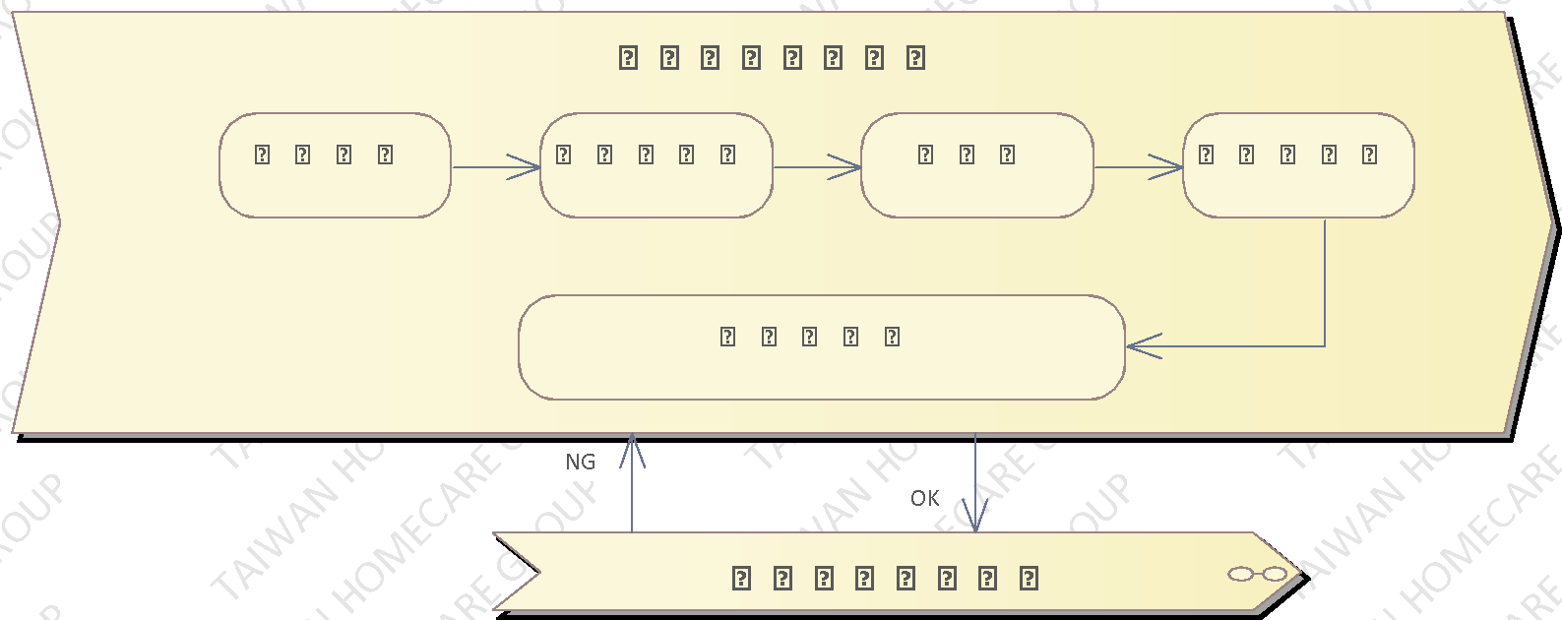

地墊加工
    - 操作說明
      - 依治具與新地墊同背面擺放描邊。
      - 拿剪刀沿線內側裁切(成品不留線)。
    - 操作步驟
步驟 | 操運檢遲儲品作輸驗延存檢 | 標準操作說明 |  | 使用儀器  或設備 | 使用工具或治具 | 工作  人數 | 工作時數
 |  | 圖 | 文
 | ⬤🢥□D▽◇ | 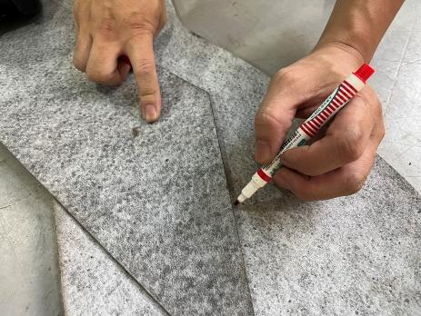 | 依菱利內斜坡段地墊畫線治具與新地墊同背面擺放，拿奇異筆斜45°描邊。 |  | TT17/ST22  T39 | 1 | 30
 | ⬤🢥□D▽◇ | 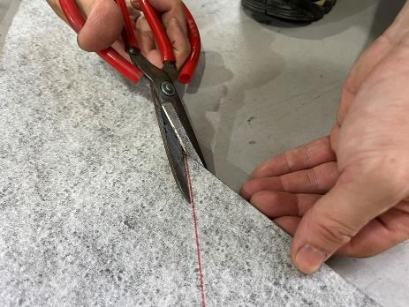 | 拿剪刀沿線內側裁切。(成品不留線) |  | TT17/ST22  T39 | 1 | 75
 | ⬤🢥□D▽◇ | 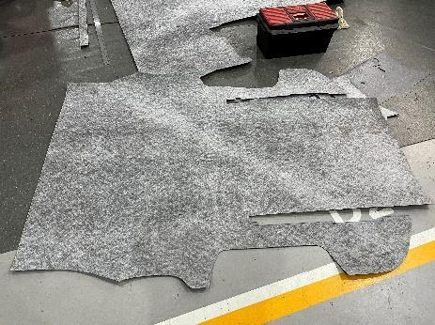 | 完成圖。
 | ⬤🢥□D▽◇ |  | 依菱利二排椅段地墊畫線治具與新地墊同背面擺放，拿奇異筆斜45°描邊。 |  | TT17/ST22  T39 | 1 | 30
 | ⬤🢥□D▽◇ |  | 拿剪刀沿線內側裁切。(成品不留線) |  | TT17/ST22  T39 | 1 | 60
 | ⬤🢥□D▽◇ | 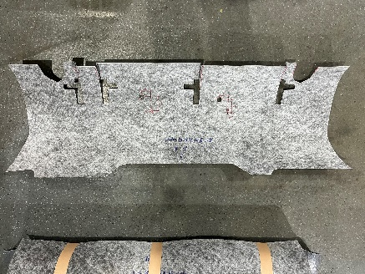 | 完成圖。
若上述任何步驟發生NG,立即重新調整至檢驗通過為止。

後保桿切割
    - 操作說明
      - 依雷射標示畫線。
      - 將保桿平擺於平整處。
      - 使用手持砂輪機依線切割將保桿切割成三部份。
    - 操作步驟
步驟 | 操運檢遲儲品作輸驗延存檢 | 標準操作說明 |  | 使用儀器  或設備 | 使用工具或治具 | 工作  人數 | 工作時數
 |  | 圖 | 文
 | ⬤🢥□D▽◇ | 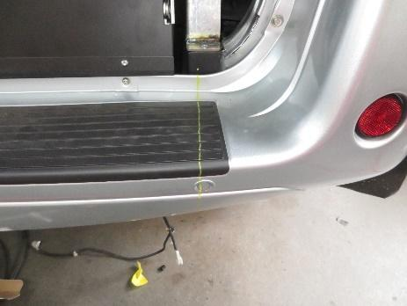 | 依雷射標示畫線。 |  | TT49/T50 | 1 | 20
 | ⬤🢥□D▽◇ | 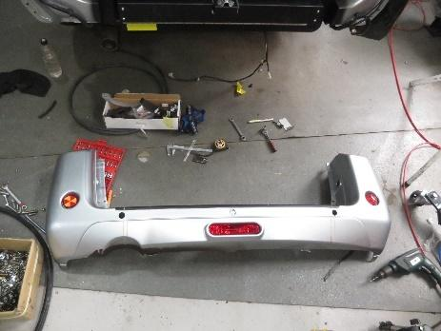 | 將保桿平擺於平整處。 |  | 手工具 | 1 | 5
 | ⬤🢥□D▽◇ | 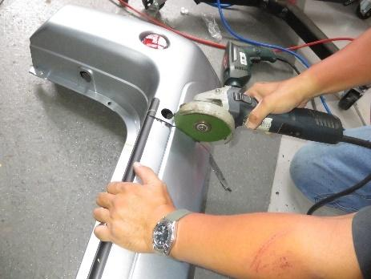 | 使用手持砂輪機依線切割將保桿切割成三部份 |  | TT25/ST05 | 1 | 20
 |  | 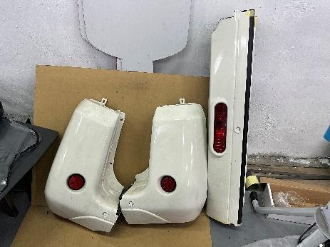 | 切割完成。 |  |  | 1
若上述任何步驟發生NG,立即重新調整至檢驗通過為止。

安全帶
    - 操作說明
      - 將第三點安全帶塑膠殼拆開。
      - 將輪椅安全帶與支架結合。
      - 安全帶組標準螺絲7/16”40N.m。
    - 操作步驟
步驟 | 操運檢遲儲品作輸驗延存檢 | 標準操作說明 |  | 使用儀器  或設備 | 使用工具或治具 | 工作  人數 | 工作時數
 |  | 圖 | 文
 |  | 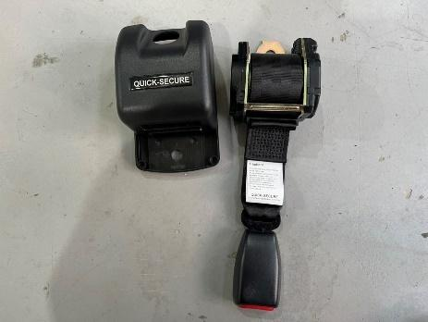 | 將第三點安全帶塑膠殼拆開 |  | TT16/ST09 | 1 | 5
 | ⬤🢥□D▽◇ | 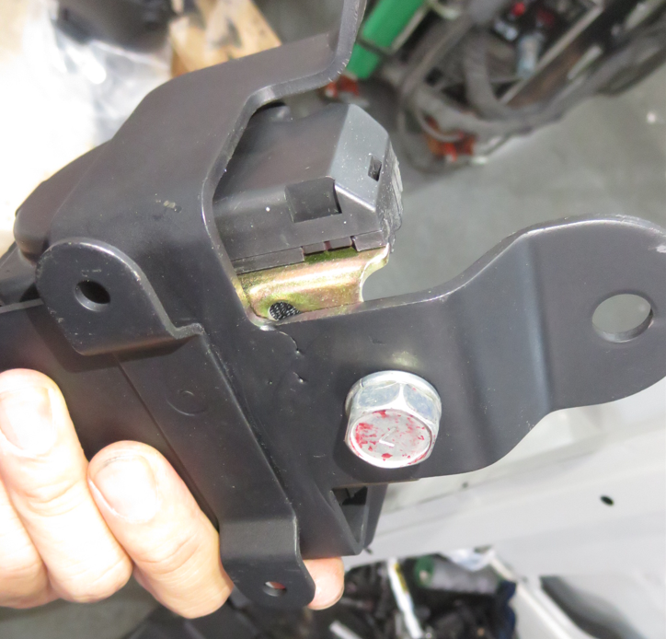 | 將輪椅安全帶與支架結合。 |  | TT02/ST01  TT15/ST08  TT17/ST22  TT25/ST05 | 1 | 30
 | ⬤🢥□D▽◇ | 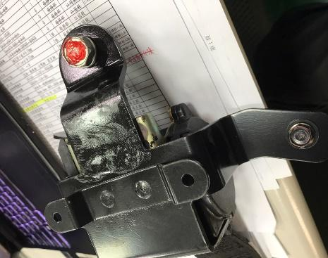 | 安全帶組標準螺絲7/16”40N.m | TM28/SM08 | TT02/ST01  TT15/ST08 | 1 | 10
若上述任何步驟發生NG,立即重新調整至檢驗通過為止。

輪椅區備料
    - 操作說明
      - 輪椅固定座結合板金焊接。
      - 緊急開關鋼索預備。
      - 防滑帶線路預拉。
    - 操作步驟
步驟 | 操運檢遲儲品作輸驗延存檢 | 標準操作說明 |  | 使用儀器  或設備 | 使用工具或治具 | 工作  人數 | 工作時數
 |  | 圖 | 文
 | ⬤🢥□D▽◇ | 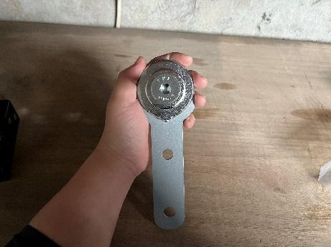 | 將固定座與板金焊接固定。 | TE22/SE22/TE23 | TT17/ST22 | 1 | 60
 | ⬤🢥□D▽◇ | 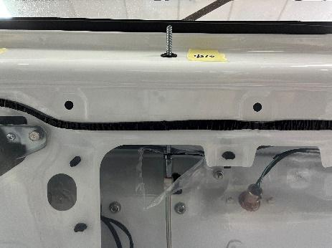 | 緊急開關鋼索預備。 |  | TT17/ST22  TT25/ST05 | 1 | 20
 | ⬤🢥□D▽◇ | 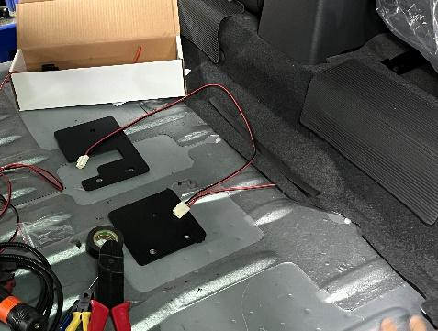 | 防滑帶線路預拉預留。 |  | TT17/ST22 | 1 | 30
若上述任何步驟發生NG,立即重新調整至檢驗通過為止。

選配品安裝
    - 操作說明
      - 安裝側踏
    - 操作步驟
步驟 | 操運檢遲儲品作輸驗延存檢 | 標準操作說明 |  | 使用儀器  或設備 | 使用工具或治具 | 工作  人數 | 工作時數
 |  | 圖 | 文
 | ⬤🢥□D▽◇ | 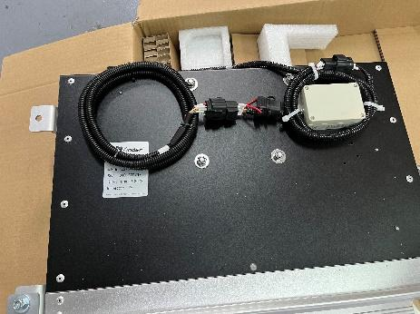 | 將側踏控制盒用短自攻螺絲鎖固於側踏右後方。 |  | TT02/ST01  TT16/ST09 | 1 | 10
 | ⬤🢥□D▽◇ | 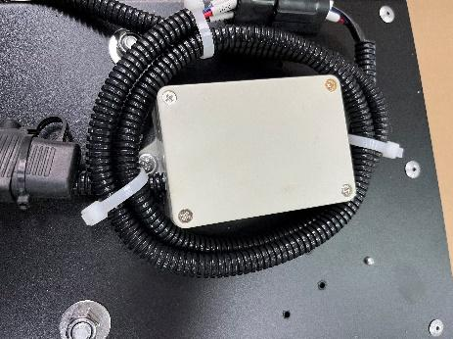 | 多於控制線組纏繞好固定不晃動。 |  | TT02/ST01  TT16/ST09 | 1 | 10
 | ⬤🢥□D▽◇ | 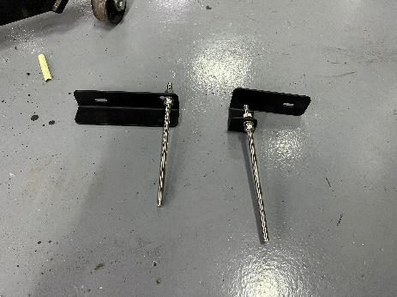 | 組裝側踏支架與長螺桿。 |  | 手工具 | 1 | 5
 | ⬤🢥□D▽◇ | 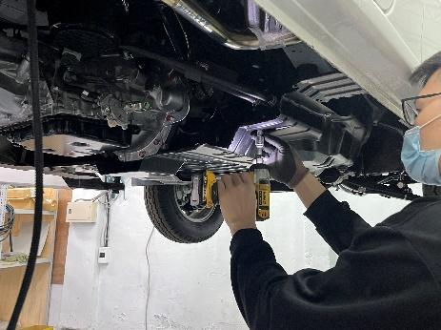 | 將車底塑膠護蓋拆下切除告外側一角約20×20CM |  | TT25/ST05 | 1 | 15
 | ⬤🢥□D▽◇ | 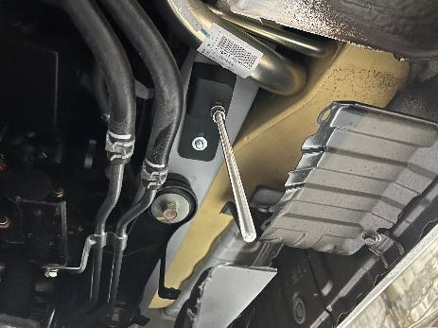 | 將支架固定於車底原廠孔位。 |  | TT02/ST01  TT14/ST07  TT15/ST08  TT17/ST22 | 1 | 15
 | ⬤🢥□D▽◇ | 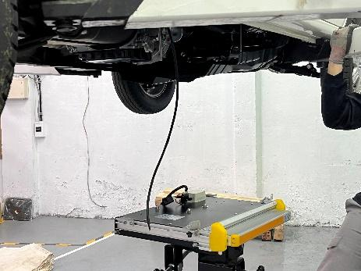 | 將側踏放上立式變速箱千斤頂升至安裝位置。 |  | ST29 | 1 | 15
 | ⬤🢥■D▽◇ | 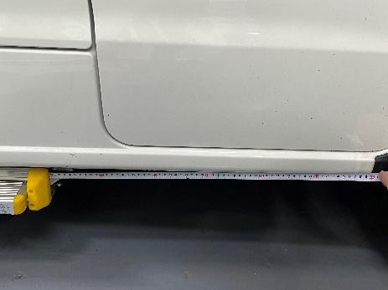  60cm | 安裝位置必須距副架前輪擋泥板飾蓋邊緣  60±2CM | TM16/SM21 | ST29 | 1 | 50
 | ⬤🢥□D▽◇ | 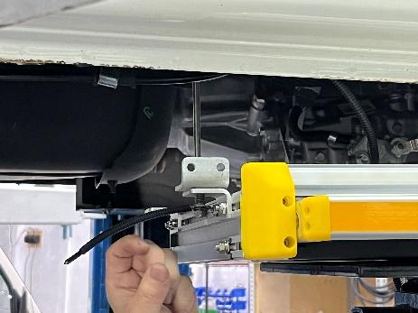 | 確認位置後將側踏對鎖於車架上，並調整螺絲至側踏平行於地面。 |  | TT02/ST01  TT14/ST07  TT15/ST08  TT17/ST22 | 1 | 60
 | ⬤🢥□D▽◇ | 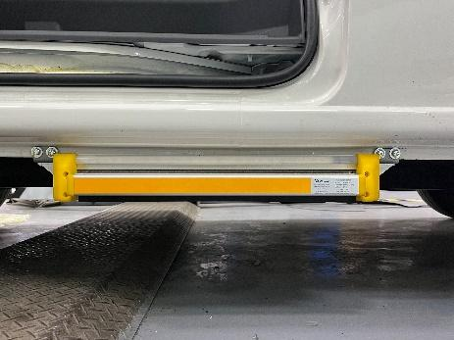 | 完成圖。
若上述任何步驟發生NG,立即重新調整至檢驗通過為止。

自主檢驗IPQC
廠務單位人員安裝完成後須依「自主檢查表」(TB-T05) 、「活動式坡道檢查表」（TB-T06）初驗 ，由廠務單位主管進行複驗，合格則接續請倉管進行成品檢驗，不合格則請廠務單位人員改善至合格。

成品檢驗
品管人員依照「品質檢驗紀錄表」(TB-T04)、「自主檢查表」(TB-T05)逐項一一檢查，合格即出場，不合格則需判斷缺失程度，視需要填寫「調撥單」、「矯正及預防措施管理表」（TB-T08）及「矯正及預防措施要求表」(TB-T02)，並退回廠務單位請求改善。

法規項目品質檢驗
品管人員依據「檢驗作業規範」（WC-T01）之(車輛安全檢測基準)法規項目品質管制檢驗規範，針對新產品車輛或須抽驗車輛執行檢測，並將檢驗結果紀錄於「法規項目品質管制表」（TB-T25）、「車輛內裝材料難燃性能要求」（TB-T21）、「載運輪椅使用者車輛規定」（TB-T22）、「車輛規格規定」（TB-T23）、「靜態煞車」（TB-T24）。

完工交車

廠務單位人員完工後交由倉管人員執行成品入庫，倉管人員填寫「廠內入庫單(批次)」，生管人員通知業務單位完工入庫事宜，由業務單位填寫「銷貨憑單」及通知客戶出貨事宜，進行出貨作業，請客戶確認交車明細，並完成汽車買賣契約書相關事宜。

參考文件
  - 檢驗作業規範（WC-T01）
  - 載運輪椅使用者車輛銲接規範（WO-T01）

應用表單
  - 廠內製令(資訊系統)
  - 品質檢驗紀錄表（TB-T04）
  - 自主檢查表 (TB-T05)
  - 活動式坡道檢查表 (TB-T06)
  - 車輛驗收單（TB-T09）
  - 矯正及預防措施要求表(TB-T02)
  - 矯正及預防措施管理表（TB-T08）
  - 供應商(附出廠檢驗紀錄表)
  - 調撥憑單(資訊系統)
  - 訂購憑單(資訊系統)
  - 銷貨憑單（資訊系統）
  - 法規項目品質管制表（TB-T25）
  - 法規規定車輛安全檢測基準項目檢驗表-載運輪椅使用者車輛規定（TB-T22）
  - 法規規定車輛安全檢測基準項目檢驗表-車輛規格規定（TB-T23）
  - 法規規定車輛安全檢測基準項目檢驗表-靜態煞車（TB-T24）
  - 廠內入庫單(批次) (資訊系統)
  - (年度)計畫生產單(資訊系統)
  - 生產排程計畫單(資訊系統)

